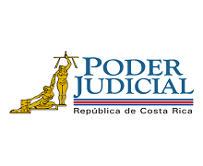

Créditos

**San José, 21 de noviembre de 2022**

Aprobada en sesión de Corte Plena N° 59-2022, celebrada el 21 de noviembre de 2022, artículo XXI

**política DE INTEGRIDAD Y anticorrupción  
DEL PODER JUDICIAL de costa rica**

**Enlace político**

**Comisión de Transparencia**

Patricia Solano Castro, Magistrada y coordinadora de la Comisión

Damaris Vargas Vásquez, Magistrada de la Sala Primera

Luis Porfirio Sánchez, Magistrado de la Sala Segunda

Jorge Araya García, Magistrado de la Sala Constitucional

Carlos Montero Zúñiga, Exintegrante del Consejo Superior

Dinorah Álvarez Acosta, Integrante Suplente del Consejo Superior

Nacira Valverde Bermúdez, Directora de Planificación

Hugo Hernández Alfaro, Jefe de Oficina de Control Interno

Warner Molina Ruiz, Fiscal General de la República a. i.

Walter Espinoza Espinoza, Director del Organismo de Investigación Judicial (Q.dDG)

Juan Carlos Pérez Murillo, Director de Defensa Pública

Siria Carmona Castro, Presidenta del Tribunal de la Inspección Judicial

**Enlaces técnicos y de cooperación internacional**

Embajada de los Estados Unidos de América

Lic. Juan Carlos Astúa Jaime, Director del National Center for States of Courts (NCSC)

**Equipo Ejecutor**

**Oficina de Cumplimiento**

MSc. Kennia Alvarado Villalobos, Oficial de Cumplimiento

MSc. Catalina Blanco Sánchez, profesional en Derecho

MSc. Randall Zúñiga Palacios, profesional en Control Interno

Sr. Luis Adolfo Mesén Bonilla, asistente administrativo

**Elaboración, redacción y consolidación de la información**

MSc. Kennia Alvarado Villalobos, Oficial de Cumplimiento

MSc. Catalina Blanco Sánchez, profesional en Derecho 3B

PhD. Wilson Alejandro Martínez Sánchez, consultor internacional (AML/CFT) y anticorrupción (NCSC)

MSc. Randall Zúñiga Palacios, profesional en Control Interno

**Apoyo técnico y colaboración**

MSc. Allan Pow Hing Cordero, Jefe del Subproceso de Planificación Estratégica Lcdo. Miguel Mc Calla Vaz, profesional de la Dirección de Planificación

Lcdo. Esteban Ramírez Arce, profesional de la Dirección de Planificación

Licda. Graciela Lugo Solano, profesional de la Dirección de Planificación

Licda. Zahira Chavarría Garita, profesional en Cooperación, OCRI

PhD. Estíbaliz Pérez Pérez, consultora NCSC PhD, consultora NCSC

Índice general

Índice general 3

1. Introducción 6

2. Diagnóstico situacional: El fenómeno de la corrupción 10

2.1. Definición y delimitación del tema. 10

2.2. Marco regulatorio 13

2.3. Análisis del tema o Problema 25

2.3.1. Agenda Global 2030 y el ODS 16 25

2.3.2. Transparencia Internacional 29

2.3.3. World Justice Project Rule of Law Index 2019 37

2.4. Tercer informe del PEN sobre el estado de la justicia 40

2.5. Encuesta de percepción: Un acercamiento a la percepción sobre el fenómeno de la corrupción en el Poder Judicial 43

2.5.1. Percepción general sobre la corrupción en el sector justicia. 44

2.5.2. Percepción por sectores dentro del Poder Judicial 47

2.5.3. Caracterización de la corrupción 50

2.5.4. Priorización de medidas contra la corrupción judicial 52

2.6. Estadísticas relevantes para el diagnóstico situacional del fenómeno de la corrupción pública en el ámbito Judicial. 56

2.6.1. Tamaño del Poder Judicial 56

2.6.2. Investigaciones disciplinarias 60

2.6.3. Investigaciones penales 67

2.7 El enfoque de riesgos para la prevención de la corrupción judicial 76

2.7.1 Enfoque de riesgo de corrupción en la gestión judicial 80

2.8 Cultura ética y su promoción 84

2.9 Conclusiones del diagnóstico situacional 86

3. Metodología para la construcción de la Política Anticorrupción del Poder Judicial 90

4. Política Anticorrupción del Poder Judicial de Costa Rica 101

4.1. Población o grupos beneficiarios a quienes impactaría la Política Anticorrupción del Poder Judicial de Costa Rica. 102

4.2. Alineamiento de la Política Institucional Anticorrupción con los ejes transversales del Plan Estratégico Institucional. 104

4.3. Objetivos y Temas Prioritarios de la Política Anticorrupción 107

4.3.1. Objetivo general 107

4.3.2. Objetivos específicos 108

5. Plan de acción para la implementación de la política institucional “Política Anticorrupción” 120

6. Impacto presupuestario 175

7. Modelo de gestión para la implementación, seguimiento y evaluación de la Política Anticorrupción del Poder Judicial 176

8. Implementación de la Política Institucional Anticorrupción. 183

9. Seguimiento y Evaluación de la Política Institucional Anticorrupción. 185

10. Administración de riesgos del Plan de Acción de la Política Anticorrupción del Poder Judicial. 187

11. Referencias 190

12. Índice de tablas 192

Anexo 1. Cuadros de análisis sistemático de la legislación vigente en Costa Rica contra la corrupción. 195

Anexo 2. Muestra de diseño de instrumento de cocreación de la Política Anticorrupción. 205

Anexo 3. Informe ejecutivo de resultados del instrumento de consulta para la cocreación de la Política Anticorrupción. 205

Anexo 4. Grupos de trabajo y metodología “*Taller de validación del plan de acción de la política anticorrupción del Poder Judicial*”. 206

# Introducción

La corrupción ha sido señalada como una de las dificultades más graves que enfrenta el país, percibido como un fenómeno que impacta negativamente el desarrollo psicosocial, económico y la institucionalidad, debilitando el Estado de derecho.

La corrupción ha golpeado fuertemente a América Latina, al punto que este fenómeno ha venido a ubicarse en los primeros lugares en la agenda de casi todos los países de la región. Tomemos, por ejemplo, el caso de la Comisión Internacional contra la Impunidad en Guatemala (CICIG, por sus siglas en español); la Misión de Apoyo contra la Corrupción y la Impunidad en Honduras (MACCIH, por sus siglas en español); el caso Martinelli en Panamá; los casos Lava Jato y Odebrecht en Brasil, uno de los cuales llevó al encarcelamiento del ex presidente de Brasil, Luis Ignacio Lula da Silva; la caída del presidente Pedro Pablo Kuczynski en Perú; la orden de aprehensión emitida contra el expresidente de Ecuador, Rafael Correa; la investigación abierta contra Cristina Fernández de Kirchner en Argentina por corrupción; y el escándalo de corrupción judicial denominado el *Cartel de la Toga* en Colombia; por no hablar del país más golpeado en la región: Venezuela.

Frente a este preocupante panorama regional, el Poder Judicial de Costa Rica que no es ajeno al efecto pernicioso de este flagelo, consciente de la necesidad de blindar a la institución de injerencias indebidas que puedan impactar la buena gobernanza judicial y el derecho al acceso de una justicia integra, se encuentra adoptando buenas prácticas de gestión pública basado en estándares internacionales y en el ordenamiento jurídico aplicable, para dotar a la organización judicial de herramientas que le permitan prevenir, detectar y reaccionar oportunamente ante actos de corrupción interna y/o el fraude organizacional; y, bajo una visión de compliance público, busca fortalecer la gestión judicial, no sólo mediante mecanismos disuasivos de conductas delictivas dentro de la función pública, sino que a su vez y de forma concatenada, fortaleciendo la cultura de integridad judicial y la legitimidad institucional.

Dentro de este contexto, el Poder Judicial se enfrenta a la necesidad y responsabilidad de desarrollar una política con objetivos, líneas de acción y evaluación de resultados, dirigida a gestionar de forma planificada y con incidencia estructural y operacional, el fenómeno de la corrupción y el fraude organizacional.

Con esta política, la institución determina que la corrupción y el fraude organizacional resultan un riesgo de necesaria atención y gestión prioritaria. Entendiendo, además, que la amenaza que el riesgo de corrupción y fraude organizacional representa para el logro de los objetivos y metas institucionales, pero que no es el único efecto pernicioso. Las consecuencias negativas para el ejercicio de los derechos y garantías fundamentales, así como el acceso a los servicios de administración de justicia, forman parte de los efectos dañinos y más sensibles de esta problemática. En el abordaje de este fenómeno, el enfoque de los derechos humanos deviene implícito.

La coincidencia en la voluntad organizacional expresada a través del órgano de gobierno judicial y la toma de acciones para concretizar iniciativas dirigidas a la gestión del riesgo de corrupción, faltas a la probidad y fraude organizacional.

La elaboración de este instrumento conduce hacia un hallazgo que resulta importante destacar. Siguiendo el rastro de los acuerdos adoptados por el órgano de gobierno judicial a lo largo de los últimos 7 años -principalmente-, es posible identificar una serie de iniciativas determinantes direccionadas a la construcción de una política institucional[1] de gestión del fenómeno de la corrupción interna y el fraude organizacional. Es decir, es factible reconocer la ruta de acción de Corte Plena, que no solo permite identificar una específica finalidad organizacional -o voluntad-, sino la concreción de una serie de iniciativas ya ejecutadas, que indefectiblemente suman como insumos en la construcción de la presente política.

Corte Plena como máximo jerarca del Poder Judicial de Costa Rica, atendiendo la realidad social del país, así como el acontecer regional, viene adoptando medidas y compromisos para combatir decididamente la corrupción interna y el fraude organizacional, en resguardo del interés público, la seguridad, la paz, la credibilidad, legitimidad y confianza en el sistema judicial; es así que, unánimemente coincide en continuar con los esfuerzos por instaurar un modelo de compliance público a nivel judicial, como compromiso expreso a su indeclinable voluntad de combatir cualquier forma de corrupción en el sistema de justicia costarricense.

Esta línea de acción, se observa claramente definida a lo largo del Plan Estratégico 2019-2024, aprobado en sesión de Corte Plena N° 56-18 del 10 de diciembre del 2018, y bajo una visión de ***“Ser reconocido como un Poder Judicial confiable que resuelve los conflictos de su competencia de manera transparente, eficiente, con pleno acceso a la justicia y con personal comprometido con los valores institucionales”***, el máximo jerarca reitera el ´***valor del servicio de administración de justicia***´ como fundamento de la actividad judicial, entendido como *“****el valor que se genera en la medida que las personas usuarias reconozcan y confíen en los resultados del servicio de administración de justicia como respuesta adecuada a sus necesidades****.”; y basadas en* el eje de los *´****valores institucionales****´, considerados* *“[…]****los elementos fundamentales que rigen la conducta. (…) las creencias básicas sobre la forma correcta como debemos relacionarnos con otras personas y con el mundo, desde los que se construye la convivencia, a la vez que la posibilitan a través de los actos de las personas****.”*

A partir de esta visión, se desarrolla como tema prioritario de atención, la ´*confianza y probidad en la justicia*´, cuyo objetivo estratégico es el **fortalecimiento de la confianza de la sociedad hacia el Poder Judicial, basado en la probidad en el servicio de justicia para el desarrollo integral y sostenible del país**. Para alcanzar este objetivo, se establecieron cinco acciones estratégicas de trabajo: 1) transparencia y rendición de cuentas, 2) participación ciudadana, 3) comunicación y proyección institucional, 4) colaboración interna y externa; y 5) **probidad y anticorrupción**, este último, mediante el “***diseño de estrategias que permitan la prevención y abordaje de los delitos de probidad y corrupción en la gestión judicial***”

Como parte de esta visión, Corte Plena aprobó la construcción de una *Política Institucional Anticorrupción,* iniciativa que, se perfila como un proyecto marco de co creación, integral y orientador; que pretende la armonización de la legislación nacional, las directrices para la Administración Pública, la regulación interna en consonancia con el conjunto de acciones afirmativas desarrolladas por Corte Plena en materia de prevención y reacción ante la penetración de la corrupción dentro de la institución, que fijará la ruta de acción de corto, mediano y largo plazo, a los jerarcas, a los titulares subordinados y los responsables de los procesos de la organización, en materia anticorrupción. El desarrollo de esta iniciativa fue asignada a la Comisión de Transparencia y la Oficina de Cumplimiento del Poder Judicial como designados del proceso de desarrollo, implementación, ejecución, seguimiento y mejora continua de los planes y proyectos en el ámbito del combate de la corrupción interna, el fraude organizacional, la transparencia, y las faltas a la ética y la probidad.

La *Política Anticorrupción del Poder Judicia*l está construida de manera participativa, técnica y con base en evidencia objetiva, tal como lo dispone la *Guía para la elaboración de políticas públicas* del Ministerio de Planificación Nacional y Política Económica (MIDEPLAN, 2016), así como el Modelo *de Formulación de Política Pública del Poder Judicial de Costa Rica que procura ser, con su aprobación, un instrumento de trabajo* de carácter vinculante para el máximo jerarca, titulares subordinados o personas servidoras judiciales de la clase gerencial o nivel directivo del Poder Judicial, así como para la población judicial en general, en tanto crea y desarrolla un marco institucional de acción para cumplir el objetivo de recuperar la “confianza y probidad en la justicia” previsto en el Plan Estratégico 2019-2024.

El Poder Judicial agradece la cooperación técnica internacional otorgada por la *Embajada de los Estados Unidos* en Costa Rica, y su contraparte ejecutora, el *National Center for States of Courts* (NCSC), quien, con su acompañamiento, se sumó a las acciones proactivas de fortalecimiento del sistema de justicia costarricense. La exitosa ejecución de la iniciativa *Fortalecimiento de la capacidad humana institucional en el tema detección de fraude o corrupción y métodos anticorrupción*, lanzada en 2018, y sus enmiendas, bajo el liderazgo de la Comisión de Transparencia del Poder Judicial, con el apoyo del NCSC, se materializará también, a través de esta *Política Anticorrupción del Poder Judicial*, una acción sin precedentes en el marco de las instituciones judiciales, ya que el alineamiento organizacional en materia de integridad, transparencia y cero tolerancia a los actos de corrupción internos, producto de la construcción de una política marco institucional, resultará en un beneficio directo y contundente para las personas funcionarias judiciales, la institucionalidad, las personas usuarias y la sociedad en general.

# Diagnóstico situacional: El fenómeno de la corrupción

La Circular N° 22 -2020 “[*Modelo de Gestión (formulación, implementación, seguimiento y evaluación) de Políticas Institucionales*](https://nexuspj.poder-judicial.go.cr/document/avi-1-0003-6700)”, aprobada por la Corte Plena el 7 de septiembre de 2020, dispone que la primera fase del diseño de una política institucional dentro del Poder Judicial es el *diagnóstico situacional*. Dicho diagnóstico ha sido definido como “*un balance de situación del entorno político-social-económico-ambiental, en los ámbitos mundial, nacional o regional*” (MIDEPLAN, 2016).

En el marco del tema que ocupa esta Política Anticorrupción, el diagnóstico situacional consistió en la recopilación y análisis de información que permitiera aproximarse a la naturaleza, características, tamaño, alcance e impacto de la corrupción interna para el Poder Judicial de Costa Rica, y de esta manera, determinar el mapa de acción que se debe desarrollar, para garantizar el cumplimiento de los objetivos institucionales y el valor del servicio de administración de justicia.

## Definición y delimitación del tema.

Respondiendo a eventos específicos que apuntaban a que la institución había sido penetrada por el crimen organizado, el 20 de mayo del 2014, en sesión Nº 21-14, artículo II, Corte Plena dispuso crear la Comisión para investigar la penetración del crimen organizado y el narcotráfico en el Poder Judicial, integrada por la Presidencia y Vicepresidencia, los Presidentes de las Salas de la Corte, el Fiscal General de la República y el Director del Organismo de Investigación Judicial.

El 25 de agosto del 2014, en sesión N° 041-2014, artículo XXIV, Corte Plena conoció el informe rendido por dicha Comisión, identificándose como el punto de partida de la gestión del riesgo de corrupción detectado. En esa oportunidad, el problema de contextualizaba de la siguiente forma:

“*Las redes criminales se extienden a lo interno de la institucionalidad imponiendo su poder y su influencia a partir de sus propias reglas, creando esferas de inmunidad e impunidad desde el propio Estado. Contemplan, como parte de su organización, la penetración institucional del sector justicia, involucrando dentro de sus reclutados a policías, personal auxiliar, fiscales y jueces, sobre todo, en las zonas que forman parte de la ruta en donde se da la actividad ilícita. En nuestro país se han identificados como zonas vulnerables los circuitos judiciales de la zona sur (Corredores y Pérez Zeledón), el norte del país (Liberia); la costa pacífica (Corredores, Puntarenas y Nicoya); aquellos cercanos al Aeropuerto Juan Santamaría (Alajuela y Heredia) y la costa Atlántica (I y II circuito de la Zona Atlántica), siendo los más riesgosos los situados en la zona sur-sur y en Limón.*

*Por estas razones, el Poder Judicial de Costa Rica enfrenta un entorno que exige tomar las medidas necesarias para erradicar posibles vulnerabilidades, sobre todo cuando ellas se hacen manifiestas a través de casos concretos.*

*La necesidad de fortalecer el Estado democrático, de asegurar el respeto riguroso al ordenamiento jurídico y a los más altos valores y principios que lo inspiran, así como el deber de velar por el funcionamiento óptimo del sistema de administración de justicia, orientan los esfuerzos para combatir la penetración del crimen organizado y del narcotráfico*”.

Como se describirá más adelante, con la aprobación del informe de dicha Comisión, le sucedieron una serie de iniciativas y acciones que respondían a las recomendaciones acogidas. Como parte de este proceso, se desarrollaron dos diagnósticos con el fin de delimitar con mayor precisión la situación de la institución, identificar las debilidades y determinar oportunidades de mejora, lo que permitió ir perfilando en forma más articulada una ruta de acción que en forma progresiva -y natural- condujo a identificar la necesidad de contar con una política institucional para la alineación organizacional del combate de la corrupción, las faltas a la probidad y el fraude interno.

En consecuencia se puede señalar que contar con una *Política Marco Anticorrupción*, responde al interés identificado[2] por Corte Plena, de fortalecimiento de la capacidad institucional para enfrentar la corrupción pública desde una política de cero tolerancias, a través de la construcción de un sistema capaz de ser comprensible, medible, transversal a todos los niveles de la organización, y ajustable a los cambios que pongan en riesgo la consecución de sus objetivos y metas; esta -Política-, enmarcará el compromiso público de probidad e integridad judicial de sus jerarcas y de la población judicial, hacia la sociedad costarricense, la institucionalidad y el servicio de administración de justicia.

Esta *Política Anticorrupción,* viene a sentar las bases para el alineamiento organizacional para la prevención, detección, control y sanción de la corrupción pública interna, e incide positivamente en la mitigación del daño social y organizacional de provoca este fenómeno.

A partir de esta política institucional, se dotará al Poder Judicial de un instrumento marco o matriz general, que enmarcará el compromiso público de probidad como valor del servicio de administración de justicia, para todas las personas funcionarias que prestan servicio para la Institución, con la característica de que, este instrumento, puede transversalizarse a todos los niveles y ámbitos de la organización judicial. Bajo un enfoque de buena gobernanza judicial, administración del riesgo de corrupción y cumplimiento normativo (compliance), se desarrollarán acciones anticorrupción acordes al Plan Estratégico Institucional, con incidencia a su vez sobre los Objetivos de Desarrollo Sostenible 2030, y el ordenamiento jurídico costarricense.

La política anticorrupción institucional para la gestión adecuada del riesgo de corrupción interna y fraude organizacional como marco de referencia para los responsables de los procesos.

Este mecanismo de política institucional, permitirá a su vez, que el Poder Judicial y los responsables de los procesos, establezcan acciones de cero tolerancia a los actos de corrupción interna y el fraude organizacional, tomando en consideración el ecosistema de sus despachos o dependencias, permitiendo así: **a)** definir criterios dentro de sus planes operativos de prevención de la corrupción interna y faltas a la ética y probidad, así como, **b)** la supervisión y vigilancia del ambiente de control interno; y, **c)** regular, resguardar y delimitar el marco que rija las relaciones operativas y funcionales internas, como las relaciones externas con las personas administradas y aquellas que muestren interés en participar en cualesquiera propuestas de adquisición de bienes o servicios, también hacia o para aquellas que pretenden un interés de participar en concurso público. Todo esto, como referencia para la prevención, control y reacción de eventos de corrupción pública interna, y de faltas a la ética y probidad.

En conclusión, la *Política Anticorrupción del Poder Judicial,* se proyecta como un instrumento marco de cocreación, armónico, para que, desde la perspectiva de la exigencia de integridad, ética, imparcialidad e independencia judicial, se implemente un modelo de gestión que, basado en las capacidades institucionales “*permitan la prevención y abordaje de los delitos de probidad y corrupción en la gestión judicial*”; en garantía del interés general y del valor del servicio de la administración de justicia.

## Marco regulatorio

Un amplio marco regulatorio que incluye instrumentos de derecho internacional, legislación ordinaria y reglamentaria, sirve de sustento para la aprobación de La Política Anticorrupción del Poder Judicial.

La República de Costa Rica tiene una larga tradición, como uno de los países más garantistas de América Latina. Esa tradición ha sido reforzada por la fuerte adhesión del país a los convenios y tratados internacionales más importantes y universales en materia de lucha contra la corrupción, bajo el entendido que este fenómeno criminal es visto internacionalmente desde la óptica de la afectación de los derechos fundamentales.

En efecto, Costa Rica suscribió y ratificó las dos convenciones más importantes en la región en esta materia, como lo son la Convención de Naciones Unidas contra la Corrupción (Ley 7670) y la Convención Interamericana Contra la Corrupción (Ley 8557). Estos dos instrumentos internacionales contienen un conjunto amplio de medidas para luchar contra la corrupción, tanto preventivas como represivas, y Costa Rica se comprometió sin reservas a implementarlas todas, en la medida que su marco constitucional lo permitiera.

En una interpretación armónica, puede señalarse que las anteriores *Convenciones*, comparten el mismo enfoque de solución al problema de la corrupción: el enfoque holístico[3]. La Asamblea General de las Naciones Unidas y la Asamblea General de la Organización de Estados Americanos entienden, que el fenómeno de la corrupción es un flagelo muy grave que socaba la estabilidad de las democracias, erosiona la efectividad material de los derechos fundamentales y deslegitima las autoridades legalmente instituidas. Por esa razón, ambos organismos multilaterales han previsto en sus respectivas convenciones, la necesidad de enfrentar este problema con todos los medios de lucha disponibles. Esto supone, que los países deben enfrentar de manera holística el problema, diseñando, implementando y ejecutando estrategias que combinen medidas preventivas y represivas, atendiendo los diversos ecosistemas y factores multiculturales que subyacen en el giro común de sus sociedades. Ningún país debería conformarse con la implementación de medidas puramente represivas, o puramente preventivas, porque la complejidad y gravedad del problema de la corrupción demanda acciones de transformación estructural de la sociedad.

Consciente de ese compromiso, el Estado costarricense ha emitido una prolífera legislación para combatir la corrupción en la administración pública. Este marco regulatorio está integrado por leyes, reglamentos y políticas específicas, algunas de las cuales apuntan a prevenir la corrupción y otras, a reprimirla y sancionarla. La revisión sistemática de esta normatividad permite apreciar, que cada una de ellas cumple un propósito específico en la lucha contra la corrupción, tal como se muestra en los cuadros incluidos como Anexo 1.

Respecto a la *Política Institucional Anticorrupción*, esta se encuentra alineada al ordenamiento jurídico costarricense, al cumplimiento de los principios axiológicos, éticos-legales y estratégicos Institucionales 2019-2024 del Poder Judicial, así como los acuerdos de Corte Plena donde priorizan y declaran de interés institucional la generación de estrategias internas para la lucha contra la penetración de la corrupción dentro de la organización; y también, la divulgación y sensibilización a la población de las acciones contra la corrupción pública, en beneficio de las personas usuarias y la sociedad costarricense.

Por otra parte, es importante señalar que la *Política Institucional Anticorrupción* que se propone, también está alineada con los Objetivos de Desarrollo Sostenible 2030, en forma más específica, el objetivo 16: *Paz, Justicia e instituciones sólidas*, el cual consiste en promover sociedades pacíficas para el desarrollo sostenible, facilitar el acceso a la justicia para todos y contribuir a todos los niveles institucionales eficaces e inclusivas que rindan cuentas. Entre sus propósitos se cita: reducir considerablemente la corrupción y el soborno en todas sus formas, y crear niveles institucionales eficaces y transparentes que rindan cuentas.

Respetuosos del marco de juridicidad que regula el actuar público, algunas de las principales normas, compromisos internacionales y disposiciones internas en materia de lucha contra la corrupción que el Poder Judicial debe atender en la construcción de esta Política Institucional Anticorrupción, son las siguientes:

1. *Artículo III incisos 1, 2, 3, 9 y 11 de la Convención Interamericana Contra la Corrupción, Firmada por Costa Rica el 29 de marzo de 1996 y vigente a partir del 28 de abril de 1997, se establece entre otros, que los Estados Partes deben considerar la aplicabilidad de medidas, dentro de sus propios sistemas institucionales, destinadas a crear, mantener y fortalecer “[…] 1.- las normas de conducta para el correcto, honorable y adecuado cumplimiento de las funciones públicas. Estas normas deberán estar orientadas a prevenir conflictos de intereses y asegurar la preservación y el uso adecuado de los recursos asignados a los funcionarios públicos en el desempeño de sus funciones. Establecerán también las medidas y sistemas que exijan a los funcionarios públicos informar a las autoridades competentes sobre los actos de corrupción en la función pública de los que tengan conocimiento. Tales medidas ayudarán a preservar la confianza en la integridad de los funcionarios públicos y en la gestión pública. 2.- Mecanismos para hacer efectivo el cumplimiento de dichas normas de conducta. 3.- Instrucciones al personal de las entidades públicas, que aseguren la adecuada comprensión de sus responsabilidades y las normas éticas que rigen sus actividades (…) 9.- Órganos de control superior, con el fin de desarrollar mecanismos modernos para prevenir, detectar, sancionar y erradicar las prácticas corruptas. (…) 11.- Mecanismos para estimular la participación de la sociedad civil y de las organizaciones no gubernamentales en los esfuerzos destinados a prevenir la corrupción. (…)”*
2. Constitución Política, artículos 11, 154 y 192, que dictan la base fundamento que rige el ejercicio de la función pública: deber de legalidad, de imparcialidad e independencia; así como el de idoneidad comprobada.
3. Ley Orgánica del Poder Judicial, artículos 2, 174 y siguientes que establece que el Poder Judicial y su componente orgánico, se rigen bajo el marco de la legalidad, estableciéndose para su fiscalización y sanción, un mecanismo de control ágil que asegure *“la eficiencia, corrección y decoro de las funciones encomendadas al Poder Judicial y garantizar a los ciudadanos una correcta administración de justicia.”*
4. *Ley N°8422, Ley contra la corrupción y el enriquecimiento ilícito en la función pública, que en su artículo 3 establece:*

*“Artículo 3º—Deber de probidad. El funcionario público estará obligado a orientar su gestión a la satisfacción del interés público. Este deber se manifestará, fundamentalmente, al identificar y atender las necesidades colectivas prioritarias, de manera planificada, regular, eficiente, continua y en condiciones de igualdad para los habitantes de la República; asimismo, al demostrar rectitud y buena fe en el ejercicio de las potestades que le confiere la ley; asegurarse de que las decisiones que adopte en cumplimiento de sus atribuciones se ajustan a la imparcialidad y a los objetivos propios de la institución en la que se desempeña y, finalmente, al administrar los recursos públicos con apego a los principios de legalidad, eficacia, economía y eficiencia, rindiendo cuentas satisfactoriamente”.*

1. *Ley N° 4573 ´Código Penal´, que tipifica y sanciona delitos, que internacionalmente han sido integrados dentro del concepto de ´corrupción´.*
2. *Ley N° ´Ley General de Control Interno´ regula la materia de los sistemas de ambiente y control interno; así como el Sistema Específico de Valoración de Riesgos – SEVRI-.*
3. *Ley N°9398 ´Para Perfeccionar la Rendición de Cuentas´.*
4. *Artículo 1º inciso 11) del reglamento a la Ley Contra la Corrupción y el Enriquecimiento Ilícito establece en lo conducente:*

*“Artículo 1º— Definiciones. Para la aplicación del presente Reglamento, los términos siguientes tienen el significado que a continuación se indican:*

*(...)*

*11) Deber de probidad: Obligación del funcionario público de orientar su gestión a la satisfacción del interés público, el cual se expresa, fundamentalmente, en las siguientes acciones:*

*a) Identificar y atender las necesidades colectivas prioritarias de manera planificada, regular, eficiente, continua y en condiciones de igualdad para los habitantes de la República;*

*b) Demostrar rectitud y buena fe en el ejercicio de las potestades que le confiere la ley;*

*c) Asegurar que las decisiones que adopte en cumplimiento de sus atribuciones se ajustan a la imparcialidad y a los objetivos propios de la institución en la que se desempeña;*

*(…)*

*f) Abstenerse de conocer y resolver un asunto cuando existan las mismas causas de impedimento y recusación que se establecen en la Ley Orgánica de Poder Judicial, en el Código Procesal Civil, y en otras leyes.*

*g) Orientar su actividad administrativa a satisfacer primordialmente el interés público.”*

1. *Directriz N° D-2-2004-CO*[4] *“ Directrices generales sobre principios y enunciados éticos a observar por parte de los Jerarcas, Titulares subordinados, Funcionarios de la Contraloría General de La República, Auditorías Internas y Servidores Públicos en General”, del 12 de noviembre del 2004, que establece los lineamientos de conducta de todas las personas funcionarias públicas a partir de los principios de legalidad, igualdad, regularidad, eficiencia, transparencia, lealtad, probidad, responsabilidad e integridad, entre otros.*
2. *Decreto Ejecutivo N°40199 que ´Establece la apertura de los datos públicos´.*
3. *Decreto Ejecutivo N° 33146 de ´Principios Éticos de las Personas Funcionarias Públicas´.*
4. Reglamento denominado *“*[*Regulación para la prevención, identificación y gestión adecuada de los conflictos de interés en el Poder Judicial*](https://nexuspj.poder-judicial.go.cr/document/avi-1-0003-6250)*”,* aprobado en sesión de Corte Plena N° 14-19, del 1°de abril de 2019, artículo XIII; vigente desde el mes de marzo de 2020.
5. [*Código de Ética Judicial*](https://nexuspj.poder-judicial.go.cr/document/avi-1-0003-6523), del Poder Judicial de Costa Rica, aprobado en sesión de Corte Plena N° 44-2019, del 21 de octubre de 2019, artículo XVIII.
6. Circular de la Secretaría de la Corte N°091-2017 ´[*Directrices generales relacionadas con la función de supervisión de personal*](https://nexuspj.poder-judicial.go.cr/document/avi-1-0003-5547)´
7. Circular de la Secretaría de la Corte N.º 9 del 18 de febrero de 2011. Reglas prácticas para orientar el ejercicio de la potestad disciplinaria y e funcionamiento del Tribunal de la Inspección Judicial.
8. Reglas prácticas para el ejercicio de la potestad disciplinaria por Corte Plena, aprobadas en sesión N° 47, celebrada el 8 de noviembre de 2021.
9. **Compromiso de Lima. “**[***Gobernabilidad democrática frente a la corrupción***](http://www.summit-americas.org/viii/compromiso_lima_es.pdf)**”[5]**, de la Octava Cumbre de Las Américas, realizada el 13 y 14 de abril de 2018, que establece los compromisos de los Estados parte de la Organización de los Estados Americanos -OEA-, para el combate y prevención de la corrupción como acción fundamental para el fortalecimiento de la democracia y el Estado de derecho. De esta carta compromiso se señala, en lo conducente, los acuerdos y esfuerzos que se deben realizar en materia de corrupción:

* (2.) **Fortalecer la autonomía e independencia judicial** siguiendo los estándares interamericanos y universales aplicables en la materia, con el objeto de promover el respeto al Estado de Derecho y - 2 - el acceso a la justicia, **así como promover e impulsar políticas de integridad y transparencia en el sistema judicia**l.
* (10.) **Promover la adopción de medidas que prevengan conflictos de intereses, así como la presentación por parte de servidores públicos de declaraciones patrimoniales y de información financiera, según corresponda**.
* (11.) **Promover códigos de conducta para los servidores públicos que contengan altos estándares de ética, probidad, integridad y transparencia**, tomando como referencia los “Lineamientos para la Gestión de Políticas de Integridad en las Administraciones Públicas de las Américas”, e instar al sector privado a desarrollar códigos de conducta similares.
* (13) **Continuar fortaleciendo sistemas o medidas nacionales anticorrupción y mejorar las condiciones para la efectiva participación de la sociedad civil, organizaciones sociales, academia, sector privado, ciudadanos y otros actores sociales en el seguimiento de la gestión gubernamental, incluyendo el establecimiento de mecanismos de prevención, canales de denuncia de posibles actos de corrupción, así como facilitar la labor de los observatorios ciudadanos y otros mecanismos de control social, incentivando la adopción de mecanismos de participación ciudadana.**
* (14) Promover y/o fortalecer la implementación de políticas y planes nacionales y, cuando corresponda, subnacionales, en materia de: gobierno abierto, gobierno digital, datos abiertos, transparencia fiscal, presupuestos abiertos, sistemas electrónicos de compras, contrataciones públicas y registro público de proveedores del Estado, considerando para ello la participación de la sociedad civil y otros actores sociales.
* (16) **Implementar y/o fortalecer los órganos de transparencia y acceso a la información pública, sobre la base de las mejores prácticas internacionales aplicables.**
* (19) Fomentar la transparencia y fortalecer los mecanismos de rendición de cuentas de las organizaciones regionales e internacionales de las cuales somos miembros.

1. Objetivos de Desarrollo Sostenible 2030, ODS 16: ***Paz, Justicia e instituciones sólidas***, el cual consiste en promover sociedades pacíficas para el desarrollo sostenible, facilitar el acceso a la justicia para todos y contribuir a todos los niveles institucionales eficaces e inclusivas que rindan cuentas. Entre sus propósitos se cita: reducir considerablemente la corrupción y el soborno en todas sus formas, y crear niveles institucionales eficaces y transparentes que rindan cuentas.
2. “***Mecanismos para consolidar el diálogo permanente del Poder Judicial con la Sociedad Civil***”[6], documento producto del trabajo del grupo 4, para un mejor Poder Judicial, cuya incidencia es la formalización de “ la participación real, eficaz, eficiente y efectiva de los gremios en el gobierno judicial”, y cuyos ejes de acción buscan entre otros: “[…] establecer un sistema de comunicación fluido que propicie espacios de diálogo, de comunicación e información con la población (…) consolidar y formalizar los procesos de transparencia y rendición de cuentas en todos los ámbitos del Poder Judicial.[…]”, así como formalizar un mecanismo u órgano ciudadano fiscalizador y contralor de la gestión judicial, que sea independiente, y permita supervisar los diferentes procesos judiciales, de publicidad a estos y el desempeño de la administración de justicia. A través de este “Mecanismos para consolidar el diálogo permanente del Poder Judicial con la Sociedad Civil, se busca “promover una participación real, eficaz, eficiente y efectiva de la ciudadanía en el Poder Judicial”
3. Acta de Corte Plena N° 56-18 del 10 de diciembre del 2018, en su artículo XXIII, que **aprueba** el ***Plan Estratégico 2019-2024*[7]** del Poder Judicial, cuyas líneas de acción están estrechamente vinculadas con la presente propuesta de política institucional por cuanto establecen como temas estratégicos entre otros: a) la ´*Resolución oportuna de conflictos´, cuyo objetivo consiste en “resolver* conflictos de forma imparcial, célere y eficaz, para contribuir con la democracia y la paz social”; estableciendo dentro de sus acciones el “*abordaje integral a la criminalidad: Definir e implementar una política de persecución penal y abordaje de la criminalidad, acorde a las realidades sociales y la criminalidad del país*”. Y, b) el eje “**confianza y probidad en la justicia**” donde su objetivo estratégico es el fortalecimiento de la confianza de la sociedad hacia el Poder Judicial, **basado en la probidad en el servicio de justicia para el desarrollo integral y sostenible del país**. Para alcanzar este objetivo, se establecieron **cinco acciones estratégicas de trabajo**: transparencia y rendición de cuentas, participación ciudadana, comunicación y proyección institucional, colaboración interna y externa; y **probidad y anticorrupción**, mediante el ***“diseño de estrategias que permitan la prevención y abordaje de los delitos de probidad y corrupción en la gestión judicial”***

1. ***Sesión 9-19*** *de Corte Plena, del 04 de marzo de 2019,* ***artículo XX***, se acordó:“[…] 2.1) Siguiendo las recomendaciones del Diagnóstico “*Brechas de riesgo y buenas prácticas en torno a la prevención de la corrupción el fraude y las faltas a la ética y probidad dentro del Poder Judicial de Costa Rica*” aprobar la formalización de una Oficina de Cumplimiento, adscrita directamente a la Comisión de Transparencia según lo indicado en el diagnóstico citado y que después le de seguimiento con la ejecución de las acciones, proyectos y seguimiento de los planes y diagnósticos señalados en el proyecto de cooperación con la Embajada de Estados Unidos de América, como parte del compromiso institucional para fortalecer al Poder Judicial en temas de Transparencia y acciones de prevención, control y respuesta para las amenazas y riesgos derivados de fraudes internos, corrupción y faltas a la ética *y probidad. (…) 2.3) Para la ejecución de las recomendaciones del diagnóstico Riesgos Asociados al Proceso Penal en Casos de Corrupción en el Poder Judicial en el marco del proyecto de cooperación internacional con la Embajada de Estados Unidos, se aprueba: (…)* ***2.3.4) Declarar de interés institucional la formalización de la oficina de cumplimiento y*** ***seguimiento de los diagnósticos institucionales para ejecutar las recomendaciones de los diagnósticos en materia de corrupción y detección del fraude y fortalecimiento de las capacidades institucionales****.(…) Se declara acuerdo firme”*
2. *Circular 236-2020, “*[*Proyecto de construcción de la Política Anticorrupción del Poder Judicial como herramienta orientadora que norme e impulse las acciones coordinadas de este Poder de la República, para la prevención, detección, mitigación y reacción ante los actos de corrupción en la gestión pública judicial*](https://nexuspj.poder-judicial.go.cr/document/avi-1-0003-7089)*”, aprobado por Corte Plena en sesión N° 50-2020, del 7 de setiembre de 2020, en su artículo XVI.*
3. Normas técnicas estándar: ISO/ 37001: 2017 de Sistemas de gestión antisoborno; ISO/31000:2018 Directrices de gestión del riesgo; e ISO/ 37301:2021 Sistemas de Compliance, utilizadas para la gestión del riesgo de corrupción, producidas por la Organización Internacional para la Estandarización (ISO por sus siglas en inglés)

El Poder Judicial de Costa Rica, como parte esencial de la arquitectura del Estado, y como bastión de sostenibilidad de la democracia, está no solamente obligado a acatar las normas vigentes, sino que la alta jerarquía está ética y políticamente comprometida a asegurar la efectividad de este marco legal. Esto significa que la alta dirección del Poder Judicial de Costa Rica está dispuesta a ir más allá de sus obligaciones mínimas legales, y emprender acciones decididamente dirigidas a combatir la corrupción judicial.

Es por esto por lo que, como producto de su propia iniciativa, el Poder Judicial ha emitido sus propios planes, políticas, códigos y reglamentos, que complementan y fortalecen el marco normativo general existente en el país.

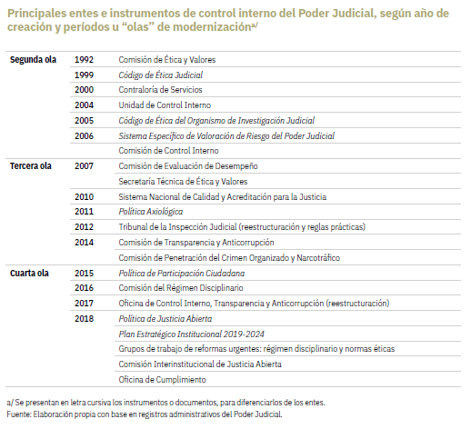

Ilustración 1. Principales entes e instrumentos de control interno del Poder Judicial, según año de creación y periodos u "olas" de modernización. Fuente: PEN, 2020.

Recientes instrumentos aprobados por Corte Plena, sean orientadores o con carácter imperativo, impulsan la necesidad de plasmar la Política Anticorrupción del Poder Judicial.

Entre los instrumentos más importantes emitidos por el Poder Judicial, y que están siendo considerados para la elaboración de esta Política, se encuentran los siguientes:

1. Plan Estratégico 2019-2024, aprobado por la Corte Plena en sesión 056 de 2018. Este Plan prevé entre los principales objetivos estratégicos del Poder Judicial recuperar la “confianza y probidad en la justicia”. Para alcanzar este objetivo, se establecieron cinco líneas estratégicas de trabajo: **a)** transparencia y rendición de cuentas; **b)** participación ciudadana; **c)** comunicación y proyección institucional; **d)** colaboración interna y externa; y **e)** probidad y anticorrupción. Todas estas líneas de trabajo deben articularse mediante el “diseño de estrategias que permitan la prevención y abordaje de los delitos de probidad y corrupción en la gestión judicial” (Acta de Corte Plena N° 56-18 del 10 de diciembre del 2018, artículo XXIII).
2. Política Axiológica, aprobada por la Corte Plena en sesión 030-11, de 12 de septiembre de 2011. El objetivo principal de esta Política es “orientar y educar en valores desde los contenidos de una ética social, laica y dialógica a quienes laboran en el Poder Judicial” (Acta de Corte Plena N° 030-11, de 12 de septiembre de 2011). El liderazgo de esta Política le corresponde a la Secretaría Técnica de Ética y Valores (STEV).
3. Código de ética judicial, cuya última versión fue aprobada por la Corte Plena en la Sesión N°44, Artículo 18, celebrada el 21 de octubre de 2019. Este código contiene una primera parte destinada a la pedagogía de las nociones básicas sobre ética, para luego introducir los valores y principios que enmarcan el ejercicio de la función judicial.
4. Regulación para la prevención, identificación y la gestión adecuada de los conflictos de interés en el poder judicial, aprobada por la Corte Plena en sesión N° 14-19 celebrada el 1 de abril de 2019, artículo XIII. Esta regulación prevé no solo la definición básica de conflicto de interés, sino también los mecanismos y procedimientos que deben aplicarse en el poder judicial para identificarlos, declararlos y manejarlos apropiadamente, de modo que se prevenga la comisión de actos de corrupción.
5. Política de justicia abierta, aprobada por la Corte Plena en Sesión nº. 10 del 12 de marzo de 2018, artículo XIII. Esta Política contiene los lineamientos que debe seguir el Poder Judicial, para asegurar el derecho fundamental a acceder a la información pública, creando obligaciones y procedimientos para la transparencia activa y pasiva de la información que produce, conserva y administra el Poder Judicial. Además, establece lineamientos para avanzar hacia un modelo de gobernanza en el Poder Judicial, basado en la creación de espacios para la participación ciudadana.

## Análisis del tema o Problema

### Agenda Global 2030 y el ODS 16

El 18 septiembre de 2015 en Nueva York, durante la 70va Asamblea General de la Organización de Naciones Unidas, se aprobó un proyecto global denominado Agenda 2030 para el Desarrollo Sostenible (ONU, 2015a). El objetivo principal de este proyecto mundial es lograr transformaciones a escala mundial, que permitan mejorar de manera sustancial la calidad de vida todos los habitantes del planeta. Para lograrlo, la Agenda 2030 previó como meta alcanzar 17 Objetivos de Desarrollo Sostenible – ODS -, en los cuales deben trabajar todas las naciones del mundo. Estos 17 ODS son los siguientes:

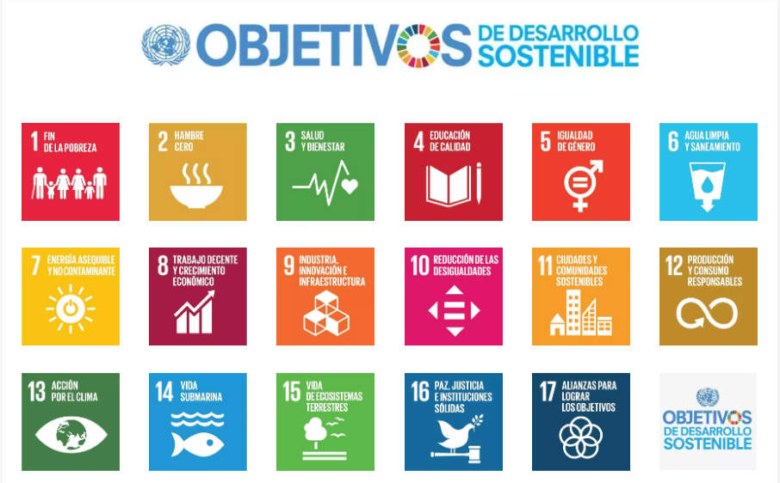

Ilustración 2. ODS de la Agenda Global 2030. Fuente: ONU, 2019.

En materia de justicia tiene particular importancia el ODS número 16 – ODS16, que hace referencia a la paz, la justicia e instituciones sólidas. Específicamente, la Asamblea General de las Naciones Unidas definió este objetivo de la siguiente manera: *“Promover sociedades pacíficas e inclusivas para el desarrollo sostenible, facilitar el acceso a la justicia para todos y construir a todos los niveles instituciones eficaces e inclusivas que rindan cuentas”* (ONU, 2015a). Este objetivo apunta esencialmente al fortalecimiento de los estados, mediante la consolidación de autoridades legítimas y comprometidas en la defensa de los derechos humanos, con el progreso económico y el bienestar social de su pueblo. Este ODC16 está compuesto de 12 metas específicas y 24 indicadores, tal como se muestra en la siguiente ilustración:

Ilustración 3. Metas e indicadores ODS16. Fuente: ONU, 2015b[8]

Para hacer seguimiento al cumplimiento de los ODS, la Organización de las Naciones Unidas, por intermedio del Consejo Económico y Social de las Naciones Unidas – ECOSOC –, ha adelantado varios Foros Políticos de Alto Nivel. Dichos foros son un espacio creado por el ECOSOC para que los países, voluntariamente, se sometan a una revisión del estado de su avance hacia el cumplimiento de los ODS de la Agenda 2030 (ONU, 2020a).

Costa Rica participó activamente en el diseño de los ODS que conforman la Agenda Global 2030, mediante la presentación ante la ONU en octubre de 2013 de un aporte titulado *Construyendo una Agenda de Desarrollo para Costa Rica* (ONU, 2020b). Mas tarde, en septiembre de 2016, Costa Rica se convirtió en el primer país del mundo en suscribir el Pacto mundial y comprometerse a trabajar en la consecución de los ODS de la Agenda Global 2030 (Ibid.). Entre los meses de marzo y junio de 2017, el país lanzó un sistema de gobernanza para promover el cumplimiento de los ODS, mediante la expedición de un Decreto Ejecutivo que preveía la creación de un Consejo de Alto Nivel. En ese mismo periodo se iniciaron las sesiones del Consejo de Alto Nivel, se preparó la presentación ante el Foro Político de Alto Nivel convocado por ECOSOC, el primer informe voluntario sobre el avance de cumplimiento de los ODS (Ibid.).

Ya recientemente, para julio de 2020, Costa Rica presentó su segundo informe voluntario al Foro Político de Alto Nivel (MIDEPLAN, 2020). En ese Informe se detallan los avances del país en todos y cada uno de los ODS. En lo relativo al ODS 16, el Informe menciona que en septiembre de 2016 el Poder Judicial suscribió el Pacto Nacional por los ODS, comprometiéndose públicamente a cumplir las metas y los indicadores del ODS16.

En cumplimiento de ese Pacto Nacional, el Poder Judicial diseñó una estrategia a partir de tres ejes fundamentales: a) acceso a la justicia y prevención del conflicto; b) desarrollo integral de la persona; y c) sostenibilidad y gestión ambiental.



Ilustración 4. Ejes estratégicos del Poder Judicial para el cumplimento de los ODS. Fuente: MIDEPLAN, 2020, pág. 72.

El primer eje de la estrategia, enfocado en el acceso a la justicia y la prevención del conflicto, incluye acciones dirigidas específicamente a luchar contra la corrupción y el crimen organizado dentro del Poder Judicial (Poder Judicial, 2019, pág. 55). En efecto, en el *Tercer Informe de Avances en la Implementación de la Agenda 2030 y Objetivos de Desarrollo Sostenible (ODS) en el Poder Judicial,* se explica que como parte de la estrategia para el fortalecimiento institucional que está previsto entre las metas 16.5 y 16.10 del ODS16, en el pilar de acceso a la justicia y la prevención del conflicto, el Poder Judicial ha decidido poner el énfasis en las medidas de prevención de la corrupción e incluir tres tipos de acciones:

1. La implementación programas de formación en temas relacionados con la gestión del riesgo de fraude y corrupción.
2. El Programa de Salud Financiera, dirigido a las personas funcionarias del Poder Judicial, para ayudarlos a manejar de forma responsable su economía y evitar caer en problemas financieros que los haga vulnerables a las amenazas de corrupción.
3. Y la adopción de las recomendaciones de la Comisión para Investigar la Penetración del Crimen Organizado y el Narcotráfico en el Poder Judicial, cuyo informe final fue aprobado mediante acuerdo de Corte Plena en la sesión N° 55-14 celebrada el 24 de noviembre de 2014, artículo XVIII y N° 30-17, Art. III.

Sumado a lo anterior, el Poder Judicial ya ha ejecutado variedad de acciones dirigidas al fortalecimiento de la ética y los valores en sus funcionarios, tal como lo constata la expedición de una Política Axiológica, un Manual de Valores Compartidos y un reglamento de Conflicto de Intereses, entre otros (Poder Judicial, 2019, pág. 58).

Allí también se explican las medidas que el Poder Judicial viene implementando en materia de transparencia y acceso a la información pública, para promover el control social sobre la actividad judicial y prevenir la corrupción. El Informe subraya que el Poder Judicial viene ganando posiciones en el Índice de Transparencia del Sector Público Costarricense (ITSP), en comparación con las demás entidades públicas: en 2016 ocupó el 10 lugar, en 2017 la quinta posición y el tercer puesto en 2018 (Poder Judicial, 2019, pág. 59). Además, se explica que entre las medidas que viene tomando el Poder Judicial se destacan:

1. Cobertura mediática de actividades de los altos jerarcas
2. Campañas de difusión para promover el acceso a la información pública que pública proactivamente el Poder Judicial a través de su página web y otros medios.
3. Promoción de los canales y procedimientos existentes para acceder a los servicios del Poder Judicial en temas sensibles como el maltrato infantil, violencia doméstica, población con discapacidad etc.
4. Mejoramiento del acceso al Fondo Documental del Archivo Judicial.
5. Mejoramiento del acceso virtual al repositorio de jurisprudencia.
6. Implementación de herramientas para facilitar el acceso a la página web de personas con discapacidad visual.
7. Rendición anual de cuentas rendición de cuentas por parte de la Presidencia de la Corte, también conocido como Apertura del Año Judicial, a lo cual deben sumarse las visitas de los magistrados y magistradas a los diferentes Circuitos Judiciales, para realizar la reunión con personal judicial y fuerzas vivas de la comunidad. Actividad conocida como Consejos Ampliados.

Finalmente, el Informe enfatiza el fortalecimiento de los sistemas de control interno y gestión de riesgos dentro del Poder Judicial, como parte de su estrategia para combatir la corrupción. Se resalta la importancia que tiene el sistema de gestión integral de riesgos SEVRI-PJ y la autoevaluación al sistema de control interno (PAI), en todos los despachos judiciales del país (Poder Judicial, 2019, pág. 57)

### Transparencia Internacional

La percepción de la corrupción está íntimamente relacionada con el desmejoramiento de la confianza hacia las instituciones, impacta negativamente en su legitimidad, como consecuencia, debilita el sistema democrático.

De acuerdo con Transparencia Internacional, la tarea de combatir la corrupción está lejos de considerarse concluida, a pesar de los resultados obtenidos por Costa Rica en el Índice de Percepción de la Corrupción 2019 (IPC/2019) y en el Barómetro de Corrupción Global 2019 (GCB/2019).

En efecto, Costa Rica ocupó el puesto 44 entre 180 países evaluados en el IPC/2019 y el puntaje obtenido por el país fue de 56/100 (Transparencia Internacional, 2019a). En el contexto latinoamericano, el GCB/2019 ocupa a Costa Rica en el 5 puesto de los países con menor porcentaje de personas que piensan que la corrupción es un problema grave (Transparencia Internacional, 2019b)

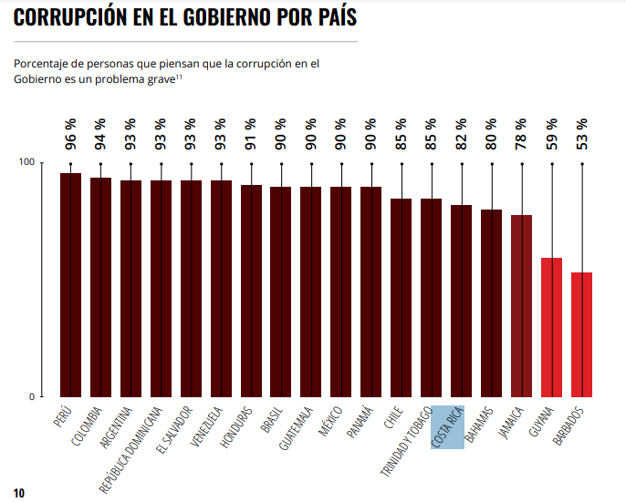

Ilustración 5. Porcentaje de personas que piensan que la corrupción es un problema grave. Fuente: Transparencia Internacional, 2019b.

En ese mismo informe, se concluyó que el 59% de las personas encuestadas consideran que el gobierno nacional está actuando mal en la lucha contra la corrupción, y solo un 40% respalda las acciones del ejecutivo en esa materia. Este resultado ubica a Costa Rica justo en la mitad de la tabla, en el puesto 9 de los 18 países de Latinoamérica evaluados.

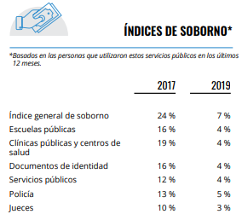En lo que hace a la corrupción judicial, el CGB/2019 encontró que solo el 3% de las personas entrevistadas aceptaron haber pagado un soborno al usar los servicios del sistema judicial. Esta cifra representa una importante disminución desde el informe de 2017, donde el porcentaje era del 10%.

Ilustración 6.Porcentaje de personas que pagaron sobornos al hacer uso de los servicios públicos incluidos en la encuesta. Fuente: Transparencia Internacional, 2019b.

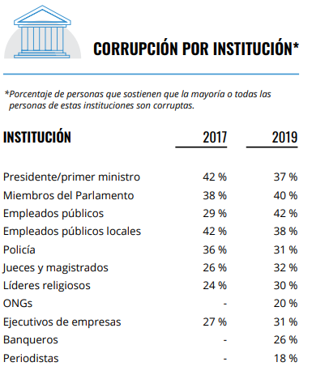En relación con ese mismo tema, Transparencia Internacional también preguntó a la ciudadanía por su percepción de la corrupción en diversos sectores del Estado y la sociedad. Frente al Poder Judicial, el resultado fue que el 32% de las personas encuestadas considera que la mayoría de los jueces o magistrados son corruptos. Esta cifra aumentó desde 2017, cuanto el porcentaje de encuestados que pensaba de esa manera era de tan solo un 26%. Esto pone a los jueces y magistrados en quinto lugar de percepción de corrupción, detrás de los empleados públicos del nivel nacional (42%), los miembros del Parlamento (40%), los empleados públicos del nivel local (38%) y el presidente de la República (37%).

Ilustración 7.Porcentaje de personas que sostienen que la mayoría o todas las personas de las instituciones relacionadas son corruptas. Fuente: Transparencia Internacional, 2019b.

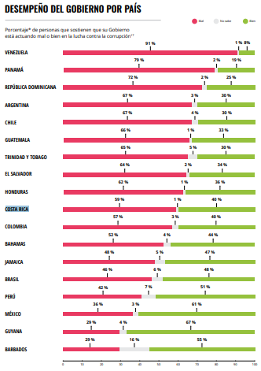

El GCB/2019 también consultó a los ciudadanos, si habían pagado sobornos en los últimos 12 meses, para acceder a servicios públicos. El resultado para Costa Rica fue que el 7% de las personas encuestadas aceptaron haber pagado algún soborno en los últimos 12 meses. Este porcentaje fue el más bajo de todos los países de la región evaluados en el GCB/2019. De acuerdo con Transparencia Internacional, este resultado puede deberse a que Costa Rica presenta mejores indicadores en materia de niveles de educación, democracia, fortaleza institucional y niveles más bajos de pobreza, en comparación con la mayoría de los países de la región (Araya, 2019).

Ilustración 8.Porcentaje de personas que piensan que el gobierno está actuando bien/mal en la lucha contra la corrupción. Fuente: Transparencia Internacional, 2019b.

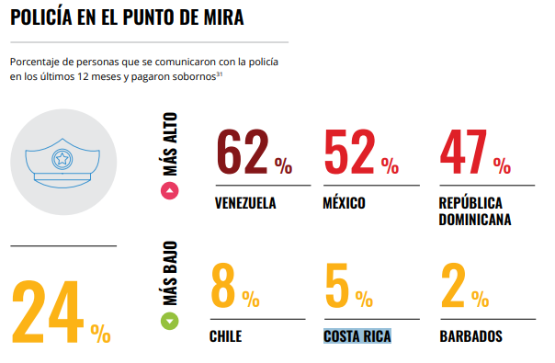

Ilustración 9. Porcentaje de personas que pagó sobornos a la policía en los últimos 12 meses. Fuente: Transparencia Internacional, 2019b.

De acuerdo con Transparencia Internacional, a pesar de los resultados obtenidos por Costa Rica en esos informes, el país tiene enormes desafíos. La ausencia de una política pública clara para luchar contra este flagelo, y las altas tasas de impunidad en casos de corrupción, son los principales problemas (Araya, 2019). En su página web, Transparencia Internacional menciona el impacto causado por un escándalo mediático de supuesta corrupción, conocido popularmente como “el cementazo”. A juicio de ese organismo, este evento tuvo un profundo impacto en el país, mencionando que el mayor efecto, es que puso en evidencia la fragilidad de la confianza de los ciudadanos y aumentado la percepción de corrupción (Araya, 2019).

Adicionalmente, llama la atención que, en materia de acoso sexual, los resultados de Costa Rica son menos alentadores. El CGB/2019 encontró que el 18% de las personas encuestadas en el país había experimentado alguna forma de acoso o extorsión sexual. Este porcentaje fue el tercero más alto de la región, por debajo de Guatemala (23%) México (20%) y Perú (20%).

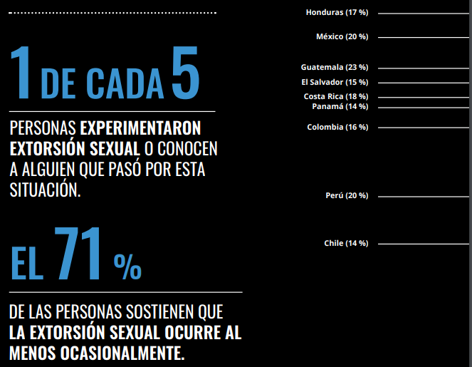

Ilustración 10. Porcentaje de personas que experimentaron acoso sexual en los últimos 12 meses. Fuente: Transparencia Internacional, 2019b.

Sin perjuicio de lo anterior, Transparencia Internacional reconoce avances importantes en el país, como lo es la reciente aprobación de la Ley 9699 sobre responsabilidad penal de personas jurídicas por casos de corrupción, soborno trasnacional y otros delitos.

Adicionalmente, en el CGB/2019, Transparencia Internacional subraya la actitud de autorresponsabilidad de la ciudadanía costarricense, frente al combate contra la corrupción. Allí se señala que el 84% de las personas entrevistadas reconoce o acepta que la ciudadanía puede marcar la diferencia en la lucha contra la corrupción, lo cual pone a Costa Rica en el segundo lugar de ese ranking, por debajo de Bahamas.

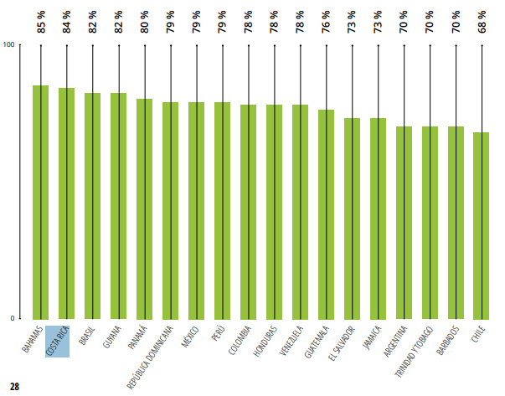

Ilustración 11. Porcentaje de personas que reconoce que la ciudadanía puede hacer la diferencia en la lucha contra la corrupción. Fuente: Transparencia Internacional, 2019b.

Respecto a los primeros datos de la evaluación de percepción de la corrupción del año **2020**, el informe emitido por la organización internacional, Transparencia Internacional, deducen que la tarea de combatir la corrupción está lejos de considerarse concluida en América, y si bien Costa Rica obtuvo una puntuación de 57; dentro de una escala de medición de 0 a 100, donde 0 es igual a un alto grado de corrupción y 100 significa que no existe corrupción; se sitúa en una posición media de 42 en el [Índice de Percepción de la Corrupción 2020](https://www.transparency.org/es/news/cpi-2020-global-highlights) (IPC/2020).

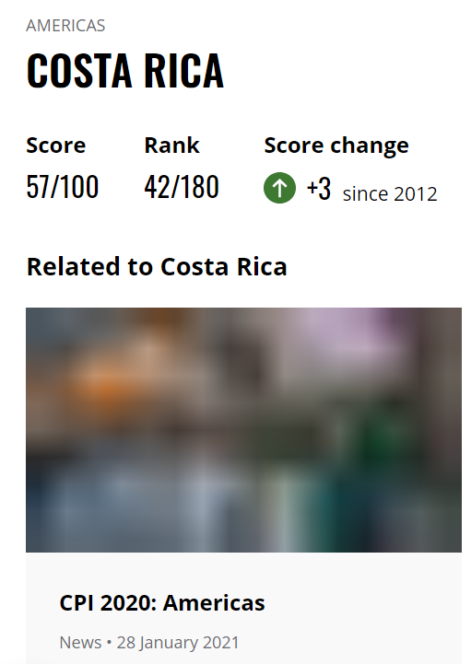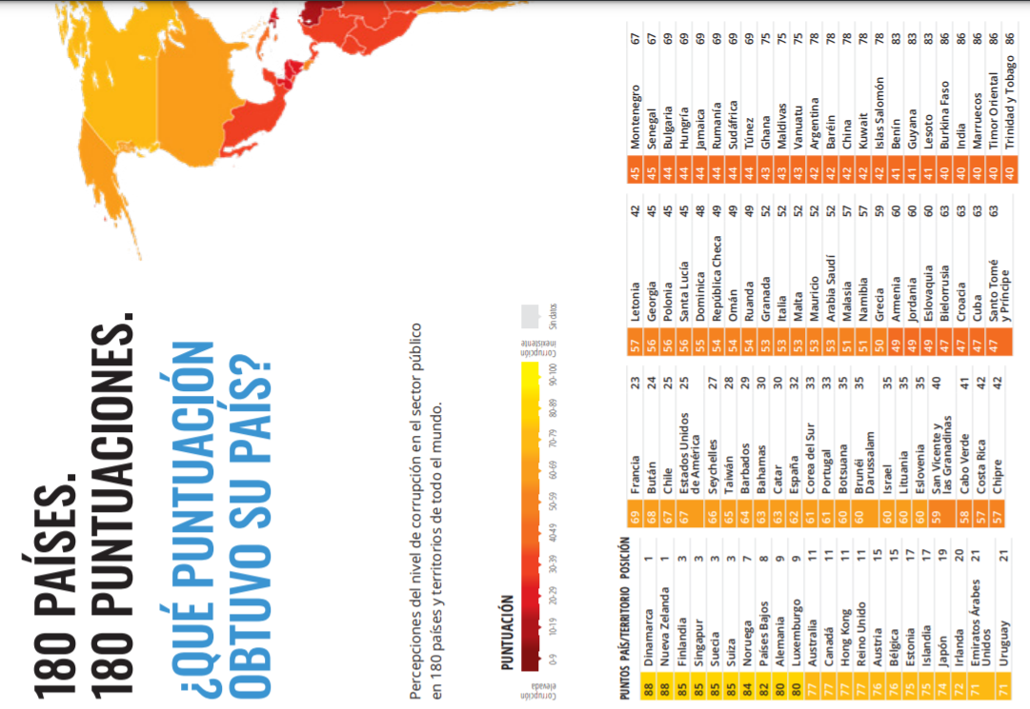

Ilustración 12. Puntuación de países sobre la percepción del nivel de corrupción en el sector público en el mundo. Fuente: [Reporte CPI 2020 -Transparencia Internacional, pág.4.](https://images.transparencycdn.org/images/CPI2020_Report_ES_0802-WEB.pdf)

Los resultados arrojados en el informe de la organización Transparencia Internacional **2020**, reflejan que, en cuanto a la percepción de la corrupción pública de los países de América, existe una media general de 43, y que el “efecto de la corrupción” se hace latente en el actual estado de emergencia sanitaria, producto de la pandemia por Covid-19, provocando un debilitamiento de los sistemas de pesos y contrapesos para una adecuada gobernabilidad de los Estados, resultando entre otros, en la perdida de legitimidad de las instituciones públicas, así como la vulneración psicosocial debido a la obtención de ventajas políticas, sociales y económicas indebidas, y más grave aún, la obstaculización de una justica independiente, objetiva y accesible, por falta de políticas públicas que den un tratamiento adecuado a este flagelo.

### World Justice Project Rule of Law Index 2019

The World Justice Project Rule of Law Index® es la principal fuente mundial de datos originales e independientes sobre el estado de derecho. El Índice, que abarca 126 países y jurisdicciones, se basa en más de 120.000 encuestas de hogares y 3.800 encuestas de profesionales del derecho y expertos para medir cómo se vive y se percibe el estado de derecho en todo el mundo. Con datos primarios, este índice mide el desempeño del estado de derecho de los países en ocho factores: restricciones a los poderes del gobierno, ausencia de corrupción, gobierno abierto, derechos fundamentales, orden y seguridad, aplicación de las normas, justicia civil y justicia penal (WJP, 2019).

En el caso particular de la República de Costa Rica, el World Justice Project Rule of Law Index 2019® ubica al país en el puesto 24 dentro de los 126 evaluados. El puntaje obtenido por Costa Rica fue de 0,69 sobre 100, lo cual lo ubicó en el puesto número 1 entre los 38 países de ingreso medio alto en el mundo, y en el puesto número 2 de los países de Latinoamérica y el Caribe.

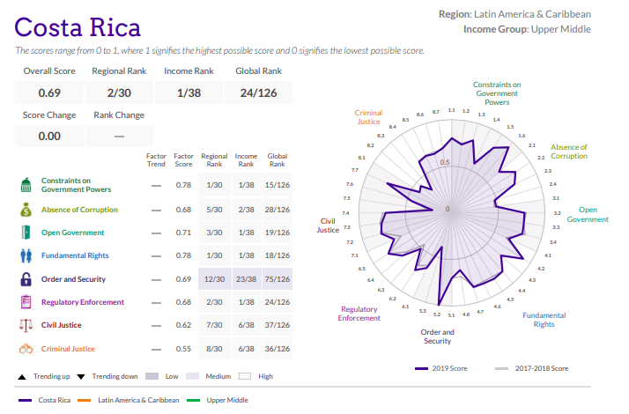

Ilustración 13. Resumen de los resultados de la evaluación de Costa Rica en el WJP Rule of Law Index 2019. Fuente. WJP, 2019.

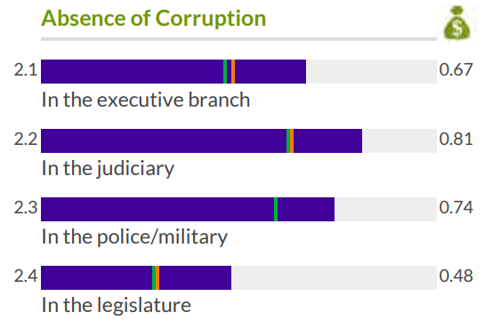En lo que respecta al sector justicia, el Índice mide por separado la justicia civil y la penal. Sin embargo, al evaluar en su conjunto el sistema judicial y compararlo con otras ramas del poder público, el Poder Judicial de Costa Rica obtuvo un puntaje de 0,81 sobre 100, lo cual indica que en términos de percepción ocupa el primer lugar en ausencia de corrupción. Es decir, la evaluación indica que la percepción de la ciudadanía es que hay menos corrupción en el Poder Judicial que en la policía (0,74/100), la rama ejecutiva (0,67/100) y el legislativo (0,48/100).

Ilustración 124. Resultado de la evaluación del factor de ausencia de corrupción de Costa Rica en el WJP Rule of Law Index 2019. Fuente: WJP, 2019.

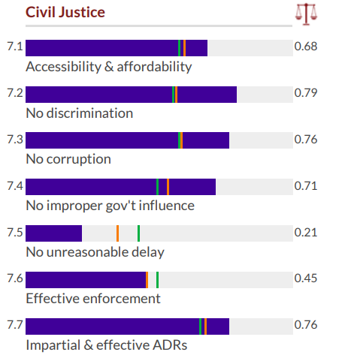Respecto a la justicia civil, el Índice encontró que el mayor problema es la excesiva duración de los procesos judiciales (0,21/100). La capacidad para lograr el cumplimiento efectivo de las sentencias también obtuvo una nota preocupantemente baja (0,45/100), seguido de la accesibilidad del sistema de justicia civil (0,68/100). La integridad en el sistema de justicia civil fue calificada con una nota de 0,76/100, lo que sugiere que la percepción generalizada es que la corrupción no es uno de los principales problemas de esta jurisdicción.

Ilustración 15.Resultado de la evaluación del factor de justicia civil de Costa Rica en el WJP Rule of Law Index 2019. Fuente: WJP, 2019.

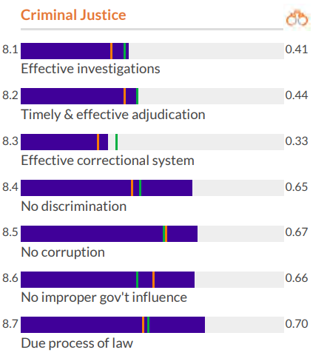

La justicia penal, por su parte, no resultó tan bien calificada. En su caso, el principal problema identificado fue la efectividad del sistema penitenciario (0,33/100), seguido de la efectividad de las investigaciones (0,41/100) y de la duración de los procesos y el efectivo cumplimiento de las sentencias (0,44/100). La integridad del sistema de justica penal obtuvo una calificación de 0,67/100, lo cual es 9 puntos inferior a la de la justicia civil. A juzgar por esta calificación, la corrupción no es percibida como una de las grandes preocupaciones del sistema penal, aún más porque la nota más alta en este componente se obtuvo en materia de debido proceso y protección de garantías fundamentales (0,70/100).

Ilustración 16. Resultado de la evaluación del factor de justicia penal de Costa Rica en el WJP Rule of Law Index 2019. Fuente: WJP, 2019.

## Tercer informe del PEN sobre el estado de la justicia

El Programa Estado de la Nación (PEN) publicó en abril de 2020 su *Tercer Informe sobre el Estado de la Justicia*, en el cual realiza una evaluación integral del desempeño del Poder Judicial de Costa Rica desde una perspectiva independiente (PEN, 2020). A diferencia de los dos informes anteriores, éste tiene un capítulo titulado *Lucha contra la corrupción dentro del Poder Judicial*, que está especialmente dedicado al análisis de las capacidades, las acciones y los logros del Poder Judicial frente al fenómeno de la corrupción interna.

En esencia, el Informe sostiene que al interior del Poder Judicial se reconoce que la corrupción judicial existe y que constituye un problema. Además, el Informe da cuenta de que entre los altos jerarcas existe una preocupación por frenar y reducir la corrupción judicial, lo que ha llevado a que este tema sea incluido como prioritario en su agenda de modernización (PEN, 2020, pág. 57).

De acuerdo con el PEN, la agenda anticorrupción del Poder Judicial se encuentra aún en etapas iniciales, y que las acciones ejecutadas en consecuencia han alcanzado logros discretos, debido a obstáculos técnicos y financieros. Los obstáculos identificados en el informe son tres (Ibid.):

1. El modelo vertical y centralizado de toma de decisiones al interior del Poder Judicial, que en otros apartados del Informe se denomina “magistrado-céntrico” (PEN, 2020, Pág. 33). A juicio del PEN, la concentración de funciones judiciales y administrativas en la Corte Plena dificulta la toma de decisiones de manera eficiente, debido a complicaciones políticas y logísticas implícitas en los procesos de decisión (PEN, 2020, pág. 57).
2. Los despachos encargados de prevenir o sancionar la corrupción en el Poder Judicial no tienen los recursos ni la infraestructura necesaria para cumplir eficazmente su misión, dado el tamaño, amplitud y cobertura del sistema judicial en la República de Costa Rica (Ibid.).
3. La alta jerarquía del Poder Judicial trabaja bajo un modelo de gestión basado en “feudos temáticos”, cada uno de los cuales es liderado por un magistrado o magistrada afín a la materia que se trate; por lo que podría presentarse un obstáculo en la coordinación y cooperación interna que debe existir entre los diferentes despachos, para combatir con firmeza y fortaleza el fenómeno de la corrupción. Además, favorece la dispersión de esfuerzos (Ibid.)

El informe reconoce que el Poder Judicial ha sido pionero de importantes iniciativas contra la corrupción, algunas de ellas incluso internacionalmente, y subraya el marcado acento preventivo de su enfoque de lucha contra este flagelo. Allí se hace expresa referencia, por ejemplo, a la agenda preventiva incluida en el Plan Estratégico Quinquenal 2013-2018, a la creación de diversas comisiones relacionadas con el fortalecimiento de la ética y la transparencia en el Poder Judicial, y a la conformación de diez (10) grupos de trabajo para implementar reformas importantes en esta materia, tales como el reglamento de conflicto de interés y la reforma al régimen disciplinario.

No obstante, lo anterior, a juicio del PEN, los frutos de esos esfuerzos son inciertos y otros incipientes (PEN, 2020, pág. 58). El Informe menciona la existencia de problemas para la recolección de los datos necesarios, para caracterizar apropiadamente el fenómeno de la corrupción en el Poder Judicial. La información estadística que existe no es suficiente, y la disponible está agregada de manera que es muy difícil hacer análisis útiles para combatir la corrupción. Adicionalmente, no existe mucha información disponible sobre los casos de corrupción que se adelantan contra personas servidoras judiciales del Poder Judicial (Ibid.).

Esta ausencia de datos dificulta no solo hacer un diagnóstico riguroso del problema desde la perspectiva general del sistema judicial, sino también el diseño e implementación de controles detectivos y preventivos. El Informe afirma que las dificultad para acceder a información esencial y desagregada no permite que los despachos encargados de prevenir puedan generar alertas tempranas (Ibid).

En lo que hace a la sanción de la corrupción, el PEN aborda este especto desde las perspectivas penal y disciplinaria. Frente a lo primero, el Informe subraya que aun cuando la Fiscalía Adjunta de Probidad, Transparencia y Anticorrupción se ha fortalecido, el Órgano de Investigación Judicial y la Jurisdicción Penal de Hacienda no han tenido un reforzamiento equivalente o proporcional. Este desequilibrio se ha convertido en un cuello de botella para la efectividad de las investigaciones de corrupción en general, al punto que los indicadores de desempeño de 2018 seguían en los niveles de 2015 (Ibíd).

El componente disciplinario no arroja conclusiones más alentadoras. El PEN reconoce que las oportunidades de mejora identificadas en el Segundo Informe del Estado de la Justicia fueron atendidas por la Subcomisión de Órganos de Control en Materia Disciplinaria y de los grupos de trabajo creados para plantear reformas urgentes al Poder Judicial, que algunos de esos cambios ya han sido acogidos por el Consejo Superior y vienen implementándose (Ibid.). Sin embargo, el Informe sostiene que el régimen disciplinario vigente no es un mecanismo eficaz para detectar los casos de corrupción, ni para sancionarlos. Allí se observa como, por ejemplo, las sentencias sancionatorias disciplinarias no guardan relación con las denuncias recibidas: mientras el 57% de éstas se concentra en el retardo injustificado de labores y la alteración del trámite normal de los procesos para favorecer a una de las partes, el grueso de las sanciones disciplinarias se fundamenta en el incumplimiento de las obligaciones financieras y la realización de acciones indebidas durante periodos de incapacidad laboral (Ibid.).

De acuerdo con el PEN, los desafíos que aún tiene por delante el Poder Judicial de Costa Rica son grandes, y los obstáculos, importantes. El Informe explica que el Poder Judicial enfrenta un escenario *multirriesgo* caracterizado por lo siguiente (PEN, 2020, pág. 30):

1. Una tensión entre la Asamblea Legislativa y el Poder Judicial, asociada a la complejidad del procedimiento para el nombramiento de los magistrados, y que amenaza la imagen y la confianza de la ciudadanía en esos órganos (PEN, 2020, pág. 39).
2. Pérdida de confianza de la ciudadanía en la probidad y rectitud del Poder Judicial, a causa de los escándalos que han afectado a algunos de sus jerarcas (PEN, 2020, pág. 216).
3. Problemas de gestión interna, causados por el modelo *magistrado-céntrico* que hace ineficiente la toma de decisiones, que se suma a la existencia de divisiones internas en la Corte Suprema de Justicia (PEN, 2020, pág. 36).
4. Recorte del presupuesto a causa de la aprobación de leyes de austeridad en respuesta a la crisis del COVID19 (PEN, 2020, pág. 27).

De cara a este escenario, en este Tercer Informe Estado de la Justicia el PEN presenta cuatro mensajes, que resumen sus principales hallazgos:

* *“La crisis política de la Corte Suprema no frenó el impulso reformista “desde arriba” en el Poder Judicial.*
* *El gobierno judicial ha sido excluido sistemáticamente del impulso reformista.*
* *Las reformas procesales en jurisdicciones específicas exhiben resultados mixtos, pero no impactan de manera positiva los indicadores de gestión macro del Poder Judicial.*
* *La innovación en la generación y análisis de datos puede ser una estrategia efectiva para mejorar el desempeño del Poder Judicial”* (PEN, 2020, pág. 31)*.*

## Encuesta de percepción: Un acercamiento a la percepción sobre el fenómeno de la corrupción en el Poder Judicial

Para efectos del este trabajo, se consideró relevante, la aproximación a la percepción del fenómeno de la corrupción en el Poder Judicial. Para atender este requerimiento, como parte del diagnóstico se realizó una encuesta a través de formulario electrónico. El formulario de la encuesta fue envido a 131 personas por correo electrónico, de las cuales 62 respondieron oportunamente. Las personas que respondieron la encuesta pertenecían a diferentes sectores, tal como se muestra a continuación:

|  |  |  |
| --- | --- | --- |
| **SECTOR** | **¿A qué sector pertenece?** | **%** |
| Sector público | 47 | 76% |
| Sector privado | 11 | 18% |
| Academia | 2 | 3% |
| Otra | 1 | 2% |
| Organización gremial | 1 | 2% |
| **Total general** | **62** | **100%** |

*Tabla 1. Resultados pregunta 1 encuesta de percepción de la corrupción en el Poder Judicial. Fuente: Propia.*

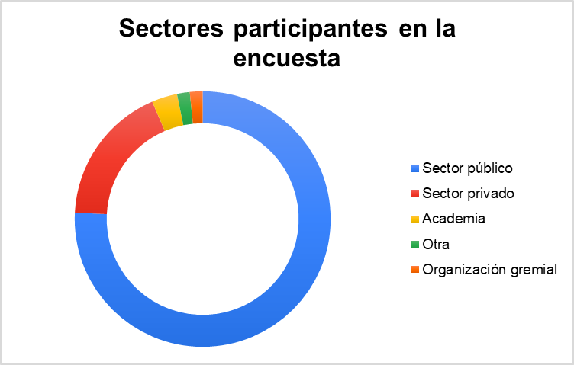

Ilustración 17. Resultados pregunta 1 encuesta de percepción de la corrupción en el Poder Judicial. Fuente: Propia.

### Percepción general sobre la corrupción en el sector justicia.

El objetivo de esta encuesta era conocer la opinión de los participantes, respecto de la corrupción judicial en Costa Rica. Para tal efecto, la primera pregunta que se formuló fue si confiaba en el Poder Judicial. La respuesta obtenida es consistente con los resultados obtenidos por Transparencia Internacional y el WJP, en el sentido que el 82% de las personas entrevistadas SÍ confía en el Poder Judicial. De manera que, a pesar de los escándalos de corrupción que han afectado la imagen institucional, el grueso de las personas encuestadas confían en la integridad moral de las personas funcionarias del Poder Judicial.

|  |  |  |
| --- | --- | --- |
| **RESPUESTA** | **¿Confía usted en el Poder Judicial?** | **%** |
| Sí | 49 | 82% |
| No | 10 | 17% |
| No sabe / No responde | 1 | 2% |
| En blanco |  | 0% |
| **Total general** | **60** | **100%** |

Tabla 2. Resultados pregunta 2 encuesta de percepción de la corrupción en el Poder Judicial. Fuente: Propia.

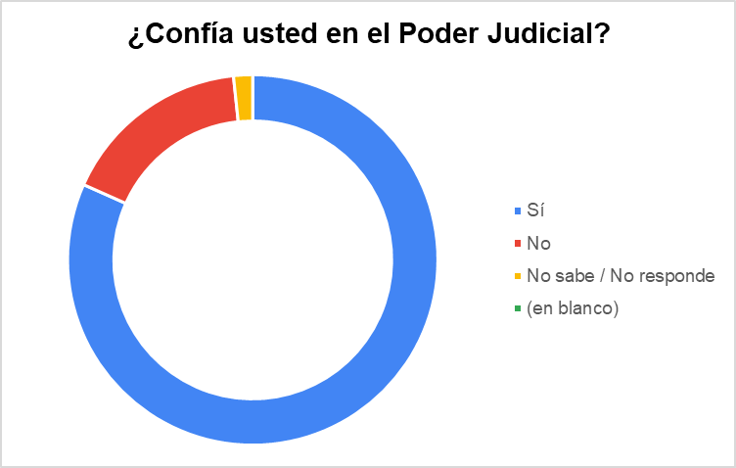

Ilustración 13. Resultados pregunta 2 encuesta de percepción de la corrupción en el Poder Judicial. Fuente: Propia.

Consistente con los resultados anteriores, al preguntar a las personas entrevistadas si consideraba que existe corrupción en el Poder Judicial, el 82% dijo que no. Justo el mismo porcentaje de personas que afirmaron tener confianza en el sistema judicial.

|  |  |  |
| --- | --- | --- |
| **RESPUESTA** | **¿Considera que existe corrupción en el Poder Judicial?** | **%** |
| Sí | 49 | 82% |
| No | 11 | 18% |
| **Total general** | **60** | 100% |

Tabla 3. Resultados pregunta 5 encuesta de percepción de la corrupción en el Poder Judicial. Fuente: Propia.

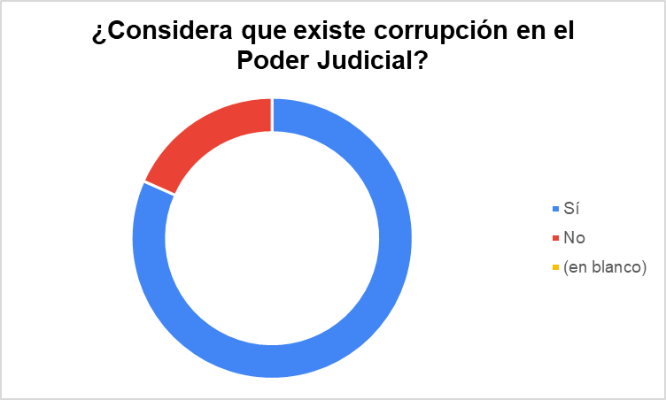

Ilustración 14. Resultados pregunta 5 encuesta de percepción de la corrupción en el Poder Judicial. Fuente: Propia.

Ahora bien, en el entendido que es posible que una persona confíe en el Poder Judicial y al mismo tiempo reconozca la existencia de casos de corrupción, se les preguntó a las personas entrevistadas qué tan grave piensan que es la corrupción en el sistema judicial de Costa Rica. La respuesta es consistente con los datos anteriores, pues solo el 29% de las personas entrevistadas piensa que es alta o muy alta. Lo cual deja un 60% de personas que creen que el problema de la corrupción está en nivel medio (31%), bajo (23%) o muy bajo (6%)

|  |  |  |
| --- | --- | --- |
| **CALIFICACIÓN** | **¿Qué nivel de corrupción cree usted que existe en el Poder Judicial de Costa Rica?** | **%** |
| Muy alta | 12 | 19% |
| Alta | 6 | 10% |
| Media | 19 | 31% |
| Baja | 14 | 23% |
| Muy baja | 4 | 6% |
| Vacías | 7 | 11% |
| **Total general** | **62** | **100%** |

Tabla 4. Resultados pregunta 6 encuesta de percepción de la corrupción en el Poder Judicial. Fuente: Propia.

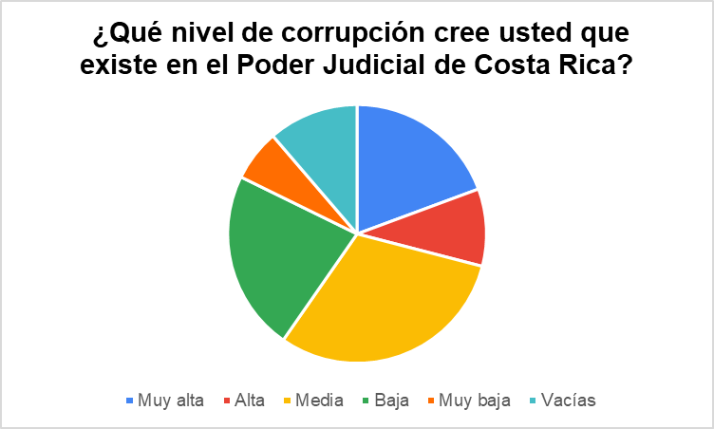

Ilustración 20. Resultados pregunta 6 encuesta de percepción de la corrupción en el Poder Judicial. Fuente: Propia.

### Percepción por sectores dentro del Poder Judicial

En relación con los resultados a la pregunta anterior es importante aclarar, que no todo el Poder Judicial goza de la misma confianza de las personas entrevistadas. Solo el 28% de ellos confía en el Poder Judicial de manera integral, mientas el 72% tiene mayor o menor confianza por algunos sectores. Los jueces y juezas más cercanos a la ciudadanía tienen el mayor porcentaje de confianza (21%), seguidos de las personas funcionarias del OIJ (19%). La confianza en los miembros de la Corte Plena, del Ministerio Público y de la Defensa no alcanzan el 10% cada uno.

|  |  |  |
| --- | --- | --- |
| **SECTOR** | **¿Qué sector judicial le genera mayor confianza?** | **%** |
| Confío en todos los anteriores | 16 | 28% |
| Sector jurisdiccional (Jueces y juezas) | 12 | 21% |
| Organismo de Investigación Judicial | 11 | 19% |
| Corte Plena (Magistrados y magistradas) | 5 | 9% |
| Ministerio Público | 5 | 9% |
| Defensa Pública | 4 | 7% |
| Consejo Superior | 3 | 5% |
| Sector administrativo | 2 | 3% |
| **Total, general** | **58** | **100%** |

Tabla 5. Resultados pregunta 3 encuesta de percepción de la corrupción en el Poder Judicial. Fuente: Propia.

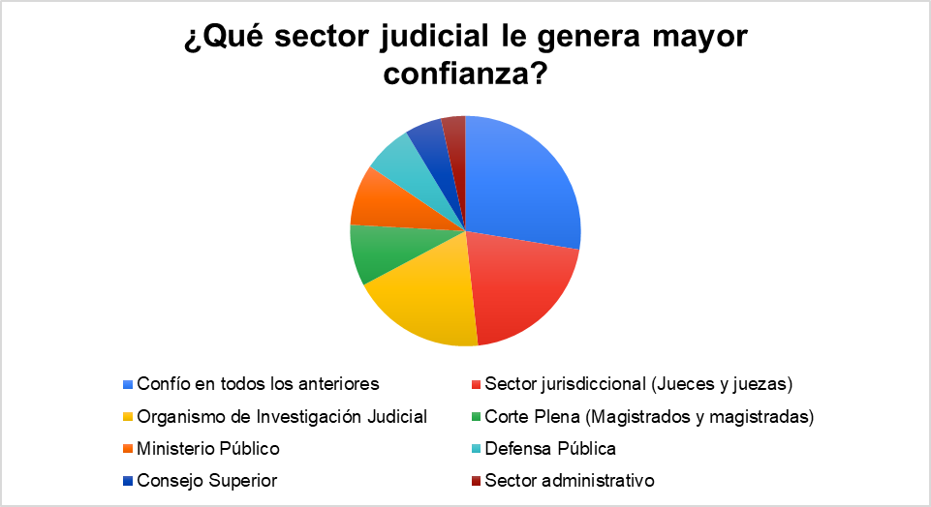

Ilustración 21. Resultados pregunta 3 encuesta de percepción de la corrupción en el Poder Judicial. Fuente: Propia

Al formular la pregunta “¿Qué sector judicial le genera menor confianza?, de la respuesta obtenida se percibe que, el sector en que menos confía es el de los miembros de la Corte Plena (27%), seguido por el Ministerio Público (22%) y la esfera de los jueces y juezas (20%).

|  |  |  |
| --- | --- | --- |
| **SECTOR** | **¿Qué sector judicial le genera menor confianza?** | **%** |
| Corte Plena (Magistrados y magistradas) | 22 | 37% |
| Ministerio Público | 13 | 22% |
| Sector jurisdiccional (Jueces y juezas) | 12 | 20% |
| Sector administrativo | 5 | 8% |
| Organismo de Investigación Judicial | 3 | 5% |
| No confío en ninguno de ellos | 3 | 5% |
| Otro | 1 | 2% |
| Defensa Pública | 1 | 2% |
| **Total general** | **60** | **100%** |

Tabla 6. Resultados pregunta 4 encuesta de percepción de la corrupción en el Poder Judicial. Fuente: Propia

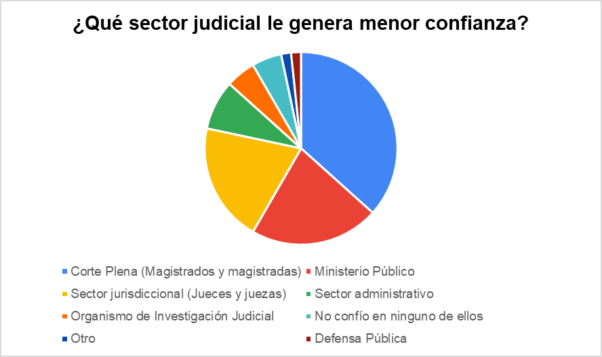

Ilustración 15. Resultados pregunta 4 encuesta de percepción de la corrupción en el Poder Judicial. Fuente: Propia

De estas dos últimas preguntas se puede inferir, que el sentimiento de desconfianza se presenta en forma mayoritaria hacia los miembros de la Corte Plena y el Ministerio Público. De las respuestas obtenidas, el resultado arrojó que el 9% confía en la Corte Plena, y el 22% afirma no confiar en los fiscales y fiscalas; respecto a las personas jueces y juezas – percibidos como más cercanos a la persona ciudadana – los datos obtenidos indican que gozan de la confianza del 21% de las personas entrevistadas. En cuanto al caso de las personas funcionarias del OIJ es similar, pues el resultado es discreto, el 7% de las personas entrevistadas, sí confía en ellos.

### Caracterización de la corrupción

Con el propósito de entender un poco mejor la percepción que tienen las personas entrevistadas sobre la corrupción judicial, se les preguntó respecto a cuál creen que es la modalidad más común en el Poder Judicial. Es interesante observar, que 80% se concentró en tres modalidades: tráfico de influencias (58,18%), aprovechamiento indebido del cargo (16,36%) y los conflictos de interés (5,45%). Los sobornos, que suelen ser las formas paradigmáticas de corrupción judicial, apenas llegan a un 9,9%. Esto sugeriría que, podría existir una percepción de que la motivación de las personas funcionarias para cometer actos de corrupción, no es principalmente el dinero, sino beneficiarse del cargo o beneficiar a un tercero.

|  |  |  |
| --- | --- | --- |
| **RESPUESTA** | **¿Cuál cree usted que es la modalidad de corrupción más común en el Poder Judicial?** | **%** |
| Tráfico de influencias | 32 | 58,18% |
| Aprovechamiento indebido del cargo | 9 | 16,36% |
| Pago de sobornos | 5 | 9,09% |
| Conflictos de intereses | 3 | 5,45% |
| Abuso de autoridad | 1 | 1,82% |
| El ejercicio de abusivo de la acción penal para amedrentar personas o como revanchismo. | 1 | 1,82% |
| El extravío de documentos o expedientes | 1 | 1,82% |
| Venta de información privilegiada | 1 | 1,82% |
| Negligencia, despreocupación, falta de estudio para justa resolución | 1 | 1,82% |
| Solicitar o recibir regalos, beneficios u otras ventajas | 1 | 1,82% |
| Adjudicación ilegal de contratos | 0 | 0,00% |
| La apropiación de recursos del Estado | 0 | 0,00% |
| Acoso laboral | 0 | 0,00% |
| Acoso sexual | 0 | 0,00% |
| **Total, general** | **55** | **100,00%** |

Tabla 7. Resultados pregunta 7 encuesta de percepción de la corrupción en el Poder Judicial. Fuente: Propia.

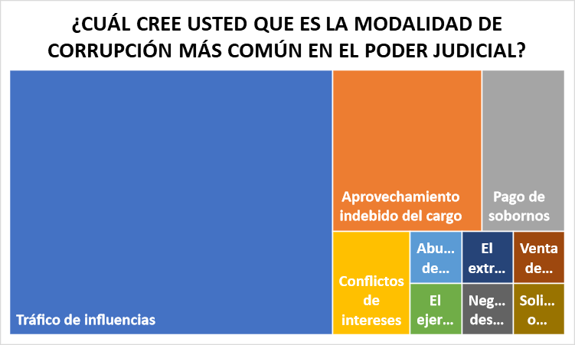

Ilustración 2316. Resultados pregunta 7 encuesta de percepción de la corrupción en el Poder Judicial. Fuente: Propia.

Estos resultados deben ser tenidos en cuenta para el análisis de formulación de acciones anticorrupción a lo interno de la organización, pues debe valorarse si se está frente a un indicador menos tangible o de difícil detección - distinto a la motivación económica-, como causa de los actos de corrupción; y alerta a la institución de la necesidad de adoptar medidas y controles dirigidos a controlar la corrupción mediante el monitoreo del patrimonio de las personas funcionarias del Poder Judicial pueden tener una efectividad limitada, a juzgar porque quienes sucumben a ese tipo de comportamientos no obtienen un lucro económico sino otro tipo de beneficios: por ejemplo, ascensos, reconocimientos, reputación, beneficios políticos etc.

### Priorización de medidas contra la corrupción judicial

En este apartado se propusieron dos tipos de medidas contra la corrupción: las medidas preventivas y las medidas sancionatorias. En relación a las medidas preventivas, se obtuvieron resultados “homogéneos”, en el sentido que las sugerencias presentadas obtuvieron porcentajes más o menos cercanos. El mayor puntaje lo obtuvo la creación de nuevos órganos de control o el fortalecimiento de los existentes, que fue votada por el 16% de las personas entrevistadas. Le siguen en su orden la detección de conflictos de interés (15%), otras medidas sugeridas libremente por las personas entrevistadas (15%) y fortalecer la transparencia del Poder Judicial (13%)

|  |  |  |
| --- | --- | --- |
| **¿Cuál cree usted que es la medida más urgente que debe implementar el Poder Judicial, para PREVENIR la corrupción?** | **CANTIDAD** | **%** |
| Crear nuevos órganos de control y/o fortalecer los existentes | 10 | 16% |
| Detectar a tiempo los conflictos de interés de los funcionarios | 9 | 15% |
| Otros | 9 | 15% |
| Fortalecer la transparencia en el Poder Judicial | 8 | 13% |
| Fortalecer el proceso de sensibilización en materia de integridad pública | 6 | 10% |
| Incentivar conductas apegadas a la ética judicial | 6 | 10% |
| Exigir la capacitación en materia de ética pública y el régimen de prohibiciones, incompatibilidades y conflictos de intereses, previo a asumir algún cargo en la institución | 5 | 8% |
| Mejorar los procesos de rendición de cuentas de los jerarcas | 4 | 6% |
| Promover la participación de la sociedad civil | 4 | 6% |
| Reformar los reglamentos para aumentar las sanciones existentes | 1 | 2% |
| **Total general** | **62** | **100%** |

Tabla 8. Resultados pregunta 8 encuesta de percepción de la corrupción en el Poder Judicial. Fuente: Propia.

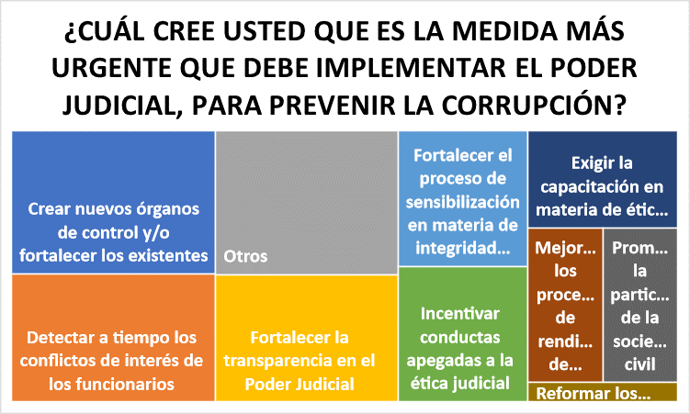

Ilustración 2417. Resultados pregunta 8 encuesta de percepción de la corrupción en el Poder Judicial. Fuente: Propia.

Estos resultados sugieren que, a criterio de las personas u organizaciones consultadas, el Poder Judicial debería intentar incluir estas medidas en su Política Anticorrupción, puesto que son percibidas como igualmente importantes e, incluso, complementarias.

En referencia a las medidas sancionatorias, el 18% de las personas consultadas consideran que la creación de un programa de protección a denunciantes y testigos es una medida urgente que debe implementarse. Le siguen en orden de importancia la creación de una fiscalía especializada en investigar específicamente la corrupción judicial (16,39%) y fortalecer las capacidades de las personas funcionarias de decisión en materia de aplicación de régimen disciplinario y riesgo de corrupción (14,75%).

|  |  |  |
| --- | --- | --- |
| **¿Cuál cree usted que es la medida más urgente que debe implementar el Poder Judicial, para SANCIONAR la corrupción?** | **CANTIDAD** | **%** |
| Crear un programa de protección a denunciantes y testigos de casos de corrupción | 11 | 18,03% |
| Crear una fiscalía especializada en investigar específicamente la corrupción judicial | 10 | 16,39% |
| Fortalecer las capacidades humanas de las personas funcionarias de decisión sobre la aplicación del régimen disciplinario y de riesgo de corrupción | 9 | 14,75% |
| Mejorar los canales de denuncia | 6 | 9,84% |
| Fortalecer las capacidades humanas del personal de la Inspección Judicial | 5 | 8,20% |
| Reformar el procedimiento disciplinario, para hacerlo más ágil | 4 | 6,56% |
| Fortalecer las capacidades humanas de las personas funcionarias que laboran en los órganos de control en materia del régimen disciplinario y de riesgo de corrupción | 3 | 4,92% |
| En los asuntos disciplinarios y para efectos de la sanción, considerar la colaboración con la investigación de casos de corrupción. | 2 | 3,28% |
| Reducir los beneficios penales y disciplinarios en casos de corrupción | 2 | 3,28% |
| Aumentar las sanciones penales y disciplinarias en casos de corrupción | 2 | 3,28% |
| Todas las anteriores | 1 | 1,64% |
| Otras | 6 | 10% |
| **Total general** | **61** | **100,00%** |

Tabla 9. Resultados pregunta 9 encuesta de percepción de la corrupción en el Poder Judicial. Fuente: Propia.

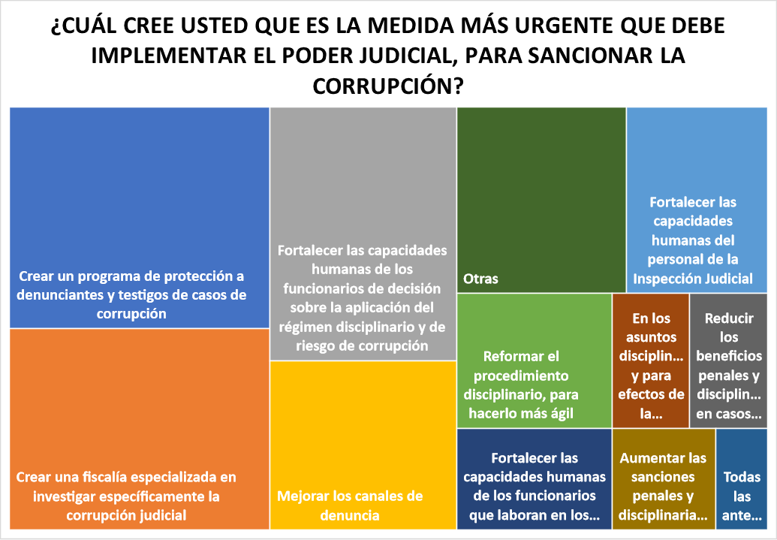

Ilustración 25. Resultados pregunta 9 encuesta de percepción de la corrupción en el Poder Judicial. Fuente: Propia.

Si se hace un análisis comparativo de los porcentajes obtenidos por las alternativas planteadas en el instrumento de consulta, se puede observar, que las medidas preferidas por el 90,16% de las personas entrevistadas están concentradas en dos grandes categorías: **a)** las que apuntan a fortalecer los canales de denuncia; y **b)** las que tienden a mejorar la efectividad de la investigación y juzgamiento. Las medidas que buscan incrementar o endurecer las sanciones solo fueron elegidas por el 9,84% de las personas entrevistadas.

## Estadísticas relevantes para el diagnóstico situacional del fenómeno de la corrupción pública en el ámbito Judicial.

Un factor determinante para evaluar el fenómeno de la corrupción pública, es aproximarse a su tamaño, sin embargo, el problema para su medición, es lo que se conoce en la criminología como cifra negra de la criminalidad (Vigara, 2012).

Nótese que la mayoría de las mediciones que normalmente se hacen de la corrupción se basan en mediciones de la percepción, ya que es muy difícil acceder a estadísticas de estos casos. Es el caso de las cifras ofrecidas por Transparencia Internacional, o de los resultados de la encuesta realizada como parte de este diagnóstico. En ambos casos, las encuestas de percepción de la corrupción se utilizan como medio para *aproximarse* al tamaño del problema de la corrupción - dada las pocas estadísticas disponibles -, aun cuando se sabe que sus resultados no son absolutos y están afectados por diferentes sesgos.

En lo que hace a la información cuantitativa disponible, las pocas estadísticas de casos de corrupción que existen toman la información de los asuntos que llegan a conocimiento de las autoridades, pero hay toda una constelación de situaciones que nunca llegan a conocerse. Esto es lo que se conoce como cifra negra de la criminalidad.

Entendiendo las limitaciones anteriores, como parte de este diagnóstico se han buscado estadísticas que permitan aproximarse al tamaño, distribución y características de la corrupción en el Poder Judicial. Dicha estadística se presenta y analiza a continuación.

### Tamaño del Poder Judicial

Una forma de aproximarse al tamaño del Poder Judicial es a partir de la cantidad de recurso humano disponible. En el caso de Costa Rica, el Poder Judicial disponía al 31 de diciembre de 2019 con 13.313 personas servidoras judiciales en todo el territorio nacional.

|  |  |  |  |  |  |
| --- | --- | --- | --- | --- | --- |
| 2014 | 2015 | 2016 | 2017 | 2018 | 2019 |
| 11499 | 11909 | 12080 | 12456 | 12880 | 13130 |

Tabla 10. Cantidad total de personas servidoras judiciales del Poder Judicial por año desde 2014 a 2019. Fuente: Poder Judicial de Costa Rica.

En términos generales, la cantidad de personas servidoras judiciales del Poder Judicial no ha tenido grandes variaciones, ya que en los últimos 5 años ha aumentado en un 12,42%, lo que equivale a 1.631 personas servidoras judiciales más desde 2014.

En cuanto a la distribución de esos 13.130 funcionarios, las estadísticas del Poder Judicial muestran lo siguiente:

|  |  |  |  |  |  |  |  |  |
| --- | --- | --- | --- | --- | --- | --- | --- | --- |
| **CIRCUITO** | **2014** | **2015** | **2016** | **2017** | **2018** | **2019** | **%** | **PARETO** |
| I Circuito Judicial de San José | 4878 | 5846 | 5902 | 6263 | 6577 | 6688 | 50,94% | 50,94% |
| Circuito Judicial de Heredia | 1049 | 1034 | 1051 | 1046 | 1083 | 1151 | 8,77% | 59,70% |
| II Circuito Judicial de San José | 949 | 995 | 1026 | 1024 | 957 | 935 | 7,12% | 66,82% |
| Circuito Judicial de Cartago | 576 | 523 | 526 | 517 | 529 | 554 | 4,22% | 71,04% |
| Circuito Judicial de Puntarenas | 460 | 403 | 408 | 412 | 442 | 444 | 3,38% | 74,42% |
| I Circuito Judicial de Alajuela | 502 | 432 | 434 | 424 | 442 | 442 | 3,37% | 77,79% |
| III Circuito Judicial de San José | 364 | 365 | 387 | 391 | 395 | 403 | 3,07% | 80,86% |
| I Circuito Judicial Zona Atlántica | 423 | 352 | 359 | 361 | 369 | 389 | 2,96% | 83,82% |
| II Circuito Judicial Zona Atlántica | 323 | 280 | 312 | 304 | 318 | 319 | 2,43% | 86,25% |
| II Circuito Judicial de Alajuela | 314 | 278 | 306 | 303 | 317 | 318 | 2,42% | 88,67% |
| II Circuito Judicial Zona Sur | 304 | 271 | 276 | 286 | 298 | 315 | 2,40% | 91,07% |
| I Circuito Judicial de Guanacaste | 311 | 266 | 280 | 281 | 298 | 308 | 2,35% | 93,42% |
| II Circuito Judicial de Guanacaste | 300 | 284 | 292 | 298 | 295 | 299 | 2,28% | 95,70% |
| III Circuito Judicial de Alajuela | 294 | 258 | 267 | 267 | 293 | 286 | 2,18% | 97,88% |
| I Circuito Judicial Zona Sur | 263 | 237 | 232 | 248 | 254 | 256 | 1,95% | 99,82% |
| DESCONOCIDO | 189 | 85 | 22 | 31 | 13 | 23 | 0,18% | 100,00% |
| **Total general** | **11499** | **11909** | **12080** | **12456** | **12880** | **13130** |  |  |

Tabla 11. Cantidad de personas servidoras judiciales por circuito judicial. Fuente: Poder Judicial de Costa Rica

Nótese que, al hacer el cálculo de Pareto, el 80.86% de las personas funcionarias están concentrados en cinco circuitos judiciales: San José, Heredia, Cartago, Puntarenas y Alajuela. De estos cinco circuitos judiciales, cuatro de ellos están en el centro del país, en la misma capital San José o muy cerca de ella.

La observación anterior es importante, porque partiendo de la lógica de que a mayor número de personas servidoras judiciales mayor probabilidad de ocurrencia de actos de corrupción, entonces resulta concluyente afirmar que el mayor riesgo de corrupción estaría concentrado en los cuatro circuitos judiciales del centro del país, donde deberían enfocarse los recursos y los esfuerzos de control situacional del delito.

Ahora bien, visto desde otra perspectiva, la estadística de distribución de personas servidoras judiciales del Poder Judicial por programa es la siguiente:

|  |  |  |  |  |  |  |  |
| --- | --- | --- | --- | --- | --- | --- | --- |
| PROGRAMA | 2014 | 2015 | 2016 | 2017 | 2018 | 2019 | % |
| Servicio Jurisdiccional | 4177 | 4355 | 4400 | 4505 | 4668 | 4739 | 36,09% |
| Organismo de Investigación Judicial | 2903 | 3057 | 3103 | 3148 | 3339 | 3444 | 26,23% |
| Dirección, Administración y Otros Órganos de Apoyo | 2209 | 2280 | 2298 | 2313 | 2353 | 2419 | 18,42% |
| Ministerio Público | 1230 | 1263 | 1282 | 1341 | 1355 | 1359 | 10,35% |
| Defensa Pública | 699 | 738 | 762 | 871 | 883 | 884 | 6,73% |
| Servicio de Atención y Protección de Víctimas y Testigos | 203 | 216 | 235 | 278 | 282 | 285 | 2,17% |
| Servicio Justicia de Tránsito | 78 |  |  |  |  |  | 0,00% |
| Total general | 11499 | 11909 | 12080 | 12456 | 12880 | 13130 |  |

Tabla 12. Cantidad total de personas servidoras judiciales por programa entre 2014 - 2019. Fuente: Poder Judicial de Costa Rica.

Como puede apreciarse, solo el 18,42% de la población judicial cumplen tareas administrativas, mientras el 81,58% de las personas servidoras judiciales cumple actividades relacionadas con el objeto misional del Poder Judicial: la administración de justicia. Dentro de este último grupo, el 36% de las personas funcionarias se ocupa de actividades jurisdiccionales; es decir, de actividades o tareas relacionadas con el juzgamiento que es propio de la administración de justicia. Entre ellos se cuentan principalmente los jueces, juezas y todo el personal de apoyo misional en los juzgados, tribunales y la Corte.

Es de subrayar que otras personas servidoras judiciales sumamente importantes para la prestación del servicio de justicia, especialmente en la jurisdicción penal, como lo son el Ministerio Público (10,35%), el OIJ (26,23%) y la Defensa Pública (6,73%), representan el 43,31%.

Dadas las cifras indicadas, y continuando con la lógica de que a mayor número de personas servidoras judiciales mayor probabilidad de ocurrencia de casos de corrupción, puede inferirse que, dada la distribución funcional de las personas colaboradoras del Poder Judicial, se tiene como fuentes de riesgo de corrupción las funciones de los jueces y juezas, los investigadores judiciales del OIJ y los fiscales del Ministerio Público, pues ellos concentran el 79,31% de la población objetivo, en los que deberían focalizarse recursos y los esfuerzos en términos de control situacional de corrupción interna y fraude organizacional.

### Investigaciones disciplinarias

Con el propósito de entender mejor el fenómeno de la corrupción judicial en Costa Rica, se solicitó la estadística de investigaciones y de sanciones disciplinarias de los últimos 6 años, para tratar de inferir datos sobre la naturaleza y características de los casos llegados a conocimiento de las autoridades competentes.

#### Estadísticas de investigaciones disciplinarias

Revisadas las estadísticas encontradas, lo primero que se encontró es que entre 2014 y 2019 la Inspección Judicial abrió 20.600 nuevas investigaciones disciplinarias, distribuidas por año de la siguiente manera:

|  |  |  |  |  |  |  |  |
| --- | --- | --- | --- | --- | --- | --- | --- |
| CONCEPTO | 2014 | 2015 | 2016 | 2017 | 2018 | 2019 | TOTAL/  PROMEDIO |
| Cantidad de nuevas investigaciones abiertas | 1989 | 2548 | 2753 | 3209 | 3888 | 6213 | 0 |
| Porcentaje de crecimiento de nuevas investigaciones | AÑO BASE | 28,10% | 8,05% | 16,56% | 21,16% | 59,80% | 26,73% |
| Cantidad de investigaciones por cada 100 funcionarios | 17,3 | 21,4 | 22,79 | 25,76 | 30,19 | 47,32 | 27,46 |

Tabla 13. Cantidad total de investigaciones disciplinarias abiertas cada año entre 2014 y 2019. Fuente: Inspección Judicial.

Puede observarse que el periodo comprendido entre 2014 y 2019, la Inspección Judicial inició 20 600 nuevas investigaciones. Al desagregar esa cifra año a año se aprecia, que la cantidad de nuevas investigaciones disciplinarias abiertas viene creciendo anualmente, en promedio un 26,73%. Es llamativo el crecimiento para 2019, pues ese año la cantidad de nuevas investigaciones disciplinarias abiertas creció casi un 60%, respecto del año anterior, y más de un 212% respecto del año 2014.

Ahora bien, si se tiene en cuenta que para el 31 de diciembre del año 2019 el Poder Judicial tenía 13.130 funcionarios, las cifras de cantidad de investigaciones disciplinarias abiertas nos arroja un promedio de 27,46 investigaciones por cada 100 funcionarios, para el periodo comprendido entre 2014 y 2019. Ya en lo relativo a este último año, una tasa registrada fue de 47,32 investigación nueva por cada 100 funcionarios, que es la más alta de todo el periodo. Adicionalmente es importante observar, que esta tasa de investigaciones por cada 100 personas servidoras judiciales ha venido creciendo en los últimos 5 años, pasando de 17,3 investigaciones por cada 100 personas servidoras judiciales en 2014, a 47,32 investigaciones por cada 100 personas servidoras judiciales en 2019.

De otra parte, al distinguir por tipo de función, la estadística de nuevas investigaciones se puede observar lo siguiente:

|  |  |  |  |  |  |  |  |  |
| --- | --- | --- | --- | --- | --- | --- | --- | --- |
| **TIPO DE FUNCIÓN** | **2014** | **2015** | **2016** | **2017** | **2018** | **2019** | **Total general** | **%** |
| Jurisdiccional | 1514 | 2124 | 2355 | 2576 | 2502 | 3633 | 14704 | 71,38% |
| OIJ | 303 | 332 | 327 | 349 | 541 | 797 | 2649 | 12,86% |
| Administrativo | 112 | 57 | 62 | 143 | 282 | 637 | 1293 | 6,28% |
| Fiscalía General |  |  |  | 64 | 347 | 488 | 899 | 4,36% |
| Ignorado | 60 | 35 | 9 | 57 | 110 | 461 | 732 | 3,55% |
| Defensa Pública |  |  |  | 20 | 106 | 197 | 323 | 1,57% |
| Total general | 1989 | 2548 | 2753 | 3209 | 3888 | 6213 | **20600** | **100,00%** |

Tabla 14. Cantidad de investigaciones abiertas por tipo de funcionario por año entre 2014 y 2019. Fuente: Inspección Judicial.

Como puede apreciarse, el 84,24% de las investigaciones abiertas entre 2014 y 2019 se concentran en solo dos tipos de funciones: la jurisdiccional, que concentran el 71,38%; y las de policía o investigación del OIJ, que concentran el 12,86% de las investigaciones abiertas en ese mismo periodo.

Tomando en cuenta lo anterior, si analizamos el comportamiento de la cantidad de investigaciones abiertas contra personas servidoras judiciales que cumplen funciones jurisdiccionales, y las comparamos con la cantidad de ese mismo tipo personas servidoras judiciales que tenía el Poder Judicial en cada periodo, se observa lo siguiente:

|  |  |  |  |  |  |  |
| --- | --- | --- | --- | --- | --- | --- |
| **VARIABLE** | 2014 | 2015 | 2016 | 2017 | 2018 | 2019 |
| Cantidad de investigaciones abiertas a personas que administran justicia (funciones jurisdiccionales) | 1514 | 2124 | 2355 | 2576 | 2502 | 3633 |
| Cantidad de personas servidoras judiciales que cumplen funciones jurisdiccionales | 4177 | 4355 | 4400 | 4505 | 4668 | 4739 |
| Cantidad de investigaciones por cada 100 personas funcionarias | 36,2 | 48,8 | 53,5 | 57,2 | 53,6 | 76,7 |

Tabla 15. Cantidad de investigaciones abiertas contra personas servidoras judiciales que cumplen función jurisdiccional, por cada 100 funcionarios, entre 2104 y 2019. Fuente: Propia.

Nótese que la cantidad de investigaciones abiertas por cada 100 personas servidoras judiciales se duplicó en los últimos 5 años, pasando de 36,2 investigaciones por cada 100 personas servidoras judiciales en 2014, a 76,7 investigaciones por cada 100 personas servidoras judiciales en 2019.

Al realizar este ejercicio con las personas funcionarias del OIJ se encontró que la cantidad de investigaciones abiertas por cada 100 personas servidoras judiciales se duplicó:

|  |  |  |  |  |  |  |
| --- | --- | --- | --- | --- | --- | --- |
| **VARIABLE** | 2014 | 2015 | 2016 | 2017 | 2018 | 2019 |
| Cantidad de investigaciones abiertas a personas servidoras judiciales del OIJ | 303 | 332 | 327 | 349 | 541 | 797 |
| Cantidad de personas servidoras judiciales del OIJ | 2903 | 3057 | 3103 | 3148 | 3339 | 3444 |
| Cantidad de investigaciones por cada 100 funcionarios | 10,4 | 10,9 | 10,5 | 11,1 | 16,2 | 23,1 |

Tabla 16. Cantidad de investigaciones abiertas contra personas servidoras judiciales del OIJ, por cada 100 funcionarios, entre 2104 y 2019. Fuente: Propia

Obsérvese que, en relación con las personas funcionarias del OIJ, se pasó de 10,4 investigaciones por cada 100 habitantes en 2014, a 23,1 investigaciones por cada 100 habitantes en 2019. Es decir, creció en más del 130%.

#### Estadísticas de sanciones disciplinarias

Por otra parte, también se obtuvo la estadística de las sanciones disciplinarias impuestas a personas servidoras judiciales del Poder Judicial entre 2014 y 2019. Dicha estadística permitió extraer los siguientes datos, relevantes para la Política Anticorrupción:

| **CONCEPTO** | **2014** | **2015** | **2016** | **2017** | **2018** | **2019** | **TOTAL / PROMEDIO** |
| --- | --- | --- | --- | --- | --- | --- | --- |
| TOTAL DE PROCESOS FINALIZADOS POR CADA AÑO | 1590 | 2480 | 2654 | 3184 | 3773 | 5227 | 18908 |
| TOTAL DE PROCESOS FINALIZADOS CON FALLO SANCIONATORIO | 56 | 86 | 149 | 216 | 310 | 163 | 980 |
| PORCENTAJE DE PROCESOS QUE TERMINAN CON FALLO SANCIONATORIO | 3,52% | 3,47% | 5,61% | 6,78% | 8,22% | 3,12% | 5,18% |
| CANTIDAD DE PERSONAS SERVIDORAS JUDICIALESDEL PODER JUDICIAL | 11499 | 11909 | 12080 | 12456 | 12880 | 13130 | 12325,67 |
| CANTIDAD DE SANCIONES POR CADA 100 FUNCIONARIOS | 0,49 | 0,72 | 1,23 | 1,73 | 2,41 | 1,24 | 1,3 |
| VARIACIÓN EN LA CANTIDAD DE FALLOS SANCIONATORIOS RESPECTO DEL AÑO ANTERIOR | AÑO BASE | 54% | 73% | 45% | 44% | -47% | 34% |

Tabla 17. Cantidad de procesos finalizados en relación con cantidad de fallos sancionatorios. Fuente: Inspección Judicial.

Se puede derivar que, en promedio, solo el 5,18% de los procesos finalizados, terminan con una sanción disciplinaria. Por supuesto, las razones que explican de fondo ese porcentaje están por fuera del alcance de este diagnóstico, y debe ser materia de una revisión profunda en el marco de la reforma al proceso disciplinario que se viene discutiendo al interior del Poder Judicial.

Sin perjuicio de lo anterior, nótese que la producción de fallos sancionatorios ha venido creciendo progresivamente en promedio un 34% desde 2014. Además, nótese que no solo crece la cantidad de fallos sancionatorios, sino también la tasa de sanciones disciplinarias por cada 100 personas servidoras judiciales del Poder Judicial. Es así como, en el periodo 2014-2019, se pasó de 0,49 sanciones disciplinarias por cada 100 personas servidoras judiciales en 2014, a 1,24 sanciones disciplinarias por cada 100 personas servidoras judiciales en 2019. En promedio, durante el periodo analizado, se produjeron 1,3 sanciones disciplinarias por cada 100 personas servidoras judiciales del Poder Judicial en cada año.

Llama la atención el comportamiento del año 2019, pues este fue el año en que más investigaciones disciplinarias se iniciaron: 6213 nuevas investigaciones, que representan un crecimiento del 59,80% respecto del año anterior, llegando a una tasa de 47,32 investigaciones nuevas por cada 100 funcionarios. Sin embargo, en ese mismo año 2019, el porcentaje de fallos con sanción disciplinaria bajo un 47% respecto del año anterior, pues se pasó de 310 fallos sancionatorios en 2018, a solo 163 en 2019. Esto representa un descenso de 2,41 sanciones disciplinarias por cada 100 personas servidoras judiciales en 2018, a 1,24 sanciones disciplinarias por cada 100 personas servidoras judiciales en 2019.

En lo que hace al tipo de sanción disciplinaria, la estadística suministrada por la Inspección Judicial muestra lo siguiente:

|  |  |  |
| --- | --- | --- |
| **TIPO DE SANCIÓN** | **TOTAL** | **%** |
| Amonestación Escrita | 379 | 39,52% |
| Revocatoria de nombramiento | 306 | 31,91% |
| Advertencia | 143 | 14,91% |
| Suspensión sin goce de salario | 131 | 13,66% |
| **Total general** | **959** | **100%** |

Tabla 18. Cantidad de sanciones por tipo de sanciones. Fuente: Inspección Judicial.[9]

Como puede apreciarse, en el 39,52% de los casos la sanción impuesta fue amonestación escrita, y en el 31,91% fue revocatoria de nombramiento. Esto es interesante, en la medida que la revocatoria de nombramiento es la sanción más drástica, reservada para las faltas más graves, y ella se está aplicando en una tercera parte de los casos de responsabilidad disciplinaria. Esto implicaría, a priori, que, en al menos una tercera parte de los casos, las infracciones cometidas por las personas funcionarias del Poder Judicial son de naturaleza grave.

Ahora bien, si se toma la estadística de fallos sancionatorios disciplinarios entre 2014 y 2019 y se desagrega por tipo de función, el resultado sería el siguiente:

|  |  |  |
| --- | --- | --- |
| **TIPO DE FUNCIONARIO** | **TOTAL** | **%** |
| Jurisdiccional | 660 | 68,82% |
| Administrativo | 55 | 5,74% |
| Fiscalía | 33 | 3,44% |
| OIJ | 199 | 20,75% |
| Defensa | 10 | 1,04% |
| Ignorado | 23 | 2,40% |
| **Total general** | **980** | **100%** |

Tabla 19. Distribución de cantidad de sanciones por tipo de funcionario. Fuente: Inspección judicial.

Obsérvese que entre las sanciones disciplinarias a las personas funcionarias que cumplen funciones jurisdiccionales representan el 68,82% de todas las sanciones, seguidos por las personas servidoras del OIJ que agregan el 20,75% de las sanciones. Las personas fiscales solo representan el 3,44% de las sanciones y los defensores y defensoras públicas, el 1,04%. Este resultado es coherente con el comportamiento de la cantidad de investigaciones abiertas en los últimos 5 años. En efecto, nótese que la estadística suministrada por la Inspección Judicial muestra que las personas funcionarias que cumplen funciones jurisdiccionales, y las personas funcionarias del OIJ, no solo son los que más se investigan, sino también los que más se sancionan.

| **TIPO DE FUNCIONARIO** | **Cantidad de sanciones disciplinarias impuestas** | **%** | **Cantidad de funcionarios** | **Cantidad de sanciones por cada 100 funcionarios** |
| --- | --- | --- | --- | --- |
| Jurisdiccional | 660 | 67,35% | 4739 | 13,9 |
| Administrativo | 55 | 5,61% | 2419 | 2,3 |
| Fiscalía | 33 | 3,37% | 1359 | 2,4 |
| OIJ | 199 | 20,31% | 3444 | 5,8 |
| Defensa | 10 | 1,02% | 884 | 1,1 |
| Otros | 23 | 2,35% | 285 | 8,1 |
| **Total general** | **980** | **100%** | **13130** | **7,5** |

Tabla 20. Cantidad de sanciones disciplinarias contra personas servidoras judiciales del Poder Judicial, por cada 100 funcionarios, en 2019, desagregado por tipo de funcionario. Fuente: Propia

Adicionalmente, como muestra la tabla anterior, la estadística de 2019 evidencia que ese año se produjeron 13,9 sanciones disciplinarias por cada 100 personas servidoras judiciales que administran justicia, y 5,8 sanciones por cada persona colaboradora del OIJ. Estos dos, son los tipos de personas funcionarias judiciales que concentran, no solo la mayor cantidad de investigaciones abiertas por cada 100 funcionarios, sino también la mayor cantidad de sanciones disciplinarias por cada 100 funcionarios.

### Investigaciones penales

En el proceso de diagnóstico se solicitó a la Dirección de Planificación del Poder Judicial, la estadística de investigaciones y condenas penales contra personas servidoras judiciales del Poder Judicial.

#### Estadísticas de investigaciones penales

Con relación con las investigaciones penales, la información estadística reportada por la Dirección de Planificación fue la siguiente:

|  |  |  |  |  |  |  |  |  |
| --- | --- | --- | --- | --- | --- | --- | --- | --- |
| VARABLE | 2014 | 2015 | 2016 | 2017 | 2018 | 2019 | TOTAL / PROMEDIO | % |
| Casos entrados | 1608 | 1966 | 1876 | 2251 | 2679 | 4647 | 15027 | 72% |
| Circulante al finalizar | 987 | 885 | 796 | 814 | 828 | 1604 | 5914 | 28% |
| **Total general** | **2595** | **2851** | **2672** | **3065** | **3507** | **6251** | **20941** | **100%** |
| CRECIMIENTO | AÑO BASE | 18,21% | -4,80% | 16,66% | 15,98% | 42,35% | 17,68% |  |

Tabla 21. Cantidad de casos penales entrados y circulantes al finalizar contra personas servidoras judiciales del Poder Judicial entre 2014 y 2019. Fuente: Dirección de planificación del Poder Judicial.

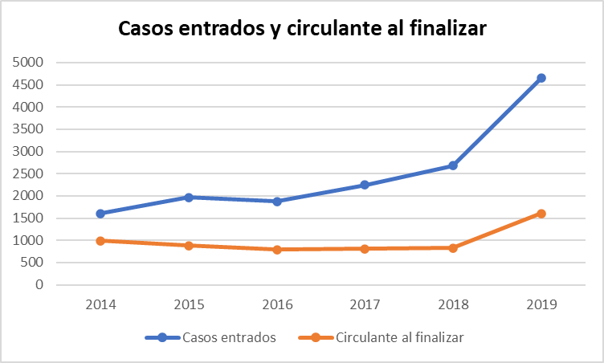

Ilustración 186. Cantidad de casos penales entrados y circulantes al finalizar contra personas servidoras judiciales del Poder Judicial entre 2014 y 2019. Fuente: Dirección de planificación del Poder Judicial.

Como se puede apreciar, la cantidad de casos nuevos entrados creció en promedio un 17,68% entre 2014 y 2019. Durante ese periodo ingresaron en total 15027 casos penales.

En línea con lo anterior es interesante apreciar, que al comparar la cantidad de nuevos casos penales iniciados contra personas servidoras judiciales del Poder Judicial versus la cantidad de población judicial existente, el resultado obtenido es el siguiente

|  |  |  |  |  |  |  |  |
| --- | --- | --- | --- | --- | --- | --- | --- |
| **VARIABLE** | **2014** | **2015** | **2016** | **2017** | **2018** | **2019** | **PROMEDIO** |
| Cantidad total de personas servidoras judiciales del Poder Judicial | 11499 | 11909 | 12080 | 12456 | 12880 | 13130 | 12326 |
| Casos penales nuevos entrados | 1608 | 1966 | 1876 | 2251 | 2679 | 4647 | 2505 |
| Casos penales nuevos entrados por cada 100 funcionarios | 13,98 | 16,51 | 15,53 | 18,07 | 20,80 | 35,39 | 20 |
| **Crecimiento anual** | **AÑO BASE** | **18,05%** | **-5,93%** | **16,37%** | **15,10%** | **70,16%** | **22,75%** |

Tabla 22. Cantidad de casos nuevos penales entre 2014 y 2019 por cada 100 personas servidoras judiciales del Poder Judicial. Fuente: Propia.

Nótese que entre el año 2014 y el año 2019, el Ministerio Público inició en promedio 2505 casos nuevos cada año. Esto equivale, en promedio, a 20 casos nuevos por cada 100 personas servidoras judiciales del Poder Judicial. La cantidad de nuevos casos penales iniciados contra personas funcionarias judiciales creció en promedio, un 22,75% anual, en los últimos seis años. Sin embargo, el año 2019 es excepcional, puesto que el crecimiento observado ese año no tiene precedentes. El Ministerio Público pasó de abrir 2679 nuevos casos penales en 2018, a iniciar 4647 investigaciones nuevas en 2019, lo que supone un crecimiento del 70,16%. Aproximadamente, pasó de tener 20.8 investigaciones por cada 100 funcionarios, a tener cerca de 35,39 investigaciones por cada 100 funcionarios.

Por otra parte, si se toma la estadística de nuevos casos penales de los últimos tres años y se desagrega por tipo de funcionario, los resultados obtenidos es la siguiente:

|  |  |  |  |  |  |  |
| --- | --- | --- | --- | --- | --- | --- |
| **TIPO DE FUNCIONARIO** | **2017** | **2018** | **2019** | **TOTAL / PROMEDIO** | **%** | **CRECIMIENTO PROMEDIO** |
| Administrativo | 233 | 253 | 346 | 832 | 9,94% | 17,39% |
| Judicial | 1753 | 1987 | 1606 | 5346 | 63,89% | -5,97% |
| De investigación | 181 | 251 | 388 | 820 | 9,80% | 31,60% |
| Información Ignorada | 199 | 235 | 936 | 1370 | 16,37% | 45,11% |
| **Total** | **2366** | **2726** | **3276** | **8368** | **100,00%** | **15,00%** |

Tabla 23. Cantidad de investigaciones penales por tipo de funcionario. Fuente: Dirección de Planificación del Poder Judicial.

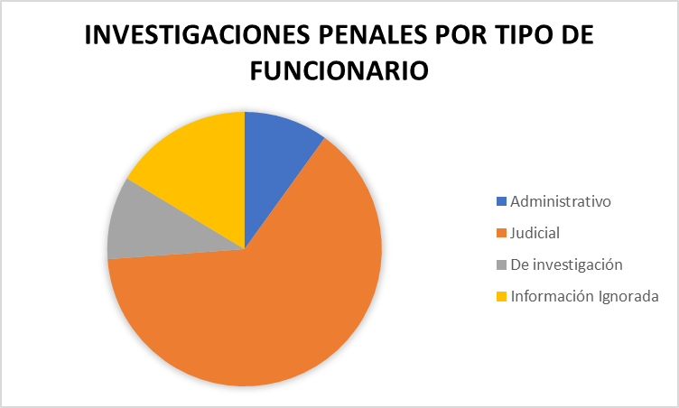

Ilustración 27. Cantidad de investigaciones penales por tipo de funcionario. Fuente: Dirección de Planificación del Poder Judicial.

Nótese que el 63% de las investigaciones abiertas han recaído sobre personas que administran justicia; es decir, contra personas servidoras que cumplen función jurisdiccional. Dato que, en buena medida, es consistente con los resultados obtenidos al analizar el comportamiento de las investigaciones disciplinarias.

Llama la atención que mientras la cantidad de investigaciones contra personas servidoras judiciales viene cayendo en promedio un 5,97%, la cantidad de investigaciones contra personas servidoras destacadas en el Organismo de Investigación Judicial, viene aumentando en un 31,60%. Dato de interés, si se considera que las personas funcionarias del OIJ son el segundo colectivo con mayor número de investigaciones y sanciones disciplinarias.

Además, al desagregar la estadística de investigaciones penales por circuitos judiciales, se obtuvieron los siguientes datos:

|  |  |  |  |  |  |  |  |  |  |
| --- | --- | --- | --- | --- | --- | --- | --- | --- | --- |
| **CIRCUITO JUDICIAL** | **2014** | **2015** | **2016** | **2017** | **2018** | **2019** | **TOTAL** | **%** | **CRECIMIENTO PROMEDIO** |
| Primero de San José | 516 | 717 | 693 | 681 | 884 | 1772 | 5263 | 35,02% | 32,83% |
| Segundo de San José | 188 | 256 | 270 | 308 | 362 | 483 | 1867 | 12,42% | 21,33% |
| Tercero de San José | 74 | 2 | 3 | 166 | 227 | 234 | 706 | 4,70% | 1085,17% |
| Primero de Alajuela | 84 | 93 | 81 | 80 | 111 | 179 | 628 | 4,18% | 19,32% |
| Segundo de Alajuela | 52 | 57 | 37 | 66 | 73 | 100 | 385 | 2,56% | 20,10% |
| Tercero de Alajuela | 44 | 40 | 56 | 60 | 65 | 153 | 418 | 2,78% | 36,35% |
| Cartago | 89 | 110 | 106 | 126 | 126 | 164 | 721 | 4,80% | 13,80% |
| Heredia | 113 | 166 | 142 | 173 | 192 | 355 | 1141 | 7,59% | 30,03% |
| Primero de Guanacaste | 61 | 71 | 65 | 102 | 123 | 169 | 591 | 3,93% | 24,57% |
| Segundo de Guanacaste | 71 | 65 | 57 | 66 | 86 | 149 | 494 | 3,29% | 19,72% |
| Puntarenas | 117 | 140 | 164 | 145 | 150 | 227 | 943 | 6,27% | 16,00% |
| Primero de Zona Sur | 20 | 1 | 4 | 53 | 38 | 76 | 192 | 1,28% | 300,34% |
| Segundo de Zona Sur | 38 | 44 | 69 | 74 | 65 | 112 | 402 | 2,67% | 28,00% |
| Primero Zona Atlántica | 79 | 100 | 69 | 77 | 75 | 207 | 607 | 4,04% | 36,12% |
| Segundo Zona Atlántica | 62 | 65 | 60 | 54 | 72 | 115 | 428 | 2,85% | 16,04% |
| No Indica (1) | 1 | 40 | 1 | 20 | 30 | 152 | 244 | 1,62% | 1231,83% |
| **Total** | **1609** | **1967** | **1877** | **2251** | **2679** | **4647** | **15030** | **100,00%** | **26,01%** |

Tabla 24. Cantidad de investigaciones penales abiertas contra personas servidoras judiciales del Poder Judicial entre 2014 y 2019 desagregadas por circuito judicial. Fuente: Dirección de Planificación del Poder Judicial.

Como se observa, los circuitos judiciales ubicados en el centro del país (en la capital o cerca de ella: San José 1, 2 y 3; Alajuela 1, 2 y 3; Cartago y Heredia) concentran 11129 investigaciones penales contra personas servidoras judiciales del Poder Judicial, lo que equivale al 74,05% de todas las investigaciones iniciadas entre 2014 y 2019. En promedio, los circuitos que más llaman la atención son: el circuito primero de la zona sur, cuyo crecimiento promedio de investigaciones penales entre 2014 y 2019 fue del 300%; y el circuito tercero de San José, cuyo crecimiento promedio de investigaciones penales entre 2014 y 2019 fue del 1085%. Estas cifras ameritan investigar las causas de esa distorsión estadística

#### Estadísticas de sentencias condenatorias penales

En cuanto a la cantidad de sentencias penales proferidas contra personas servidoras judiciales del Poder Judicial, la información suministrada por la Dirección de Planificación fue la siguiente:

|  |  |  |  |  |  |  |  |
| --- | --- | --- | --- | --- | --- | --- | --- |
|  | **2014** | **2015** | **2016** | **2017** | **2018** | **2019** | **TOTAL/ PROMEDIO** |
| Cantidad de sentencias condenatorias penales | 133 | 285 | 373 | 379 | 367 | 479 | 2016 |
| Cantidad de personas servidoras judiciales del Poder Judicial | 11499 | 11909 | 12080 | 12456 | 12880 | 13130 | 12325,67 |
| Cantidad de condenas penales por cada 100 funcionarios | 1,16 | 2,39 | 3,09 | 3,04 | 2,85 | 3,65 | 2,7 |
| Crecimiento anual | AÑO BASE | 114,29% | 30,88% | 1,61% | -3,17% | 30,52% | 34,82% |

Tabla 25. Cantidad de sentencias condenatorias penales contra personas servidoras judiciales del Poder Judicial desagregada por año entre 2014 y 2019. Fuente: Dirección de Planificación.

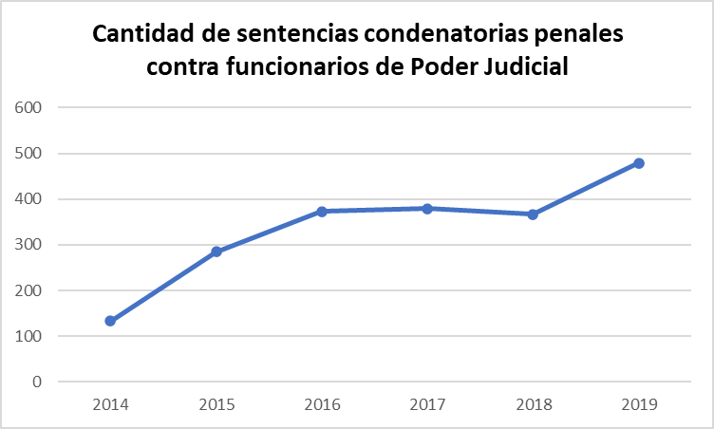

Ilustración 2819.Cantidad de sentencias condenatorias penales contra personas servidoras judiciales del Poder Judicial desagregada por año entre 2014 y 2019. Fuente: Dirección de Planificación.

Se aprecia que, entre 2014 y 2019 se emitieron 2016 sentencias penales condenatorias contra personas servidoras judiciales del Poder Judicial. La tendencia observada es de crecimiento de la cantidad de condenas, pues en el periodo analizado se encontró que la cantidad de sentencias condenatorias contra personas funcionaria judiciales creció en promedio un 34,82%. El Punto más alto se alcanzó en 2019, año en el cual se emitieron 479 sentencias condenatorias penales contra personas servidoras judiciales.

Adicionalmente, al comparar la cantidad de sentencias condenatorias con la cantidad de personas servidoras judiciales se encuentra, que la cantidad de condenas por cada 100 personas servidoras judiciales ha crecido en un 314%. Se pasó de 1,16 sentencias por cada 100 personas funcionarias judiciales en 2014, a 3,65 condenas por cada 100 personas servidoras judiciales en 2019. En promedio, durante el periodo 2014-2019, se produjeron 2,7 sentencias condenatorias por cada 100 personas funcionarias.

Esta cifra es interesante, pues si se compara la tasa de sanciones disciplinarias con la tasa de condenas penales puede determinarse, que esta última es superior. Obsérvese que en el periodo objeto de estudio (2014-2019), el promedio de sanciones disciplinarias por cada 100 personas servidoras judiciales es de 1,3, mientras que el promedio de condenas penales por cada 100 personas servidoras judiciales es de 2,7. Es decir, hay más condenas penales que sanciones disciplinarias, por cada 100 funcionarios.

Este es un comportamiento que podríamos denominar como atípico, puesto que lo “normal” es que existiera mayor sanción disciplinarias que condenas penales, en tanto que el espectro de conductas que se adecúan a las faltas disciplinarias es más amplio del que se adecúa a los delitos. Lo que suele suceder es que, como las faltas disciplinarias abarcan una constelación mayor de supuestos fácticos, la estadística normalmente arroja una mayor cantidad de sanciones disciplinarias que condenas penales. Pero en el caso de Costa Rica es al revés.

Esta situación amerita una investigación sobre sus causas. Por ejemplo, podría plantearse la hipótesis de que el proceso disciplinario es menos eficaz y eficiente que el proceso penal. Otra hipótesis posible sería, que el proceso disciplinario es más garantista que el proceso penal, y por eso la dificultad para lograr sanciones en esa materia. En cualquier caso, ello debería llevar a plantear la urgente necesidad de una reforma profunda y estructural del procedimiento disciplinario

Finalmente, la desagregación de las estadísticas de sentencias condenatorias penales por tipo de funcionario arrojó los siguientes datos:

|  |  |  |  |  |  |  |  |  |  |
| --- | --- | --- | --- | --- | --- | --- | --- | --- | --- |
| **CARGO** | **2014** | **2015** | **2016** | **2017** | **2018** | **2019** | **TOTAL** | **%** | **CRECIMIENTO PROMEDIO** |
| Juez | 24 | 34 | 157 | 120 | 105 | 106 | 546 | 27,08% | 73,66% |
| Fiscal | 0 | 7 | 10 | 14 | 15 | 21 | 67 | 3,32% | 46,00% |
| Investigador | 31 | 75 | 68 | 66 | 53 | 78 | 371 | 18,40% | 31,43% |
| Defensor público | 3 | 3 | 6 | 13 | 9 | 9 | 43 | 2,13% | 37,18% |
| Personal de apoyo | 45 | 42 | 100 | 114 | 119 | 136 | 556 | 27,58% | 32,82% |
| Jefes/coordinadores | 6 | 8 | 21 | 13 | 7 | 21 | 76 | 3,77% | 62,32% |
| Otros | 24 | 116 | 11 | 39 | 59 | 108 | 357 | 17,71% | 136,34% |
| **Total** | **133** | **285** | **373** | **379** | **367** | **479** | **2016** | **100,00%** |  |

Tabla 26. Cantidad de sentencias condenatorias penales discriminadas por tipo de funcionario para cada año desde 2014 a 2015. Fuente: Dirección de Planificación.

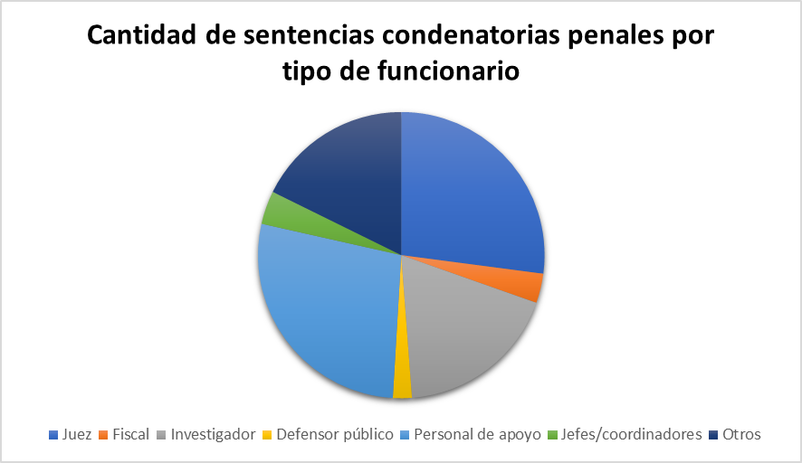

Ilustración 29. Cantidad de sentencias condenatorias penales discriminadas por tipo de funcionario para cada año desde 2014 a 2015. Fuente: Dirección de Planificación.

Al igual que en materia disciplinaria, la población de personas funcionarias dedicadas a actividades jurisdiccionales o a la administración de justicia, tienen un importante porcentaje de sentencias condenatorias penales: 27,08%. Pero, además, el porcentaje de crecimiento de las condenas penales frente a este grupo de personas servidoras judiciales es el más alto: 73,66%.

Por otro lado, y a diferencia de lo que ocurre en materia disciplinaria, el tipo de persona funcionaria judicial que concentra el mayor porcentaje de sentencias condenatorias penales no son las personas investigadoras del OIJ, sino que, las personas servidoras judiciales de apoyo, como asistentes, auxiliares y técnicos, algunos de naturaleza jurisdiccional, otros investigativa y otros administrativa. Ellos concentran el 27,58%

En cuanto a las personas funcionarias del OIJ, este tipo de personas servidoras judiciales ocupa el tercer puesto, con un 18,40% de las sentencias condenatorias penales emitidos en el periodo comprendido entre 2014 y 2019.

## El enfoque de riesgos para la prevención de la corrupción judicial

El combate a la corrupción se ha convertido en un tema prioritario de la agenda mundial. Esto ha llevado a que diversos organismos internacionales se hayan dado a la tarea de producir estándares de buenas prácticas internacionales en materia anticorrupción. Entre esos organismos pueden mencionarse a la Oficina de Naciones Unidas contra la Droga y el Delito (UNODC), la Organización para la Cooperación y el Desarrollo Económico (OCDE), Transparencia Internacional o la Cámara de Comercio Internacional; siendo referente para el establecimiento de estas iniciativas, las normas técnicas estandarizadas y desarrolladas por la Organización Internacional para la Estandarización (ISO por sus siglas en inglés), quien ha producido las norma técnicas estándar ISO/ 37001: 2017 de Sistemas de gestión antisoborno y la norma ISO/31000:2018 Directrices de gestión del riesgo; así como el estándar internacional ISO/ 37301:2020 Sistemas de Compliance, utilizadas para la gestión del riesgo de corrupción.

Estas normas técnicas, establecen los lineamientos y requisitos técnicos mínimos que debe satisfacer cualquier sistema que tenga como propósito reducir el riesgo de corrupción en una organización, ya sea que se trate de una empresa privada o una entidad pública. A través de estos estándares internacionales, se puede adoptar formalmente el enfoque de riesgo dentro de una organización, como metodología para la lucha contra la corrupción.

Los estándares ISO/ 37001: 2017, ISO/31000:2018, e ISO/ 37301:2020 recogen y adaptan la teoría general de la cultura de integridad y administración del riesgo, para orientar el diseño, desarrollo, implementación y funcionamiento de un sistema que permita la identificación, medición y mitigación de los eventos de riesgo de corrupción a los que puede estar expuesta una organización, dada su naturaleza, su objeto social y las actividades propias de su funcionamiento. En ese sentido, en aplicación de estas normas técnicas, se parte de la necesidad de hacer una evaluación de riesgo por procesos, que le permita a la entidad conocer sus amenazas, sus vulnerabilidades e identificar de forma rigurosa los eventos de riesgo a los que está expuesta.

Los eventos de riesgo, entendidos como los supuestos fácticos hipotéticos que pueden causar daño a la organización, son la base con los que se construye el sistema de gestión de riesgo de corrupción. La identificación de esos eventos es prerrequisito para poder medir el riesgo inherente al que está expuesta la organización dado el entorno en que opera y sus características particulares, y para medir el riesgo residual que queda después de considerar la efectividad de los controles dispuestos por la alta dirección y las responsabilidades de los procesos para reducir la probabilidad o el impacto de ocurrencia de cada evento de riesgo. Además, los eventos de riesgo determinan las señales de alerta que debe adoptar la entidad para desarrollar una capacidad de anticipación a las situaciones perjudiciales, así como también las reglas y procedimientos de supervisión y monitoreo que deben aplicarse para detectar las mencionadas señales de alerta.

En términos generales, el Poder Judicial de Costa Rica ha entendido que su estrategia de lucha contra la corrupción debe incluir un componente preventivo que tenga enfoque de riesgo. Es decir, se ha entendido que se requiere tener un sistema de gestión de riesgo de corrupción, que le permita al Poder Judicial desarrollar una capacidad anticipatoria a los eventos de corrupción.

En síntesis, dentro de la estrategia de lucha contra la corrupción, la incorporación del componente preventivo basado en la administración de riesgos y en el modelo de cumplimiento normativo (compliance), se ve reflejada como una línea de acción que se va consolidando cada vez más.

Esta comprensión llevó a que en 2018 se lanzara la iniciativa *Fortalecimiento de la capacidad humana institucional en el tema detección de fraude o corrupción y métodos anticorrupción*, que es liderada por la Comisión de Transparencia y cuenta con el apoyo de la Embajada de los Estados Unidos en Costa Rica, a través del National Center for State Courts. Uno de los objetivos de esa iniciativa es precisamente fortalecer la capacidad del Poder Judicial costarricense, para identificar, prevenir, controlar y monitorear los riesgos de fraude y corrupción.

El primer producto de esa iniciativa se denominó *Brechas de riesgo y buenas prácticas en torno a la prevención y control de la corrupción, el fraude y las faltas a la ética y probidad dentro del Poder Judicial de Costa Rica.* Sin tratarse de una evaluación de riesgo de corrupción en estricto sentido técnico, dicho informe contiene una completa evaluación de las principales amenazas y vulnerabilidades que afectan al Poder Judicial en materia de corrupción. Dicho estudio concluye la necesidad de fortalecer tres procesos importantes, para mejorar la capacidad institucional del Poder Judicial para combatir la corrupción (PEN, 2020, pág. 79):

1. Los procesos de ingreso y postulación de personal
2. Los canales de denuncia operativos
3. Los programas de capacitación en materia de ética e integridad.

Un segundo producto, el cual se constituye en uno de los resultados más importantes de esta iniciativa y de alta trascendencia para la Institución, ha sido la creación de la Oficina de Cumplimiento del Poder Judicial, aprobada por la Corte Plena en su sesión número 9-19 del 04 de marzo de 2019.

Siendo que a la Oficina de Cumplimiento le corresponde, entre otros, ejecutar las recomendaciones de los diagnósticos en materia de fraude organizacional y corrupción interna, así como el fortalecimiento de las capacidades institucionales en materia anticorrupción, tiene entre sus funciones principales, la dirección estratégica, coordinación, articulación de iniciativas y proyectos en temas de transparencia, probidad e integridad, y anticorrupción para el Poder Judicial; así como la supervisión del plan de acción integral para la prevención, identificación, control y reacción ante las amenazas y riesgos de fraude organizacional, corrupción, faltas a la ética y la probidad.

Como puede apreciarse, el Poder Judicial de Costa Rica busca el alineamiento organizacional basado en un enfoque de riesgo como parte de su estratégica contra la corrupción, y ha desplegado algunas importantes acciones en esa dirección. Sin embargo, aún no se cuenta con un auténtico sistema de gestión de riesgo de corrupción.

Cabe mencionar que el Poder Judicial de Costa Rica cuenta con un Sistema Especial de Valoración de Riesgos Institucionales - SEVRI. Esta es una herramienta tecnológica administrada y aprovechada por la Oficina de Control Interno, para la gestión de riesgos operativos en el Poder Judicial. Sin embargo, al estar diseñada para la gestión integral de riesgos -lo que supone que allí se consideran todo tipo de riesgos que puedan comprometer la obtención de las metas u objetivos institucionales del Poder Judicial- no es mecanismo específico de gestión del riesgo de corrupción.

Actualmente, el 100% de las oficinas del Poder Judicial utiliza la herramienta electrónica SEVRI. Este mecanismo de gestión operativa de riesgos, se alimenta mediante un ejercicio de diagnóstico o evaluación de riesgos por parte de cada una de las oficinas. Esto significa que el sistema se alimenta por los líderes o jefes de cada una de las oficinas. Un eventual “problema” en el proceso de alimentación de esta herramienta de control, es que, dado que los responsables, en su mayoría, no son expertos en la identificación y valoración de riesgo, la información del SEVRI podría presentar sesgos que distorsionan los análisis y los resultados. La Oficina de Control Interno se ha esforzado por brindar apoyo, acompañamiento y capacitación, pero la cantidad de oficinas que deben alimentar el SEVRI excede por mucho las capacidades de la Oficina de Control Interno, en especial en términos de la cantidad de recurso humano disponible.

Finalmente, las entrevistas realizadas en el marco de este diagnóstico situacional permitieron observar, que en la práctica el ejercicio de alimentar el SEVRI es percibido principalmente como una formalidad. Muchos de jefes de oficinas encargados de liderar la evaluación de riesgos y subir los resultados a la plataforma SEVRI perciben este ejercicio como un trabajo rutinario que es obligatorio, y sin valor añadido a la misionalidad del Poder Judicial.

## Enfoque de riesgo de corrupción en la gestión judicial

El Poder Judicial de Costa Rica ha posicionado la gestión del riesgo de corrupción y fraude organizacional, desde una visión que refleja ser propio del modelo de Gobierno, Riesgo y Cumplimiento – GRC- como parte de su estrategia.

Esta tendencia hacia la gestión del riesgo de corrupción y del modelo de cumplimiento normativo, se ve reflejada, particularmente, en los acuerdos adoptados por Corte Plena, en sus sesiones:

1. N° 037-2014, de aprobación de la ´Política de Continuidad del Servicio´;
2. N° 09-19, que aprueba la creación de la Oficina de Cumplimiento del Poder Judicial, para la vigilancia, prevención y cumplimiento de acciones anticorrupción dentro del Poder Judicial;
3. N° 50-2020, del 7 de setiembre de 2020, que recibe el informe N°1183-PLA-PE-2020, de propuesta del ´*Modelo de gestión de riesgos estratégicos en el Poder Judicial*´, conocido como el marco orientador y metodología del sistema específico del riesgo institucional del Poder Judicial, y cuyo enfoque se utilizan para la construcción de la metodología de riesgo de corrupción.

Es decir, como parte integral de su estrategia institucional, busca transformar la organización mediante el establecimiento de buenas prácticas, asociadas a su vez, con el fortalecimiento de una cultura de integridad y cumplimiento normativo; y dentro de esta visión, desarrollar una política o sistema de administración del riesgo de corrupción, para la gestión preventiva y reacción oportuna, ante actos de corrupción interna y fraude organizacional.

El modelo de alineamiento de los tres elementos de una organización: Gobierno, Riesgo y Cumplimiento, está dirigido a mejorar su desempeño y a fortalecer la toma de la decisión para el cumplimiento de los objetivos y metas trazadas, como parte de un modelo de buenas prácticas de gobierno corporativo[10].

En procura de continuar la ruta de acción iniciada por parte del órgano de gobierno judicial para el abordaje de la corrupción y el fraude organizacional, resulta necesario dotar al Poder Judicial de un modelo de administración de riesgos por procesos institucionales que sea centralizado, integrado, robusto y automatizado; que permita tomar adecuadas decisiones y adoptar medidas oportunas en la gobernanza judicial y el cumplimiento normativo, y que tenga la capacidad de responder a la gestión, análisis y administración de los riesgos estratégicos institucionales que incluye el riesgo a las faltas a la probidad y corrupción.

El mandato de Corte Plena ante la creación de la Oficina de Cumplimiento y la función delegada atinente a la gestión del riesgo de corrupción y fraude organizacional, impulsó -entre otras iniciativas- la elaboración de la **Metodología de riesgo de corrupción.**

**La Metodología de riesgo de corrupción** es una herramienta especializada cuyo propósito es definir una estrategia de identificación basada en la definición del concepto de corrupción, permitiendo delimitar el campo de acción y el alcance del objeto de estudio para mejorar la precisión del análisis y la respuesta para la administración y el control del riesgo de corrupción residual.

Basado en un modelo de gestión de riesgos por procesos; se elaboró, con la colaboración de la cooperación internacional aportada por la Embajada de los Estados Unidos de América, y con el apoyo del National Center for States Courts -NCSC-, la primera fase de la **Metodología de Riesgos de Corrupción**, herramienta especializada para la identificación, análisis y el establecimiento de controles o planes de acción, de este tipo de riesgo institucional. En una segunda etapa, se pretende formular la valoración de controles, la funcionalidad de estos y el tipo de administración que debe generarse para cada tipo de riesgo detectado de corrupción.

Conforme a la **Metodología de Riesgo de Corrupción del Poder Judicial** de Costa Rica, los riesgos de corrupción se pueden traducir como la *“probabilidad u ocurrencia de un evento que, haciendo uso indebido del poder y de los recursos públicos para ventaja personal o beneficio de terceros, perjudique el interés general*”.

Como parte del esquema metodológico, se proporcionó una guía conceptual para facilitar la comprensión del concepto de *riesgo de corrupción*, con el propósito de coadyuvar con los responsables de los procesos en la delimitación con mayor precisión del objeto de estudio, para de esta manera, facilitar la precisión en el análisis del riesgo -de corrupción- que pueda presentarse dentro de los procesos, operaciones o acciones de la institución. La guía de definiciones se detalla a continuación:

1. **Uso del poder:** Utilización o aprovechamiento de aquella facultad otorgada por ley, con ocasión de investidura pública, para el desempeño del cargo público.
2. **Desviar la gestión de lo público:** Desviar la gestión de lo público, ejerciendo la facultad y competencias otorgadas en razón de la investidura pública, con una finalidad distinta a la conferida para el cumplimiento de sus deberes y competencias públicas.
3. **Ventaja personal o de terceros:** Obtención de un beneficio o utilidad sea en forma directa o indirecta, para sí o para un tercero.
4. **Que perjudique el Interés General:** Conjunto de valores, objetivos y funciones encomendadas constitucional y normativamente a los poderes públicos, que buscan la satisfacción de la colectividad.

Como parte de la implementación de la primera fase de la ***Metodología de Riesgos de Corrupción del Poder Judicial de Costa Rica***, la Oficina de Cumplimiento, propone las siguientes acciones para una puesta en marcha efectiva:

1. Determinar los parámetros y niveles de priorización para implementar este modelo entre todos los procesos del Poder Judicial.
2. Dar seguimiento a la implementación de controles en los primeros seis meses de ejecución y uso de las Matrices.
3. Aplicar la metodología de la madurez de los controles una vez que transcurran los seis meses mencionados.
4. Determinar el tipo de acción para abordar el riesgo (reducir, mitigar, eliminar, combatir, entre otros) luego de la inclusión de la madurez de los controles.
5. Las acciones implementadas para abordar los riesgos deben ser verificadas en su eficacia por parte del Equipo de la Oficina de Cumplimiento.
6. En el seguimiento semestral planteado, se sugiere, la revisión, para conocer, entender y actualizar la matriz de riesgos en función de datos estadísticos, así como la revisión y adecuación de las escalas tanto de probabilidad de ocurrencia como de impacto.
7. Implementar indicadores en torno al modelo de riesgos, para verificar comportamiento de los riesgos críticos y otros temas de relevancia y pertinencia.
8. El encargado de cada proceso debe realizar el seguimiento de las acciones planteadas y mantener las evidencias que respalden el cumplimiento de las mismas.
9. Cuando algún evento se materialice y producto de las acciones resulten variaciones en el nivel de riesgo, el dueño del procesó deberá actualizar la Matriz de Riesgos.

## Cultura ética y su promoción

Para la OCDE: *“Un sistema de integridad pública, entendido en sentido amplio, consta de la legislación y de las instituciones establecidas para definir, apoyar, controlar y hacer cumplir la integridad pública. Establecer un sistema de integridad eficaz requiere en primer lugar de una definición clara. Precisamente, que los niveles políticos y de gestión más altos comprendan claramente los riesgos de integridad en el marco de la gestión y la gobernanza públicas (…) es un prerrequisito para establecer una definición común de la integridad pública (…). El modo en que los líderes políticos y altos directivos entienden la integridad pública informa las diversas responsabilidades, estrategias y normas de integridad que constituyen el sistema (…). A su vez, una definición común proporciona a todos los actores de un sistema de integridad claridad respecto al objetivo final de sus funciones y actividades, así como al estado del sistema de integridad deseado a futuro”.*[11]

El PEN reconoce en su Tercer Informe Estado de la Justicia, que el Poder Judicial ha emprendido importantes acciones para promover la apropiación de los valores y el comportamiento ético en las personas funcionarias judiciales. Este reconocimiento va en línea con el contenido del *Tercer Informe de Avances en la Implementación de la Agenda 2030 y Objetivos de Desarrollo Sostenible (ODS) en el Poder Judicial*, en el que el Poder Judicial expone todos sus avances en esa materia. Entre ellos se mencionan los siguientes:

1. La aprobación de una Política Axiológica por parte de la Corte Plena.
2. La actualización del Manual de Valores Compartidos.
3. La actualización del Código de Ética Judicial.
4. El lanzamiento en 2011 del curso virtual “Nuestros valores, una ruta hacia la plenitud humana”, que ha tenido más de 295 convocatorias y 13.000 participantes.
5. El curso “Ética y los valores” con el objetivo de sensibilizar a las personas funcionarias del Poder Judicial sobre la importancia de la ética en la vida cotidiana y, muy especialmente, en el desempeño de sus funciones ordinarias.

Sin perjuicio de las valiosas e importantes acciones realizadas por el Poder Judicial, las entrevistas realizadas como parte de este diagnóstico situacional sugieren la necesidad de fortalecer esta estrategia, para la promoción de una cultura de integridad en el sistema judicial costarricense.

En cuanto a este factor, la OCDE hace el siguiente señalamiento: *“Se espera que los líderes sean dirigentes públicos eficaces, capaces de dirigir a sus equipos, inspirar a su fuerza de trabajo y establecer una cultura organizativa que promueva la innovación al tiempo que refuerce los valores del sector público, como altos estándares de integridad y ética. A la luz de estas responsabilidades, no se puede sobrestimar el papel de los líderes en la promoción y gestión activa de la integridad en sus organizaciones. Los líderes asignan recursos a los sistemas de integridad, los designan como prioridades organizativas, supervisan su coordinación y los integran en el núcleo de la gestión de su organización. Sin un liderazgo comprometido, los sistemas de integridad no pueden lograr el efecto deseado. Además, al dar un ejemplo personal, los líderes son un componente fundamental a la hora de establecer y reforzar una cultura de integridad en las organizaciones del sector público”*[12]*.*

Una mayoría de las personas entrevistadas coincidieron en que el discurso sobre la ética pública se ha normalizado en el Poder Judicial, por lo que se requiere que se innove en la estrategia de sensibilización para que el esfuerzo que se realiza, trascienda a todos los niveles de la organización, impacte en la dinámica institucional y se consolide la cultura de integridad judicial.

El tono de los superiores en materia de integridad y cumplimiento corresponde al ambiente creado por la alta dirección para mantener y demostrar integridad y valores éticos en el ejercicio de sus funciones; y el liderazgo para promover el cumplimiento de los estándares éticos en el resto de la organización.

En términos generales, la situación demanda que el Poder Judicial fortalezca su estrategia para promover una cultura de integridad. Es necesario transformar la estrategia de comunicación y sensibilización con acciones conjuntas y coordinadas por instancias de control y del departamento de Comunicación del Poder Judicial, con el objetivo de generar identidad de grupo y compromiso hacia la organización, la sociedad, las personas usuarias; y el convencimiento pleno del ejercicio de la función judicial con ética y probidad.

En este sentido, es importante establecer dentro de la estrategia de comunicación del Poder Judicial un eje de divulgación con enfoque de compliance, que promueva y provoque un impacto transformacional en la población judicial.

## Conclusiones del diagnóstico situacional

Como resultado de este diagnóstico situacional se han podido extraer las siguientes conclusiones:

**2.9.1 Sobre la percepción de la corrupción**

1. Las evaluaciones y mediciones de percepción de la corrupción en Costa Rica realizadas por organismos internacionales muestran que, en términos generales, la situación del Poder Judicial de Costa Rica en materia de ética, integridad y transparencia es mejor que la mayoría de los países de la región. Los informes publicados sobre el problema de la corrupción en América Latina, y en especial el informe titulado *Barómetro de Corrupción Global 2019* elaborado por Transparencia Internacional, muestran que el Poder Judicial de Costa Rica ha emprendido iniciativas para combatir la corrupción que no tienen parangón en otros países de la región. Del mismo modo, el *Tercer Informe de Avances en la Implementación de la Agenda 2030 y Objetivos de Desarrollo Sostenible (ODS) en el Poder Judicial* permite apreciar con absoluta claridad, que la alta jerarquía del Poder Judicial de Costa Rica tiene una preocupación y un compromiso auténticos, por combatir la corrupción. Muestra de ellos son la cantidad y naturaleza de las iniciativas y acciones desplegadas en ese sentido.
2. En consonancia con lo anterior, la medición realizada por el World Justice Project, y que está contenida en su informe *Rule of Law Index* 2019, muestra que la ciudadanía no percibe la corrupción como un problema crítico del Poder Judicial. Estos resultados son consistentes con la encuesta realizada en el proceso de diagnóstico situacional, que mostró un alto nivel de confianza en el Poder Judicial y una baja percepción de corrupción en el sistema judicial de Costa Rica.
3. Por otra parte, el diagnóstico situacional mostró que la percepción de integridad y la confianza de la ciudadanía no es la misma frente a todos los grupos de personas funcionarias que componen el Poder Judicial.

**2.9.2 Sobre la gestión del fenómeno de corrupción en el Poder Judicial**

1. Los organismos internacionales, el Programa Estado de la Nación y el diagnóstico situacional realizado coinciden, en que el Poder Judicial de Costa Rica ha puesto la lucha contra la corrupción en los primeros lugares de su agenda, al incluirlo como uno de sus principales objetivos estratégicos, dentro del Plan Estratégico 2019-2024. Adicionalmente, todos coinciden en reconocer, que la alta jerarquía del Poder Judicial ha aprobado y promovido iniciativas y acciones claramente dirigidas, a combatir la corrupción judicial. Algunas de esas iniciativas, como la creación de la Oficina de Cumplimiento, son pioneras en la región.
2. La coincidencia en la voluntad organizacional -expresada a través del órgano de gobierno judicial- y la toma de acciones para concretizar iniciativas en materia de gestión de la corrupción, permiten identificar los primeros trazos direccionados a la construcción de una política institucional de gestión del fenómeno de la corrupción interna y el fraude organizacional. Si bien, muchas de estas iniciativas están en su etapa inicial, existen resultados tangibles y contundentes que pueden evidenciarse; como lo es la prioridad institucional de formalización de la Oficina de Cumplimiento, cuyas expectativas de resultados buscan alcanzar resultados beneficiosos a la institución a corto, mediano y largo plazo, con enfoque de cero tolerancias a la corrupción interna y al fraude organizacional interno.
3. El Programa Estado de la Nación ha manifestado de forma clara y enfática, su preocupación por el escenario *multirriesgo* que enfrenta el Poder Judicial, y que podría llevar al traste los esfuerzos emprendidos hasta ahora en materia de lucha contra la corrupción. A esto debe agregarse la falta de recursos materiales o humanos, y el potencial recorte presupuestario debido a la política de recorte de gasto público derivado de diversos factores, entre estos, la crisis sanitaria mundial. El Poder Judicial se enfrenta a su principal desafío para cumplimentar la estrategia anticorrupción y garantizar la continuidad de las iniciativas emprendidas. Los organismos internacionales coinciden, en buena medida, con esta conclusión.
4. En el contexto de ese escenario multirriesgo, el Poder Judicial no solo tiene la pesada carga de dar continuidad a las iniciativas y acciones emprendidas, sino que además tiene el desafío emprender otras nuevas para adquirir las fortalezas necesarias, en orden a alcanzar el objetivo de recuperar la confianza y la probidad de la justicia, previsto como fundamental en el Plan Estratégico 2019-2024. Es así como el Poder Judicial debe actuar en varios frentes, a saber:
5. Desde una perspectiva o enfoque de ´compliance público´ (cumplimiento normativo), promover la materialización de su Política de justicia abierta, mediante la ejecución de acciones e implementación de medidas y procedimientos que aseguren las buenas prácticas en el deber de rendición de cuentas, y que de esta manera, el ejercicio de este deber y derecho de las personas ciudadanas, permita avanzar hacia un modelo de gobernanza pública, basado en la auténtica participación ciudadana en todas las etapas del ciclo de administración del Poder Judicial.
6. El diseño, desarrollo e implementación de un auténtico sistema de gestión de riesgo de corrupción, que le permita adquirir una capacidad anticipatoria suficiente para prevenir los actos de corrupción judicial.
7. El fortalecimiento del talento humano en temas de ética, integridad y transparencia, mediante una estrategia de comunicación y de capacitación con enfoque de compliance.
8. En línea con lo anterior, fortalecer los procesos de reclutamiento y selección de recurso humano, para minimizar los riesgos de corrupción y asegurar que los nuevos colaboradores tengan una formación de integridad apropiada antes de iniciar el ejercicio de sus funciones.
9. La recuperación de la confianza de la ciudadanía en la alta jerarquía del Poder Judicial, mediante una estrategia efectiva de comunicaciones (tanto internas como externas) que permita informar sobre el viraje que se está dando en materia de promoción de la ética, la transparencia y la lucha contra la corrupción.
10. Mejorar y fortalecer la capacidad de respuesta y detección de actos de corrupción, mediante la promoción de la denuncia por canales específicos y confidenciales, así como la puesta en producción de los tableros de controles - alertas tempranas-.
11. Fortalecer a los órganos encargados del régimen administrativo sancionatorio del Poder Judicial, tanto con recurso material, como económico y humano de ser necesario, así como dotar y robustecer al componente -orgánico, de herramientas formativas que permitan la mejora continua de los procesos de vigilancia, control o fiscalización de la conducta judicial, así como de la adecuada aplicación del procedimiento administrativo sancionatorio; en aseguramiento de la efectividad del resultado de los procedimientos de investigación y sanción disciplinaria de los actos de corrupción y fraude organizacional interno. Para tal efecto, se requiere de un diagnóstico de necesidades y recomendaciones para implementar la mejora continua en el régimen disciplinario del Poder Judicial, así como, avanzar rápidamente en el proceso de reforma al procedimiento disciplinario que se encuentra en curso.
12. Evaluar, adaptar y fortalecer la efectividad de los procedimientos de persecución y sanción penal y /o administrativa de la corrupción judicial. Ello demanda fortalecer las capacidades materiales y humanas de la Fiscalía de Probidad, del OIJ, de la Jurisdicción Penal de Hacienda y Función Pública, de los órganos de control (Inspección Judicial, Control Interno, Oficina de Cumplimiento y Auditoría) especialmente en lo que se refiere a la cantidad de recurso humano disponible y al nivel de entrenamiento y capacitación técnico especializado de ese personal.

## Metodología para la construcción de la Política Anticorrupción del Poder Judicial

Para evaluar la dimensión de las necesidades en el abordaje de casos de corrupción en el Poder Judicial de Costa Rica, y establecer de esta manera, la hoja de ruta para la construcción de una política marco anticorrupción dentro del sistema judicial costarricense, se aplicó la metodología conocida como Investigación-Acción-Participativa (IAP), cuya finalidad es el que las personas que pudieran tener información y/o ser beneficiarias de los resultados de la investigación, participen activamente en el proceso de producción de conocimiento (Obando-Salazar, 2006).

A diferencia de otras metodologías de investigación cualitativa, la metodología de IAP está enfocada en cerrar la brecha tradicionalmente existente entre la teoría y la práctica (Moser, Heinz, 1975). Esta metodología parte de la crítica a los métodos tradicionales de investigación en ciencias sociales, acusados de ser excesivamente monológicos y teóricos, con muy poca utilidad práctica comprobada (Haag & Krüger, 1972).

Para cerrar esa brecha entre la teoría y la práctica, la metodología de IAP propone que el proceso de investigación sea dialógico. Bajo esta metodología, el investigador debe buscar, identificar y ubicar interlocutores apropiados, con los cuales pueda entablar un diálogo que permita el intercambio de información y experiencia de doble vía:

1. Por un lado, el interlocutor ofrece al investigador información, documentos y opiniones sobre el estado actual del problema objeto de investigación, así como hipótesis de soluciones que se construyen y justifican por su perspectiva desde adentro (*insight*) del problema.
2. Por otro lado, el investigador ofrece al interlocutor participante una visión desde afuera (*outsight*) del problema, enriquecida por la información obtenida luego de haber estudiado el marco teórico de referencia y la literatura existente sobre el tema. Esta perspectiva del investigador puede influenciar al interlocutor participante, al punto de convertirse en un diálogo transformacional: el interlocutor participante puede terminar no solo aprehendiendo nuevos contenidos, sino también apropiando una nueva visión del problema y nuevas formas de enfrentarlo.

La IAP es una metodología ampliamente aplicada en las investigaciones sociales que no buscan solo producir conocimiento, sino también tener efectos prácticos en la sociedad. Los métodos y técnicas que pueden utilizarse en desarrollo de la IAP son diversos. El taller (workshop) es uno de los más utilizados, por ser un método flexible que puede ser enriquecido con diversas técnicas como: simulación de procesos; entrevistas estructuradas, semiestructuradas e informales; lluvias de ideas (brainstorm); encuestas; etc.

En una fase más avanzada de la evaluación, los resultados obtenidos mediante la aplicación de la IAP fueron analizados utilizando la metodología conocida como Teoría fundada (grounded theory), cuya finalidad es permitir al investigador una comprensión de los fenómenos sociales (Sandoval, 2002). A diferencia de otras metodologías, la teoría fundada no busca un entendimiento puramente causal de los fenómenos sociales, sino aprehender su dimensión de sentido y significado social (Merlino, 2009). Para ello, la teoría fundada parte de una posición de absoluta objetividad e imparcialidad, en la que el investigador se ve obligado a desprenderse de todo conocimiento previo o prejuicio sobre el tema objeto de investigación. A continuación, se procede a recolectar la mayor cantidad de información posible sobre el fenómeno social objeto de investigación, haciendo uso de todas las fuentes confiables a disposición de investigador (Sandoval, 2002).

La teoría fundada es una metodología que permite el diseño de investigaciones mixtas. O sea, investigaciones que hacen uso de métodos, técnicas y procedimiento de investigación tanto cuantitativos como cualitativos. El objetivo es lograr la mayor cantidad de información confiable sobre el fenómeno social objeto de investigación.

Los métodos, técnicas y procedimientos utilizados deben definirse en el diseño específico de la investigación, en función de la naturaleza y características del fenómeno que es objeto de indagación. Para este caso, la recolección de bases de datos, la revisión de literatura precedente, las entrevistas estructuradas, semiestructuradas y libres, serían las principales técnicas de recolección de información aplicadas en esta investigación (Merlino, 2009; Sandoval, 2002).

La información recolectada será revisada, valorada, clasificada, analizada y/o sintetizada, con miras a lograr una descripción objetiva del fenómeno, basada en la evidencia obtenida como producto de la investigación. (Merlino, 2009; Sandoval, 2002).

A continuación, el investigador debe hacer uso de procesos mentales complejos, como la inducción y deducción, para extraer conclusiones que permitan ir más allá del simple entendimiento causal del fenómeno, y alcanzar la comprensión del sentido o significado social del fenómeno estudiado (Merlino, 2009; Sandoval, 2002).

Por último, el investigador debe construir una teoría que debe ser prolijamente explicada. En este punto, la capacidad de argumentación del investigador es esencial, para que su explicación sea convincente para toda la comunidad científica (Merlino, 2009; Sandoval, 2002).

Partiendo de esta combinación de metodologías – IAP y teoría fundada – la evaluación para determinar la dimensión del problema en el abordaje de casos de corrupción en el Poder Judicial de Costa Rica se ejecuta en cuatro fases:

**Fase I. Recolección de documentos:** En esta fase se llevó a cabo la identificación de las fuentes de información documental, para entender la dimensión del fenómeno de la corrupción en el Poder Judicial de Costa Rica y conocer el marco jurídico e institucional existente para combatirla. Entre ellas, por ejemplo, se recolectó información estadística sobre casos de corrupción, las políticas y las regulaciones existentes, así como las normas de nivel nacional que son aplicables.

**Fase II. Co creación de la Política Anticorrupción del Poder Judicial. Entrevistas:** Esta fase estuvo a cargo de un experto y consultor internacional en la materia, señor Wilson Martínez. Se cursó invitación para participar en una entrevista a los señores Magistrados y a las señoras Magistradas, a las personas integrantes del Consejo Superior, así como a otros funcionarios que ocupan puestos de dirección. Utilizando la metodología IAP, se llevaron a cabo diecisiete (17) entrevistas semiestructuradas con altos jerarcas del Poder Judicial, para conocer sus opiniones y expectativas sobre la Política Pública Anticorrupción del Poder Judicial. Las entrevistas realizadas fueron las siguientes:

|  |  |  |
| --- | --- | --- |
| **NOMBRE** | **CARGO** | **FECHA DE ENTREVISTA** |
| Damaris Vargas Vásquez | Magistrada de la Sala Primera de la Corte Suprema de Justicia | 22 de septiembre de 2020 |
| Sandra Eugenia Zúñiga Morales | Magistrada de la Sala Tercera de la Corte Suprema de Justicia | 23 de septiembre de 2020 |
| Julia Varela Araya | Magistrada de la Sala Segunda de la Corte Suprema de Justicia | 24 de septiembre de 2020 |
| Carlos Montero Zúñiga | Integrante del Consejo Superior del Poder Judicial en representación de los trabajadores y trabajadoras | 28 de septiembre de 2020 |
| Walter Espinoza Espinoza | Director del OIJ | 28 de septiembre de 2020 |
| Álvaro Burgos Mata | Magistrado de la Sala Tercera de la Corte Suprema de Justicia | 30 de septiembre de 2020 |
| Emilia Navas Aparicio | Fiscal General de la República | 1 de octubre de 2020 |
| Fernando Castillo Viquez | Magistrado de la Sala Constitucional de la Corte Suprema de Justicia | 1 de octubre de 2020 |
| Román Solís Zelaya | Magistrado de la Sala Primera de la Corte Suprema de Justicia | 2 de octubre de 2020 |
| Nancy Hernández López | Magistrada de la Sala Constitucional de la Corte Suprema de Justicia | 2 de octubre de 2020 |
| Luis Porfirio Sánchez | Magistrado de la Sala Segunda de la Corte Suprema de Justicia | 8 de octubre de 2020 |
| Luis Fernando Salazar Alvarado | Magistrado de la Sala Constitucional de la Corte Suprema de Justicia | 15 de octubre de 2020 |
| Jorge Olaso Álvarez | Magistrado de la Sala Segunda de la Corte Suprema de Justicia | 19 de octubre de 2020 |
| Fernando Cruz Castro | Magistrado de la Sala Constitucional de la Corte Suprema de Justicia | 20 de octubre de 2020 |
| Paul Rueda Leal | Magistrado de la Sala Constitucional de la Corte Suprema de Justicia | 27 de octubre de 2020 |
| Patricia Solano Castro | Magistrada de la Sala Tercera de la Corte Suprema de Justicia | 4 de noviembre de 2020 |
| Juan Carlos Pérez Murillo | Director de la Defensa Pública | 25 de noviembre de 2020 |

Dichas entrevistas arrojaron siete conclusiones que fueron fundamentales, no solo para el diagnóstico, sino también para la formulación de la política pública anticorrupción del Poder Judicial:

1. Los jerarcas del Poder Judicial manifestaron de forma generalizada su preocupación, por los efectos negativos que algunos casos de corrupción judicial han tenido, sobre la legitimidad de la justicia costarricense en general y de la Corte Suprema en particular. Para la mayoría de ellos, los casos de corrupción judicial, especialmente cuando ocurren al más alto nivel, socavan la confianza de la ciudadanía en el Poder Judicial y especialmente en los altos jerarcas.
2. Todos los jerarcas entrevistados consideraron que la lucha contra la corrupción debe ocupar uno de los primeros lugares en la agenda del Poder Judicial, y coinciden en la necesidad, conveniencia y oportunidad de tener una Política Anticorrupción.
3. En adición a lo dicho, fue recurrente la recomendación de varios jerarcas, en el sentido que la política anticorrupción se ocupara de mantener y fortalecer la dignidad e independencia de la Corte Suprema. La lucha contra la corrupción es importante, pero no puede ser politizada ni utilizarse como “cacería de brujas”, para “neutralizar” o “eliminar” a los magistrados que en el legítimo ejercicio de su cargo se vuelven “incomodos” para ciertos sectores políticos.
4. Sin perjuicio de lo anterior, algunos jerarcas manifestaron su preocupación por la escasez de recursos, para impulsar una política ambiciosa. La coyuntura de la pandemia, sumada a otros factores que determinan necesidades de recortes presupuestales en el Gobierno Nacional, impide que el Poder Judicial pueda aspirar a tener recursos adicionales en cuantías significativas, para ejecutar una política pública ambiciosa en materia de lucha contra la corrupción.
5. Entre los aspectos que deben ser incluidos en la política, la mayoría de los jerarcas mencionó la necesidad de reforzar los procesos y criterios de selección, permanencia y promoción de funcionarios del Poder Judicial, en el sentido de asegurar que las personas que ingresen o trabajen para el sistema judicial cumplan con requisitos que aseguren su probidad. Algunos mencionaron, por ejemplo, la necesidad de una capacitación obligatoria previa a tomar posesión en el cargo, en materia de ética.
6. Otro aspecto resaltado de forma generalizada por los jerarcas fue la necesidad de revisar a fondo el procedimiento disciplinario. Una revisión de ese proceso ya estaba en curso bajo el liderazgo de la Corte Suprema, y la mayoría de los jerarcas mencionó la pertinencia de dar celeridad y profundidad a ese trabajo, por considerarlo una herramienta poderosa para reprimir la corrupción en el Poder Judicial.
7. A la par de lo anterior, los jerarcas entrevistados manifestaron en forma generalizada, la importancia de fortalecer la eficacia de la política de conflictos de interés que había sido recientemente emitida por la Corte. Todos los jerarcas reconocieron que la emisión de esa política había sido un gran acierto, pero que se necesita llevarla a la práctica de manera efectiva.
8. Finalmente, la insistencia en el compromiso, la sensibilización y capacitación en materia de ética pública y control interno también fue generalizada. Los jerarcas reconocen que el Poder Judicial ha hecho ingentes esfuerzos en esa materia, pero dada la problemática, es necesario no solo darles continuidad sino además profundizarlos.

**Fase III. Co creación de la Política Anticorrupción del Poder Judicial.**

Considerando la situación de emergencia sanitaria Covid-19, utilizando la metodología IAP, se generó una estrategia de participación de la sociedad civil y de personas usuarias internas y externas de los servicios del Poder Judicial, para obtener la percepción y necesidades de atención en el abordaje y reacción ante actos de corrupción y fraude organizacional interno. Esta información fue revisada, analizada y clasificada, y con ella se inició el diseño de la de Política Pública Anticorrupción del Poder Judicial de Costa Rica. El producto resultado de este ejercicio colaborativo y participativo, fue socializado con los altos jerarcas del Poder Judicial, grupos organizados internos de la Institución; así como en mesas de trabajo con la sociedad civil, para recibir retroalimentación y validación del instrumento modelo; logrando de esa manera un producto ajustado a las necesidades y expectativas del Poder Judicial, como elemento fundamental del valor de servicio de administración de justicia, para la paz y desarrollo psicosocial armónico de la sociedad y las personas

* 1. **Encuesta N° 1:** En esta fase se elaboró un formulario de encuesta digital sobre la percepción de la corrupción en el Poder Judicial de Costa Rica. Dicho formulario está disponible a través del siguiente vínculo <https://forms.gle/5KjeNxCfKDPnWeJVA>. Este vínculo fue enviado a 131 personas de diversas entidades públicas, organizaciones privadas, y de la sociedad civil, entre las que se encuentran:
* Abriendo Datos
* Costa Rica Íntegra
* Estado de la Justicia
* Cámara de Comercio Internacional
* Colegio de Abogados y Abogadas de Costa Rica
* Colegio de Profesionales en Ciencias Económicas
* Colegio de Profesionales en Psicología
* COMEX
* Comisión Nacional de Valores
* Consejo de Investigación y Capacitación Administrativa (CICAP)
* Contraloría General de la República
* Defensoría de los Habitantes
* Facultad de Derecho de la Universidad de Costa Rica
* Garantes Éticos del Poder Ejecutivo/ Presidencia de La República
* ICC/BPL
* ICC/Millicom
* Instituto Costarricense contra las Drogas
* MIDEPLAN
* Ministerio de Comunicación
* Ministerio de Educación
* Ministerio de Justicia y Paz
* Ministerio Público - Fiscalía de Probidad, Transparencia y Anticorrupción
* Procuraduría de la Ética Pública
* Sistema Nacional de Ética y Valores
* SNRV / PJ
* Universidad de Costa Rica
  1. **Instrumento de Cocreación de la Política Anticorrupción.**

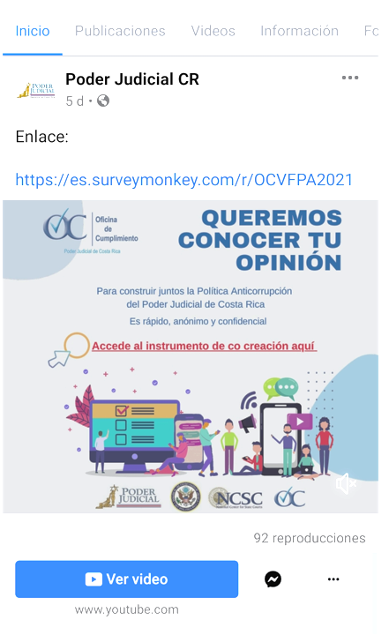Durante los meses de octubre y noviembre del año 2021 se realizaron diversos talleres y consultas dirigida a diversos grupos vinculados al Poder Judicial, con el propósito de identificar las metas y acciones específicas que deben ser implementadas con el fin de prevenir, detectar, controlar y sancionar la corrupción pública, la infracción al debe de probidad y el fraude organizacional dentro del Tercer Poder de la República. Los principales hallazgos identificados se muestran en el informe anexo a este documento.

El diseño del instrumento de cocreación fue sustentado en los hallazgos establecidos en el diagnóstico situacional, el marco regulatorio y recomendaciones del World Justice Project Rule of Law Index 2019 así como el Tercer Informe del Estado de la Justicia.

Con relación al formulario de consulta, este estuvo compuesto por un total de 14 preguntas, tanto abiertas como cerradas, y fue dirigido a personas colaboradoras del Poder Judicial, Sociedad Civil, Academia, Organizaciones Gremiales, Organizaciones no gubernamentales (ONG´s), así como personas usuarias de los servicios del Poder Judicial. Este instrumento de cocreación buscó, por lo tanto, recoger las principales percepciones y recomendaciones que estos grupos generarán con el fin de facilitar el desarrollo e implementación de una Política Anticorrupción en el Poder Judicial.

En total se obtuvieron un total de 232 respuestas, siendo que el 88% (ochenta y ocho por ciento) aproximadamente de las personas participantes del instrumento están directamente vinculadas como funcionarias del Poder Judicial.

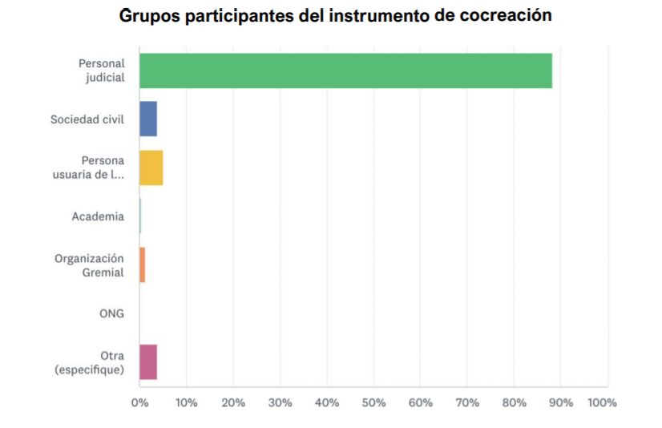

Ilustración 30. Grupos participantes del instrumento de cocreación. Fuente: propia.

También en este instrumento se consultó la percepción en cuanto a la necesidad de desarrollar una política anticorrupción en el Poder Judicial, como resultado se obtuvo que un 97% indicó considerar “muy necesaria” la implementación de una Política Anticorrupción.

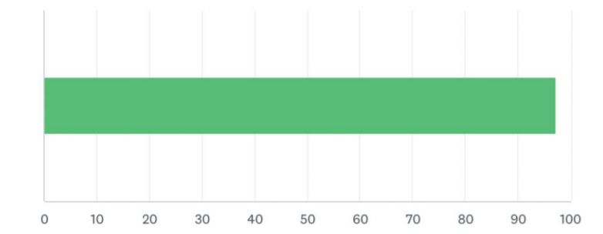

Ilustración 31. ¿Qué tan necesaria es para usted una política anticorrupción en el Poder Judicial? Fuente: propia.

Así mismo, se solicitó que indicaran la priorización de temáticas que debe involucrar la política, obteniéndose entre otros, los siguientes resultados: (para observar los resultados del informe, diríjase al anexo 3 de este documento)

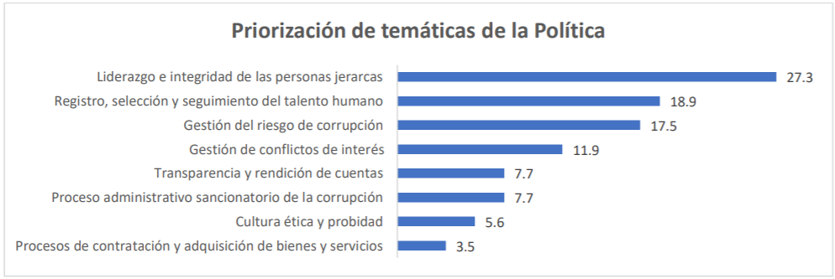

Ilustración 31. Priorización de abordaje de temáticas en la Política Anticorrupción. Fuente: propia.

* 1. **Taller de Validación del plan de acción de la política anticorrupción del Poder Judicial.**

Respecto a la realización de talleres de validación de la Política Anticorrupción del Poder Judicial, se buscó realizar un ejercicio consensuado, integral y colaborativo para definir y priorizar las necesidades de atención y abordaje de temáticas críticas para el Poder Judicial, buscando la armonización de la normativa nacional y las regulaciones y directrices para la Administración Pública e internas, así como el conjunto de acciones afirmativas desarrolladas por la institución en materia de prevención y reacción ante la penetración de la corrupción dentro de la institución, para fijar la hoja de ruta con las partes vinculadas en el desarrollo e implementación de esta Política Anticorrupción.

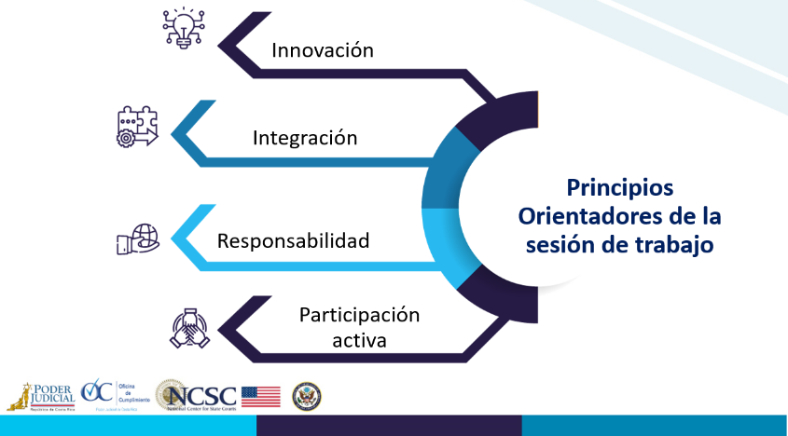En forma metódica y bajo los principios observadores de a)innovación, b) integración, c) responsabilidad y, d) participación activa, se desarrollaron sesiones de trabajo en 6 (seis) grupos de trabajo, con el fin de que, de manera conjunta, crear una matriz o canvas que identificaran las causas, los efectos y las posibles soluciones en las siguientes grandes áreas temáticas: i) desarrollo e implementación del modelo de cumplimiento normativo del Poder Judicial, ii) desarrollo de un sistema de administración de riesgo de corrupción, infracción al deber de probidad y fraude organizacional, iii) gobernanza y liderazgo con integridad, iv) ética y probidad aplicada a la gestión judicial, v) transparencia y rendición de cuentas para la prevención de la corrupción, vi) comunicación y formación con enfoque de compliance (cumplimiento normativo), vii) medidas de reacción ante actos de corrupción, infracción al deber de probidad y fraude organizacional, viii) prevención de conflictos de interés en el Poder Judicial, ix) gestión del recurso humano como componente orgánico para el aseguramiento de la ética pública, x) supervisión, evaluación y mejora continua del mecanismo de 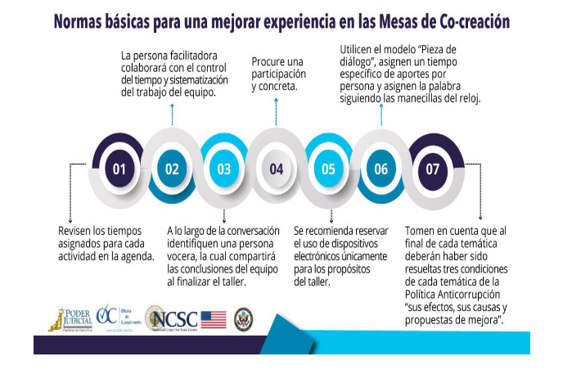control interno del Poder Judicial, y, xi) gestión de la relación pública-privada.

*Ilustración 32. Guía Metodológica. Fuente: propia.*

# Política Anticorrupción del Poder Judicial de Costa Rica

De conformidad con el “*Modelo de formulación de Política Pública del Poder Judicial*”, una “*Política Institucional de impacto social y/o Institucional*”[13] es “*una guía orientadora que se expresa en los objetivos, las líneas de acción y los resultados esperados sobre un tema y la atención o transformación de un problema de interés institucional y/o social; que se sustenta en los mandatos, acuerdos o compromisos nacionales e internacionales del Poder Judicial”.* Se caracteriza por definir políticas de tipo general, transversal, acorde al plan estratégico institucional y con incidencia sobre los objetivos de desarrollo sostenible*.*

La Política Anticorrupción del Poder Judicial tiene el propósito fundamental de definir el curso de acciones de corto, mediano y largo plazo que se ejecutarán a nivel de organización, para cumplir el objetivo de una cultura de integridad y cumplimiento, que permita por un lado, disuadir conductas delictivas, así como fortalecer la cultura de integridad pública en todos los niveles de la institución; esto mediante acciones que generen el compromiso e identidad con los valores éticos y de probidad, arraigar el valor del servicio de administración de justicia; así como fortalecer la confianza, imagen y credibilidad en el sistema judicial costarricense.

Esto se formulará sobre la premisa de “construir sobre lo construido”. Es decir, la Política Anticorrupción reconoce los esfuerzos y acciones desarrolladas por el Poder Judicial de Costa Rica en materia de ética, transparencia, acceso a la justicia y anticorrupción.

## Población o grupos beneficiarios a quienes impactaría la Política Anticorrupción del Poder Judicial de Costa Rica.

La corrupción como un problema público ha sido señalado como una de las dificultades más graves que enfrenta el país, y que se percibe como un fenómeno que impacta negativamente el desarrollo social y la institucionalidad, entre otros.

La política anticorrupción se proyecta dentro del marco de las Convenciones Internacionales a las que Costa Rica se encuentra adherida, así como de la normativa nacional e interna vigente, para que, desde la perspectiva de la integridad pública institucional, se fortalezcan las capacidades Institucionales en la lucha contra la penetración de la corrupción, y que “*permitan la prevención y abordaje de los delitos de probidad y corrupción en la gestión judicial*”. Esta exigencia de probidad en el servicio de administración de justicia, resulta un beneficio contundente para las personas funcionarias judiciales, la población civil y usuaria.

El alineamiento organizacional en materia de integridad, transparencia, cero tolerancias a los actos de corrupción, como producto de la constitución de una política institucional tendrá un impacto positivo y directo para la sociedad.

La interiorización y la convicción de la relevancia de la probidad en la gestión pública, valor del servicio administrativo judicial que presta este Poder Público; incide en el sostenimiento de la legalidad y en una eficiente gestión de calidad, objetiva, imparcial e independiente.

En este sentido, el tema a resolver es de índole social e involucra a la población civil, y en particular, a las personas usuarias.

|  |  |  |  |
| --- | --- | --- | --- |
| **Población o grupo beneficiario** | **Situación Actual** | **Beneficios o resultados esperados** | **Indicador** |
| Personas funcionarias judiciales en su concepto más amplio, de conformidad con el artículo 47 de la ley Orgánica del Poder Judicial y 114 y 115 de la Ley General de la Administración Pública; es decir, eso incluye  Personas administradoras de justicia, Personas auxiliares de justicia, Personas servidoras judiciales, personas meritorias; y quienes realizan investigaciones académicas, pasantías o trabajos comunitarios, universitarios, entre otros. | Existe normativa que impone al conglomerado judicial una conducta de probidad en el ejercicio de función pública, que incluso trasciende a muchas de sus actuaciones en el ámbito privado, o al menos, la vigilancia de sus intereses privados de tal manera que estos no influyan indebidamente en sus funciones públicas o afecten la imagen y credibilidad tanto de la persona como de la institución donde se labora.  Así mismo, el ordenamiento jurídico establece presupuestos de observancia obligatoria, para garantizar la idoneidad y competencias de la persona que ostente un puesto en la función pública; así como los deberes atinentes al ejercicio de sus atribuciones, y de estas obligaciones frente a los administrados.  Sin embargo, el universo normativo es tan robusto, que puede generar confusión e incluso incomprensión de los alcances de la norma, lo que evidencia una necesidad de establecer una matriz o marco general para que, a través de una política, se aborden de forma general, las dimensiones normativas y lograr un ecosistema laboral apropiado, transparente e integro. | 1. Instaurar/ fortalecer la cultura de integridad y anticorrupción. 2. Instaurar controles adecuados de vigilancia, prevención e identificación de situaciones de riesgo para la institución. 3. Fortalecer la imagen, credibilidad y reputación de las personas funcionarias judiciales frente a la sociedad costarricense. 4. Fortalecer la imagen, credibilidad y reputación del Poder Judicial de Costa Rica y sus líderes. 5. Eficiencia, transparencia e integridad en el acceso a la justicia. | Artículos 11 de la Constitución Política  Artículos 111, 113 y 114 de la Ley General de la Administración Pública  Artículos 2, 8, 9, 25, 31, 47, 135 y 149 de Ley Orgánica del Poder Judicial  Artículo 3 de la Ley Contra la Corrupción y el Enriquecimiento Ilícito en la Función Pública.  Artículo 1 del Reglamento a la ley Contra la Corrupción y el Enriquecimiento Ilícito en la Función Pública.  Regulación para la prevención, identificación y gestión adecuada de los conflictos de interés en Poder Judicial  Convención Contra la Corrupción |

## Alineamiento de la Política Institucional Anticorrupción con los ejes transversales del Plan Estratégico Institucional.

Contar con una ´Política Anticorrupción del Poder Judicial de Costa Rica´ responde no sólo al interés identificado[14] por Corte Plena, que pretende fortalecer la capacidad institucional para enfrentar la corrupción desde una política de cero tolerancias, y que permita la construcción de un sistema capaz de ser medible y ajustable a los cambios que pongan en riesgo la consecución de sus objetivos; si no que cumpliría con el ordenamiento jurídico costarricense, estándares internacionales y los mandatos establecidos en Convenciones Internacionales de los cuales, Costa Rica, es parte.

La Política Institucional Anticorrupción está alineada al cumplimiento de los principios axiológicos, éticos-legales y estratégicos Institucionales 2019-2024 del Poder Judicial, así como los acuerdos de Corte Plena donde priorizan y declaran de interés institucional la generación de estrategias internas para la lucha contra la penetración de la corrupción dentro de la organización; y también, la divulgación y sensibilización a la población de las acciones contra la corrupción pública, en beneficio de las personas usuarias y la sociedad costarricense.

Por otra parte, es importante señalar que la política anticorrupción que se propone también está alineada con los Objetivos de Desarrollo Sostenible 2030. El objetivo 16: Paz, Justicia e instituciones sólidas, consiste en promover sociedades pacíficas para el desarrollo sostenible, facilitar el acceso a la justicia para todos y contribuir a todos los niveles institucionales eficaces e inclusivas que rindan cuentas. Entre sus propósitos se cita: reducir considerablemente la corrupción y el soborno en todas sus formas, y crear niveles institucionales eficaces y transparentes que rindan cuentas.

La ***misión*** institucional dentro del mapa estratégico consiste en: “*Administrar justicia pronta, cumplida y accesible, de conformidad con el ordenamiento jurídico para contribuir con la democracia, la paz social y el desarrollo sostenible del país*”. Para atender esta misión, el Poder Judicial se sustenta en la ***visión*** de: “*Ser un Poder Judicial que garantice al país, pleno acceso a la justicia, que resuelva los conflictos de manera pacífica, eficaz, eficiente, transparente y en apego a la ley, con personas servidoras comprometidas con su misión y valores, consciente de su papel en el desarrollo de la sociedad”*.

Para el logro de este proyecto institucional, se consideran los siguientes objetivos estratégicos institucionales, como parte fundamental para el desarrollo de la *Política Anticorrupción del Poder Judicial de Costa Rica*:

1. **Tema estratégico 1: Resolución oportuna de conflictos**. Su objetivo consiste en “Resolver conflictos de forma imparcial, célere y eficaz, para contribuir con la democracia y la paz social”.

Entre las acciones estratégicas señala: “Abordaje integral a la criminalidad: Definir e implementar una política de persecución penal y abordaje de la criminalidad, acorde a las realidades sociales y la criminalidad del país”.

1. **Tema estratégico 2: Confianza y probidad en la justicia.** Su objetivo es: “Fortalecer la confianza de la sociedad con probidad en el servicio de justicia, para contribuir con el desarrollo integral y sostenible del país”. Las acciones estratégicas son:

* **Transparencia y rendición de cuentas**: Desarrollar procesos de rendición de cuentas y transparencia institucional, que permitan el derecho de acceso y la comprensión de la información pública, sin mayores limitaciones que aquellas expresamente establecidas por las leyes, haciendo uso de soluciones tecnológicas novedosas.
* **Probidad y anticorrupción:** Diseñar estrategias que permitan la prevención y abordaje de los delitos de probidad y corrupción en la gestión judicial.
* **Colaboración interna y externa:** Optimizar y desarrollar procesos estandarizados para la gestión técnica y administrativa que involucren a distintos actores sociales en el diseño, ejecución y evaluación de políticas, programas, proyectos, planes y otras acciones del Poder Judicial, mediante alianzas, la cocreación y las redes de trabajo y apoyo, con el fin de mejorar la calidad del servicio público que se brinda.
* **Comunicación y proyección institucional:** Proyectar la imagen del Poder Judicial mediante la divulgación del quehacer institucional, en la comunidad nacional e internacional.
* **Participación ciudadana**: Desarrollar estrategias de participación ciudadana responsables, activas y sostenibles, que contribuya en la toma de decisiones del Poder Judicial y mejoramiento del servicio público.

1. **Tema estratégico 4: “Gestión del Personal**”, **acción 17**, cuyo objetivo consiste en la “*Capacitación: Implementar estrategias de capacitación y formación para mejorar las habilidades y conocimientos del personal en el desempeño de sus funciones, acorde a las necesidades, valores y ejes institucionales*”.

Esta política enmarcará el compromiso público de probidad como valor del servicio de administración de justicia, que guíe la labor de todas las personas funcionarias que prestan servicio para la Institución.

Será, además, el instrumento que rija las relaciones operativas y funcionales internas, así como las relaciones externas con las personas administradas y aquellas que muestren interés en participar en cualesquiera propuestas de adquisición de bienes o servicios, así como para aquellos que pretenden un interés de participar en concurso público, todo esto, como marco de referencia para la prevención, control y reacción de eventos de corrupción. Todo esto, en cumplimiento de los objetivos y metas establecidos en su Plan Estratégico Institucional.

## Objetivos y Temas Prioritarios de la Política Anticorrupción

El Plan Estratégico 2019-2024, aprobado por la Corte Plena en sesión N°056-2018, prevé entre los principales objetivos estratégicos del Poder Judicial recuperar la “confianza y probidad en la justicia”. Para alcanzar este objetivo se establecieron cinco líneas estratégicas de trabajo: a) transparencia y rendición de cuentas; b) participación ciudadana; c) comunicación y proyección institucional; d) colaboración interna y externa; y e) probidad y anticorrupción. Todas estas líneas de trabajo deben articularse mediante el “*diseño de estrategias que permitan la prevención y abordaje de los delitos de probidad y corrupción en la gestión judicial*” (Acta de Corte Plena N° 56-18 del 10 de diciembre del 2018, artículo XXIII).

Siendo coherentes con el Plan Estratégico 2019-2024, esta Política Anticorrupción se orienta al cumplimiento de los siguientes objetivos, los cuales deberán ser alcanzados -en un porcentaje aceptable-, antes de finalizar el año 2025:

### Objetivo general

Establecer acciones institucionales, a través de un marco específico y medible, para la identificación, detección y reacción ante cualquier manifestación de corrupción, infracción al deber de probidad y fraude organizacional dentro del Poder Judicial.

### Objetivos específicos

El logro del objetivo general está intrínsecamente relacionado a los siguientes objetivos específicos:

**ÁREA TEMÁTICA 1. ÉTICA Y PROBIDAD APLICADA A LA** **GESTIÓN JUDICIAL.**

**Objetivo:** Fortalecer el compromiso con el comportamiento ético y la observancia del deber de probidad como exigencia intrínseca al ejercicio de la función pública para las personas funcionarias judiciales en sus relaciones operativas y funcionales.

**Áreas de acción:**

* 1. Desarrollar e implementar desde una visión integral e inclusiva, un programa de promoción de la cultura de integridad judicial incluyendo las áreas de ética, probidad, riesgo y cumplimiento.
  2. Desarrollar un programa de mentoría en liderazgo con integridad judicial y gestión a través de buenas prácticas, para la población judicial.
  3. Diseñar, desarrollar, implementar y ejecutar un programa de formación continua en materia de integridad y prevención de la corrupción y el fraude organizacional dirigido a las jefaturas que le brinde herramientas para el ejercicio de la función de supervisión del personal a cargo.

**Resultado esperado:** Desarrollar mecanismos eficaces y con una visión integral para la promoción de los valores y principios compartidos, así como del marco regulatorio en materia de integridad judicial; y fortalecer la capacidad institucional con miras a enfrentar la corrupción interna y el fraude organizacional.

**ÁREA TEMÁTICA 2.**  **TRANSPARENCIA Y RENDICIÓN DE CUENTAS PARA LA PREVENCIÓN DE LA CORRUPCIÓN.**

**Objetivo:** Fortalecer los instrumentos existentes, a través de la incorporación del eje anticorrupción, para poner a disposición de la población judicial y la sociedad civil, información de interés público, de manera confiable, oportuna y de utilidad, que permita el control y verificación ciudadana, y, de esta manera, robustecer el proceso de rendición de cuentas de los Jerarcas y Titulares subordinados.

**Áreas de acción:**

* 1. Definir, establecer, mejorar o adaptar un instrumento de rendición de cuentas que asegure que la información puesta al público sea pertinente, necesaria y actual, para su escrutinio.
  2. Establecer, adaptar o mejorar el sistema de inventario de activos de información pública[15] producidos y custodiados por el Poder Judicial, incorporando el enfoque de riesgos (enfoque anticorrupción) para el aseguramiento de la justicia. Incluyendo la propuesta o manejo de su publicación, organización y divulgación proactiva.
  3. Crear espacios de diálogo con la sociedad civil sobre la gestión anticorrupción y mejores prácticas éticas del Poder Judicial.
  4. Promover, estandarizar y vincular a los Circuitos Judiciales en los procesos de rendición de cuentas hacia sus personas usuarias y las comunidades.
  5. Diseñar, desarrollar y poner en ejecución un centro especializado, apoyado con recursos tecnológicos de investigación, análisis y registro de información, así como de los eventos o situaciones de carácter psicosocial relacionados con el fenómeno de la corrupción y fraude organizacional interno, y a su vez, sirva de insumo para la generación de información para la toma de decisiones por parte de los jerarcas.

**Resultado esperado:** Establecer un mecanismo de transparencia y rendición de cuentas con enfoque anticorrupción, cuya información deberá cumplir el estándar mínimo de accesibilidad, asequibilidad, disponibilidad, comprensibilidad y de datos abiertos; que permita el análisis de datos relevantes como apoyo a las acciones estratégicas en materia anticorrupción, así como la participación activa de la sociedad civil en la vigilancia, control, fiscalización y evaluación de los procesos o gestión judicial.

**ÁREA TEMÁTICA 3. GOBERNANZA JUDICIAL Y LIDERAZGO CON INTEGRIDAD**.

**Objetivo:** Fortalecer el compromiso público de ética y probidad del Jerarca del Poder Judicial y Titulares subordinados, así como, fortalecer las mejoras prácticas de gobernanza para un buen gobierno judicial, como valor esencial del servicio de administración de justicia.

**Área de acción:**

3.1. Declarar y comunicar el compromiso de integridad judicial del Jerarca del Poder Judicial y su clase de gerencial, para impulsar la cultura de integridad institucional y avanzar en prácticas concretas que confirmen la pertenencia del superior con los valores institucionales y la ética pública

3.2. Mejorar el mecanismo de rendición de cuentas de los jerarcas y la clase gerencial en las diferentes facetas o ámbitos de actuación, que visibilice e identifique la incidencia o impacto tanto en la gestión judicial como hacia las partes interesadas.

3.3. Mejorar el mecanismo de rendición de cuentas de los jerarcas y la clase gerencial, incorporando el componente de cumplimiento normativo, para que la acción de informar los resultados de gobernanza judicial, tenga mayor incidencia a nivel organizacional y hacia la sociedad civil.

3.4. Mejorar, adaptar o desarrollar la estrategia de comunicación y divulgación del mecanismo de rendición de cuentas del Jerarca y Titulares subordinados, hacia todos los niveles de la organización, y partes interesadas (las personas usuarias de los servicios y la sociedad civil en general)

3.4. Desarrollar, implementar y establecer un mecanismo transparente y de consulta pública sobre la declaración de parentesco y de conflictos de interés.

3.5. Desarrollar, implementar, mejorar o adaptar el mecanismo de transparencia en la regulación de las audiencias conforme a las reglas sobre gestión de conflictos de intereses.

3.6. Diseñar, desarrollar, implementar y ejecutar un programa de formación continua en materia de liderazgo con integridad y mejores prácticas de gobierno corporativo, para Jerarcas y clase gerencial.

3.7. Fortalecer el mecanismo de control de acuerdos de los jerarcas y órganos colegiados en materia de gestión judicial administrativa, en aseguramiento del cumplimiento de los mandatos y directrices institucionales, como buena práctica para una adecuada gobernanza.

3.8. Elaborar un instrumento que contemple y defina las funciones, responsabilidades y roles del Consejo Superior para la buena gestión y el aseguramiento de los procesos, así como el cumplimiento de los objetivos conforme a las competencias asignadas al personal que integra dicho órgano.

**Resultado esperado:** Implementar una gobernanza basada en las buenas prácticas de un modelo de *“gobierno, riesgo, cumplimiento -GRC”* enfortalecimiento del liderazgo para un buen gobierno judicial, transparente e innovador.

**ÁREA TEMÁTICA 4**. **IMPLEMENTACIÓN DEL MODELO DE CUMPLIMIENO NORMATIVO DEL PODER JUDICIAL**

**Objetivo:** Consolidar la implementación del modelo cumplimiento normativo en la institución para la gestión del riesgo de corrupción, infracción al deber de probidad y fraude organizacional; así como para la gestión, coordinación, articulación y dirección estratégica de la Política Anticorrupción y su sostenibilidad.

**Áreas de acción:**

4.1. Definir un modelo de gestión que contemple tres componentes de la institución: la dirección, la gestión del riesgo y el cumplimiento normativo, que contribuya a la articulación de las áreas de acción de la Política Anticorrupción.

4.2. Consolidar el programa de cumplimiento normativo (*Compliance* público) que contribuya a la adopción de las mejores prácticas para la gestión del riesgo de corrupción interno y fraude organizacional.

4.3. Definir el marco regulador de la instancia encargada del programa de cumplimiento normativo.

**Resultado esperado:** Diseñar e implementar un sistema de compliance público judicial, transversal a todos los niveles de la organización, incluida la alta dirección hasta los niveles operativos.

**ÁREA TEMÁTICA 5:** **DESARROLLO DE UN SISTEMA DE ADMINISTRACIÓN DE RIESGO DE CORRUPCIÓN, INFRACCIÓN AL DEBER DE PROBIDAD Y FRAUDE ORGANIZACIONAL**

**Objetivo:** Generar acciones, planes o mecanismos, que permitan la identificación y prevención de actos de corrupción internos, infracción al deber de probidad y fraude organizacional, atendiendo las competencias, objetivos y procesos, según su criticidad.

**Áreas de acción:**

* 1. Definir, implementar y ejecutar un plan o mecanismo de abordaje de los riesgos de corrupción, infracción al deber de probidad y fraude organizacional interno a través de la gestión por procesos; según su criticidad.
  2. Diseñar, desarrollar, implementar y ejecutar un sistema de alertas tempranas o tablero de controles para la prevención y detección oportuna de riesgos de corrupción interna, infracción al deber de probidad y/o fraude organizacional en el Poder Judicial.
  3. Establecer un plan de acción para el abordaje progresivo de los riesgos de corrupción en los sectores o procesos identificados mediante la implementación y aplicación de la metodología especializada en la materia, desarrollada y adaptada por el Poder Judicial.
  4. Fortalecer los mecanismos de seguridad de la información, incluyendo la incorporación del eje de la prestación del servicio de administración de justicia en sus diversas modalidades virtuales y la seguridad de los expedientes electrónicos.
  5. Fortalecer el mecanismo de control de acuerdos de los titulares jerarcas y titulares subordinados, en aseguramiento del cumplimiento de los mandatos y directrices institucionales, como buena práctica para una adecuada gobernanza.
  6. Desarrollar un requerimiento tecnológico para la interoperabilidad de la información de los canales de denuncia y otros sistemas de registro que permitan la inteligencia de datos de casos de corrupción interna y fraude organizacional.

**Resultado esperado:** Implementar un sistema de administración del riesgo de corrupción, que sirva para mitigar estos tipos de riesgo, así como el fortalecimiento de la cultura de integridad judicial basado en la gestión del riesgo.

**ÁREA TEMÁTICA 6. ESTRATEGIA DE COMUNICACIÓN Y FORMACIÓN PARA LA CULTURA DE CUMPLIMIENTO NORMATIVO.**

**Objetivo:** Diseñar, desarrollar y ejecutar estrategias de comunicación orientadas a promover la ética, la probidad y una cultura de cumplimiento normativo; y divulgar la labor de la administración de justicia en la consolidación del Estado social y democrático de derecho.

**Áreas de acción:**

* 1. Diseñar dentro de los objetivos de comunicación institucional una estrategia de promoción de la cultura de cumplimiento normativo, sensibilización y formación en materia de cumplimiento e integridad, amigable, comprensible y medible; cuya divulgación se transversalice a todos los niveles de la organización.
  2. Establecer estrategias de comunicación que permitan conocer y comprender el marco regulatorio existente en materia de ética pública y probidad, y consecuencias a las faltas a la ética y probidad, corrupción interna y fraude organizacional, para la población judicial y para demás partes interesadas.
  3. Diseñar, desarrollar, implementar y ejecutar una estrategia de comunicación y divulgación para fortalecer los canales de denuncia.

**Resultado esperado:** diseñar, desarrollar e implementar una estrategia de sensibilización, capacitación y formación para la cultura de cumplimiento normativo dirigida a la población judicial y partes interesadas, como mecanismo preventivo y de gestión del riesgo de corrupción, el fortalecimiento de las capacidades institucionales, así como la confianza en el servicio de administración de justicia.

**ÁREA TEMÁTICA 7.** **PREVENCIÓN DE LOS CONFLICTOS DE INTERÉS EN EL PODER JUDICIAL.**

**Objetivo:** asegurar la sostenibilidad de la ética y probidad en la función judicial, mediante la prevención y gestión oportuna de situaciones de conflicto de interés, para un Poder Judicial responsable, sostenible y sustentable.

**Áreas de acción:**

* 1. Fortalecer el mecanismo para la gestión del riesgo de conflicto de interés, implementando un requerimiento tecnológico para la automatización de la información que permita la detección temprana de situaciones de conflictos de intereses potenciales y reales en el Poder Judicial y su adecuada gestión, incluida la sanción a las faltas a la ética y probidad.
  2. Diseñar, desarrollar e implementar una guía o manual de debida gestión de los conflictos de intereses.
  3. Desarrollar un requerimiento tecnológico que permita establecer vínculos por parentesco o por relación afectiva entre la población judicial; así como para analizar vínculo familiar o de parentesco entre la persona funcionaria judicial y las partes procesales.
  4. Desarrollar una herramienta de consulta de los criterios emitidos por los órganos de control, órganos asesores y decisores, en materia de conflictos de interés.
  5. Facilitar a la población judicial y sociedad civil, una herramienta de autovaloración de conflictos de intereses.
  6. Diseñar, desarrollar e implementar un requerimiento tecnológico que centralice y automatice las gestiones de conflictos de intereses.

**Resultado esperado:** Integrar y ejecutar el régimen de gestión de los conflictos de intereses en todos los niveles y procesos de la organización.

**ÁREA TEMÁTICA 8.** **GESTIÓN DEL RECURSO HUMANO COMO COMPONENTE ORGÁNICO PARA EL ASEGURAMIENTO DE LA ÉTICA PÚBLICA.**

**Objetivo:** Fortalecer los mecanismos de comprobación de idoneidad en los procesos de reclutamiento y selección de personal que trabaje o brinden servicios en el Poder Judicial, así como la verificación de este componente durante la relación de servicio, en aseguramiento de la integridad institucional y el interés general.

**Áreas de acción:**

8.1. Fortalecer el proceso de la declaración de situación patrimonial, revisando y actualizando el perfil de los declarantes, así como el cumplimiento de este requerimiento legal.

8.2. Fortalecer, evaluar y adaptar los procesos de reclutamiento, selección; y de gestión y seguimiento del talento humano en el Poder Judicial, incluyendo lineamientos y valoración de controles dirigidos a prevenir, detectar y evitar casos de inelegibilidad, inidoneidad y riesgos de corrupción asociados a la contratación de personas para laborar en el Poder Judicial.

8.3. Fortalecer los lineamientos de sustitución del personal diseñando un modelo integral que considere las diferentes necesidades de los órganos alineando los requerimientos para el aseguramiento de la integridad institucional

8.4. Desarrollar e implementar lineamientos para regular la facultad de las jefaturas de realizar nombramientos por un lapso no mayor de 1 mes (artículo 27 del Estatuto de Servicio Judicial)

8.6. Revisar, evaluar, fortalecer y adaptar el modelo de nombramientos utilizado por el Centro de Apoyo y Mejoramiento de la Función Jurisdiccional.

8.7. Fortalecer el proceso de análisis de antecedente y sociolaboral para el aseguramiento de la idoneidad del personal a lo largo de la relación laboral, incluyendo la incorporación de la perspectiva de riesgo dentro de los criterios técnicos.

8.8. Revisar, fortalecer, desarrollar y/o adaptar, lineamientos para la supervisión, evaluación y aseguramiento de la idoneidad, en el proceso de reingreso (puerta giratoria interna)~~.~~

8.9. Fortalecer, evaluar y adaptar los procesos de registro y selección y seguimiento del talento humano que ingresa al Poder Judicial en calidad de meritorio o meritoria, por servicios tercerizados, para realizar pasantías o investigaciones académicas o de otro tipo.

8.10. Incorporar el eje de sensibilización, capacitación o formación en materia de probidad e integridad pública, como parte de los requisitos de formalización de primer ingreso o ascenso en el Poder Judicial de Costa Rica, independientemente de su tipo de nombramiento con o sin remuneración.

8.11. Desarrollar, divulgar y promover una campaña de sensibilización e información sobre la atención de las alertas en los nombramientos en la PIN.

8.12. Incorporar el eje anticorrupción y de conflictos de interés en los procesos de selección y nombramiento del personal judicial, incluidos los procesos de traslados, permutas, sustituciones, ascensos y/o suplencias.

8.13. Diseñar y desarrollar un registro automatizado y centralizado de gestiones de conflictos de intereses, que permita la consulta de los responsables de realizar nombramientos.

8.14. Diseñar y desarrollar un registro automatizado y centralizado de declaración de parentesco que permita la consulta de los responsables de realizar nombramientos (en propiedad, interinos, suplentes).

8.15. Desarrollar un requerimiento tecnológico para la integración, centralización e interoperabilidad de la información de los procesos y evaluaciones de reclutamiento y selección que permitan la inteligencia de datos.

8.16. Diseñar, desarrollar e implementar el enfoque de riesgos en el proceso de reclutamiento, selección y evaluación de las personas oferentes, e incluir esta perspectiva (evidenciando el resultado o alertas) dentro de los criterios técnicos.

8.17. Analizar, evaluar y/o diagnosticar los instrumentos que sustentan las funciones que desempeña la Unidad de Investigación Sociolaboral y de Antecedentes (UISA), y demás análogos.

8.18. Desarrollar, elaborar o construir una guía, instrumento o mecanismo que facilite o coadyuve a las jefaturas en la administración del personal en temas como nombramientos, ética y valores, gestión de conflictos de interés, riesgo de corrupción, entre otros.

**Resultado esperado:** Un mecanismo de reclutamiento, selección y gestión del factor humano, con enfoque anticorrupción.

**ÁREA TEMÁTICA 9.** **SUPERVISIÓN, EVALUACIÓN Y MEJORA CONTINUA DEL MECANISMO DE CONTROL INTERNO DEL PODER JUDICIAL.**

**Objetivo:** Fortalecer el sistema de control interno para el buen gobierno judicial, para garantizar la eficacia de las actividades de control en la gestión de los riesgos institucionales.

**Áreas de acción:**

* 1. Establecer un proceso de evaluación de la eficacia de las actividades de control implementadas por el jerarca y titulares subordinados que permita comprobar que el tratamiento seleccionado sea congruente con los riesgos detectados que se pretenden administrar.
  2. Diseñar, desarrollar, implementar y ejecutar una estrategia de fortalecimiento de supervisión de las actividades de control.
  3. Desarrollar una metodología en el proceso de evaluación de las actividades de control, que permita el análisis de su eficacia y genere recomendaciones para la corrección, eficiencia y mejora continua del sistema de control interno.
  4. Diseñar, desarrollar, implementar y ejecutar una estrategia de supervisión del cumplimiento de las recomendaciones emitidas para la corrección, eficiencia y mejora continua de las actividades de control.
  5. Implementar prácticas de mejora continua para fortalecer la madurez del sistema de control interno, incorporando la identificación y análisis de los riesgos por ámbito y sus procesos críticos.
  6. Fortalecer el proceso de autoevaluación institucional, que permita la detección de debilidades, para la corrección del sistema de control interno.
  7. Elaborar una guía que facilite el cumplimiento de las responsabilidades en materia de control interno para los jerarcas y titulares subordinados.

**Resultado esperado:** Un sistema de control interno eficaz, eficiente y evaluable, que contribuya con el buen gobierno judicial y sus relaciones con las partes interesadas.

**ÁREA TEMÁTICA 10.** **GESTIÓN DE LA RELACIÓN PÚBLICA-PRIVADA.**

**Objetivo:** Fortalecer el sistema de controles en las relaciones de la institución con el sector público y/o privado, para el tratamiento de los riesgos asociados a la corrupción y el fraude organizacional.

**Áreas de acción:**

10.1. Aplicar un sistema que garantice la supervisión de las disposiciones sobre incompatibilidades en el proceso de contratación y adquisición de bienes y servicios.

10.2. Implementar en el proceso de contratación y adquisición de bienes y servicios, priorizando según condiciones definidas, la aplicación de una metodología que valore el riesgo de corrupción y que contribuya a su prevención, detección y/o sanción.

10.3. Desarrollar una estrategia de comunicación eficiente para que las partes interesadas (proveedores y contratistas, etc.) estén informados del marco regulatorio interno de la institución en materia de corrupción y fraude organizacional; así como los medios de realizar denuncias por irregularidades detectadas.

10.4. Desarrollar, según las necesidades, medidas de diligencia debida y diligencia debida reforzada en los procesos de contratación y adquisición de bienes y servicios.

10.5. Elaborar y desarrollar una guía de definición de responsabilidades de cada persona actora en el proceso de contratación institucional.

10.6. Diseñar, desarrollar o adaptar, e implementar un procedimiento de recepción de bienes y servicios en el proceso de contratación administrativa.

**Resultado esperado:** establecer, implementar y ejecutarlineamientos y acciones dirigidas a asegurar que las actuaciones administrativas se realizan dentro del marco de la ética pública, y, garantizar en la medida de lo posible, el actuar ético de las partes interesadas en la relación de la contratación administrativa con el Poder Judicial.

**ÁREA TEMÁTICA 11.** **MEDIDAS DE REACCIÓN ANTE ACTOS DE CORRUPCIÓN, INFRACCIÓN AL DEBER DE PROBIDAD Y FRAUDE ORGANIZACIONAL.**

**Objetivo:** Fortalecer, implementar, adaptar, modificar o mejorar el mecanismo administrativo sancionatorio hacia los actos de corrupción interno y fraude organizacional en el Poder Judicial.

**Áreas de acción:**

* 1. Fortalecer las capacidades institucionales y humanas, específicamente hacia los y las involucradas en el trámite, gestión y resolución de asuntos en materia administrativa sancionatoria.
  2. Diseñar, desarrollar, implementar y ejecutar un sistema de administración de casos de corrupción en materia administrativa sancionatoria o disciplinaria.
  3. Diseñar un modelo para sistematizar e integrar información e inter operativizar sistemas, en materia disciplinaria y sancionatoria, que permita la toma de decisiones estratégicas y operativas a través de la ciencia de datos.
  4. Desarrollar e implementar una estrategia de persecución administrativa sancionatoria, dirigido a la atención, abordaje y resolución de casos de corrupción interna y fraude organizacional.
  5. Desarrollar un programa para el abordaje y el tratamiento del denunciante de buena fe.
  6. Diseñar, desarrollar, fortalecer e implementar, un programa de formación continua en materia de procedimiento administrativo sancionatorio o disciplinario, para el fortalecimiento de las capacidades de las personas que intervienen en todas las etapas de este proceso.

**Resultado esperado:** Un sistema o mecanismo integrado para identificar y reaccionar en forma adecuada ante casos de corrupción interna y fraude organizacional en el Poder Judicial.

# 5. Plan de acción para la implementación de la política institucional “Política Anticorrupción”

| **Meta**  **Estratégica** | **AÑO** | **OBJETIVO OPERATIVO** | **META** | **INDICADOR** | **RESPONSABLE** | **ACTIVIDADES** | **COORDINACIÓN** |
| --- | --- | --- | --- | --- | --- | --- | --- |
| **1.** AREA TEMÁTICA: **ÉTICA Y PROBIDAD APLICADA A LA GESTIÓN JUDICIAL.** | | | | | | | |
| * 1. Que al finalizar el 2030, se haya desarrollado e implementado un programa integral de promoción de la cultura de integridad judicial que incluya las áreas de ética, probidad, riesgo y cumplimiento. | **2023** | * + 1. **Diseñar un programa integral para la promoción de la cultura de integridad judicial, incorporando las áreas de ética, probidad, riesgo y cumplimiento.** | Que al 31 de diciembre de 2023 se haya diseñado el programa para la cultura de integridad judicial, incorporando las áreas de ética, probidad, riesgo y cumplimiento. | **Programa diseñado** | **Secretaría Técnica de Ética y Valores** |  | **Oficina de Cumplimiento**  **Dirección de Gestión Humana**  **Ministerio Público**  **Oficina de Control Interno**  **Organismo de Investigación Judicial**  **Defensa Pública**  **Escuela Judicial** |
|  | **2024** | * + 1. **Diseñar programa de mentoría en liderazgo e integridad para la población judicial.** | Que al 31 de diciembre de 2024 se haya diseñado el programa de mentoría en liderazgo e integridad para la población judicial | **Programa de mentoría diseñado** | **Secretaría Técnica de Ética y Valores** |  | **Oficina de Cumplimiento**  **Dirección de Gestión Humana**  **Ministerio Público**  **Control Interno**  **Organismo de Investigación Judicial**  **Defensa Pública** |
|  | **2025** | * + 1. **Implementar programa de mentoría en liderazgo e integridad para la población judicial.** | Que al 31 de diciembre de 2025 se haya implementado el programa de mentoría en liderazgo e integridad para la población judicial | **Programa de mentoría implementado** | **Secretaría Técnica de Ética y Valores** |  | **Oficina de Cumplimiento**  **Dirección de Gestión Humana**  **Ministerio Público**  **Control Interno**  **Organismo de Investigación Judicial**  **Defensa Pública**  **Escuela Judicial** |
| * 1. Que al finalizar el 2030, se haya diseñado, desarrollado e implementado un programa de formación continua en materia de integridad y prevención de la corrupción y el fraude organizacional dirigido a las jefaturas que le brinde herramientas para el ejercicio de la función de supervisión del personal a cargo. | **2024** | * + 1. **Diseñar un programa en materia de integridad y prevención de la corrupción dirigido a jefaturas como apoyo de sus funciones y responsabilidades.** | Que al 31 de diciembre de 2024 se haya diseñado un programa en materia de integridad y prevención de la corrupción dirigido a jefaturas como apoyo de sus funciones y responsabilidades. | **Programa diseñado** | **Dirección de Gestión Humana** |  | **Escuela Judicial**  **Secretaría Técnica de Ética y Valores**  **Control Interno**  **Dirección de Gestión Humana**  **Oficina de Cumplimiento**  **Centro de Apoyo, Coordinación y Mejoramiento a la Función Jurisdiccional**  **Organismo de Investigación Judicial**  **Defensa Pública**  **Ministerio Público** |
|  | **2025** | * + 1. **Implementar un programa en materia de integridad y prevención de la corrupción dirigido a jefaturas como apoyo de sus funciones y responsabilidades.** | Que al 31 de diciembre de 2025 se haya implementado un programa en materia de integridad y prevención de la corrupción dirigido a jefaturas como apoyo de sus funciones y responsabilidades. | **Programa implementado** | **Dirección de Gestión Humana** |  | **Escuela Judicial**  **Secretaría Técnica de Ética y Valores**  **Control Interno**  **Dirección de Gestión Humana**  **Oficina de Cumplimiento**  **Centro de Apoyo, Coordinación y Mejoramiento a la Función Jurisdiccional**  **Organismo de Investigación Judicial**  **Defensa Pública**  **Ministerio Público** |
|  | **2024** | * + 1. **Diseñar el programa de formación en ética y probidad a nivel institucional como apoyo al proceso de nombramiento del personal judicial.** | Que al 31 de diciembre de 2024 se haya diseñado un programa de formación en ética y probidad como apoyo al proceso de nombramiento del personal judicial por parte de las jefaturas. | **Programa diseñado** | **Gestión Humana** |  | **Secretaría Técnica de Ética y Valores**  **Oficina de Cumplimiento**  **Organismo de Investigación Judicial**  **Defensa Pública**  **Ministerio Público** |
| **2025** | * + 1. **Implementar el programa de formación en ética Pública y probidad como apoyo al proceso de nombramiento del personal judicial por parte de las jefaturas.** | Que al 31 de diciembre de 2025 se haya implementado un programa de orientación en materia de ética pública y probidad para jefaturas dirigido al personal judicial. | **Programa implementado** | **Gestión Humana** |  | **Secretaría Técnica de Ética y Valores**  **Oficina de Cumplimiento**  **Organismo de Investigación Judicial**  **Defensa Pública**  **Ministerio Público** |
| 1. AREA TEMÁTICA. **TRANSPARENCIA Y RENDICIÓN DE CUENTAS PARA LA PREVENCIÓN DE LA CORRUPCIÓN.** | | | | | | | |
| 2.1. Que al finalizar el 2030, se haya desarrollado e incorporado en el proceso de rendición de cuentas el enfoque anticorrupción, que asegure que la información puesta al público sea pertinente, necesaria y actual, para su escrutinio. | **2023** | **2.1.1. Realizar un diagnóstico de los instrumentos de rendición de cuentas en el Poder Judicial.** | Que al 31 de diciembre de 2023 se haya realizado un diagnóstico sobre los instrumentos de rendición de cuentas en el Poder Judicial. | **Diagnóstico realizado.** | **Oficina de Cumplimiento** |  | **Comisión Nacional para el Mejoramiento de la Administración de Justicia**  **Despacho de la Presidencia**  **Comisión de Transparencia**  **Consejo Superior** |
| **2024** | **2.1.2. Desarrollar una propuesta de un instrumento de rendición de cuentas institucional con enfoque anticorrupción.** | Que al 31 de diciembre de 2024 se haya desarrollado una propuesta de un instrumento de rendición de cuentas en el Poder Judicial. | **Propuesta realizada** | **Oficina de Cumplimiento** |  | **Comisión Nacional para el Mejoramiento de la Administración de Justicia**  **Despacho de la Presidencia**  **Consejo Superior** |
| 2.2. Que al finalizar el 2030, se haya desarrollado e implementado un modelo estandarizado y orientado a los Circuitos Judiciales en los procesos de rendición de cuentas hacia sus personas usuarias y las comunidades. | **2023** | **2.2.1. Realizar una propuesta de un modelo estandarizado y orientado a los Circuitos Judiciales en los procesos de rendición de cuentas hacia sus personas usuarias y las comunidades.** | Que al 31 de diciembre de 2023 se haya realizado una propuesta de un modelo estandarizado y orientado a los Circuitos Judiciales en los procesos de rendición de cuentas hacia sus personas usuarias y las comunidades. | **Propuesta realizada** | **Oficina de Cumplimiento** |  | **Dirección Ejecutiva**  **Dirección de Planificación**  **Consejo Superior**  **Despacho Presidencia**  **Comisión Nacional para el Mejoramiento de la Administración de Justicia** |
| **2024** | **2.2.2. Implementar un plan piloto de las acciones y espacios de diálogo para la sociedad civil sobre la gestión en materia de transparencia y anticorrupción en el Poder Judicial.** | Que al 31 de diciembre de 2024 se haya realizado una propuesta de **espacios de dialogo para la sociedad civil sobre la gestión anticorrupción en el Poder Judicial.** | **Plan piloto implementado** | **Comisión Nacional para el Mejoramiento de la Administración de Justicia** |  | **Oficina de Cumplimiento**  **Contraloría de Servicios**  **Despacho de la Presidencia**  **Organismo de Investigación Judicial**  **Defensa Pública**  **Ministerio Público** |
| 2.3. Que al finalizar el 2030, se haya establecido y definido el sistema de inventario de activos de información pública producidos y custodiados por el Poder Judicial, incorporando el eje de riesgo e incluyendo la propuesta o manejo de su publicación, organización y divulgación proactiva. | **2023** | **2.3.1. Realizar un estudio de los activos de información pública incorporando el enfoque de riesgo para el aseguramiento de la justicia.** | Que al 31 de diciembre de 2023 se haya realizado un estudio para definir los activos de información pública del Poder Judicial. | **Estudio realizado** | **Despacho de la Presidencia** |  | **Dirección de Tecnología de la Información**  **Oficina de Cumplimiento**  **Consejo Superior**  **Organismo de Investigación Judicial**  **Defensa Pública**  **Ministerio Público**  **Dirección de Planificación**  **Observatorio Judicial** |
| 2.4. Que al finalizar el 2030, en los procesos de rendición de cuentas, se haya incorporado datos y resultados de los casos en investigación a nivel institucional por faltas a la ética y probidad. | **2023** | **2.4.1. Definir un modelo de rendición de cuentas de los casos en investigación por faltas a la ética y probidad.** | Que al 31 de diciembre de 2023 se haya realizado un modelo de rendición de cuentas sobre los asuntos por faltas a la ética y probidad. | **Modelo elaborado** | **Inspección Judicial** |  | **Oficina de Cumplimiento**  **Comisión de Transparencia**  **Despacho de la Presidencia** |
| **2024** | **2.4.2. Incorporar en los mecanismos de rendición de cuentas la información de los asuntos y casos de investigación por faltas a la ética y probidad.** | Que al 31 de diciembre de 2024 se haya logrado incorporar en los mecanismos de rendición de cuentas información de los asuntos y casos de investigación por faltas a la ética y probidad. | **Información incorporada** | **Inspección Judicial** |  | **Comisión de Transparencia**  **Oficina de Cumplimiento**  **Despacho de la Presidencia** |
| 2.5. Que al finalizar el 2030, se cuente con un sitio web especializado que coadyuve en la comprensión del fenómeno de la corrupción y sirva de insumo para la generación de información para la toma de decisiones por parte de los jerarcas. | **2023** | **2.5.1. Desarrollar una propuesta para la creación de un Observatorio Anticorrupción del Poder Judicial.** | Que al 31 de diciembre de 2023 se haya elaborado una propuesta para la creación en una primera etapa de un Observatorio Anticorrupción del Poder Judicial. | **Propuesta elaborada** | **Oficina de Cumplimiento** |  | **Despacho de la Presidencia, Dirección de Tecnología de la Información Inspección Judicial, Oficina de Control Interno,**  **Departamento de Prensa y Comunicación, Comisión de Transparencia** |
|  | **2025** | **2.5.2. Implementar el Observatorio Anticorrupción del Poder Judicial.** | Que al 31 de diciembre de 2025 se haya puesto en funcionamiento el Observatorio Anticorrupción del Poder Judicial. | **Implementación realizada** | **Oficina de Cumplimiento** |  | **Despacho de la Presidencia, Dirección de Tecnología de la Información Inspección Judicial, Oficina de Control Interno,**  **Departamento de Prensa y Comunicación, Comisión de Transparencia** |
| **3.** AREA TEMÁTICA. **GOBERNANZA JUDICIAL Y LIDERAZGO CON INTEGRIDAD.** | | | | | | | |
| 3.1. Que al finalizar el 2030, se haya desarrollado e implementado un mecanismo transparente y de consulta pública sobre la declaración de parentesco y de conflictos de interés de los jerarcas y la clase gerencial. | **2023** | **3.1.1. Diseñar un mecanismo de consulta pública sobre la declaración de parentesco y de conflicto de interés para los jerarcas y la clase Gerencial del Poder Judicial.** | Que al 31 de diciembre de 2023 se haya diseñado un mecanismo de declaración de parentesco y de conflicto de interés para los jerarcas y la clase Gerencial del Poder Judicial. | **Mecanismo de Declaración diseñada** | **Despacho de la Presidencia** |  | **Oficina de Cumplimiento**  **Organismo de Investigación Judicial**  **Ministerio Público**  **Defensa Pública**  **Secretaría de la Corte**  **Dirección Tecnología de Información**  **Consejo Superior**  **Dirección de Gestión Humana** |
| **2024** | **3.1.2. Implementar el instrumento de declaración de parentesco y de conflicto de interés para los jerarcas y la clase Gerencial del Poder Judicial.** | Que al 31 de diciembre de 2024 se haya implementado el mecanismo de declaración de parentesco de conflicto de interés para los jerarcas y la clase Gerencial del Poder Judicial. | **Declaración de Conflicto de interés implementada** | **Despacho de la Presidencia** |  | **Oficina de Cumplimiento**  **Organismo de Investigación Judicial**  **Defensa Pública**  **Ministerio Público**  **Dirección de Gestión Humana** |
| 3.2. Que al finalizar el 2030, se haya diseñado e ejecutado una estrategia de comunicación y divulgación del mecanismo de rendición de cuentas del Jerarca y Titulares subordinados, hacia todos los niveles de la organización, y partes interesadas (las personas usuarias de los servicios y la sociedad civil en general). | **2023** | **3.2.1. Elaborar diagnóstico que contemple los mecanismos de rendición de cuentas e información que generan los jerarcas y la clase gerencial hacía la sociedad civil.** | Que al 31 de diciembre de 2023 se haya elaborado diagnóstico sobre los mecanismos de rendición de cuentas que generan los jerarcas | Diagnóstico  realizado | **Despacho de la Presidencia** |  | **Oficina de Cumplimiento**  **Departamento de Prensa y Comunicación**  **Comisión de Transparencia** |
| **2024** | **3.2.2. Desarrollar una propuesta de instrumento de rendición de cuentas para los jerarcas y clase gerencial a partir de la información del diagnóstico.** | Que al 31 de diciembre de 2024 se haya realizado una propuesta o instrumento de rendición de cuentas para los jerarcas. | **Propuesta realizada** | **Despacho de la Presidencia** |  | **Oficina de Cumplimiento**  **Departamento de Prensa y Comunicación**  **Comisión de Transparencia** |
| **2025** | **3.2.3. Elaborar estrategia de comunicación para divulgar los mecanismos de rendición de cuentas del jerarca y titulares subordinados hacia las partes interesadas.** | Que al 31 de diciembre de 2025 se haya diseñado una estrategia de comunicación para los mecanismos de rendición de cuentas de los jerarcas hacia las partes interesadas. | **Estrategia diseñada** | **Departamento de Prensa y Comunicación** |  | **Cumplimiento**  **Organismo de Investigación Judicial**  **Ministerio Público**  **Defensa Pública**  **Despacho de la Presidencia** |
| **2025** | **3.2.4. Implementar estrategia de comunicación y divulgación de los mecanismos de rendición de cuentas de los jerarcas hacía las partes interesadas.** | Que al 31 de diciembre de 2025 se haya implementado la estrategia de comunicación de los mecanismos de rendición de cuentas de los jerarcas hacía las partes interesadas. | **Estrategia implementada** | **Prensa y Comunicación** |  | **Despacho de la Presidencia** |
| 3.3. Que al finalizar el 2030 se haya desarrollado e implementado un mecanismo de transparencia en la regulación de las audiencias conforme a las reglas sobre gestión de conflictos de intereses. (*Art. 36, Reglamento “Regulación para la Prevención, Identificación y la Gestión Adecuada de los Conflictos de Interés en el Poder Judicial")* | **2024** | **3.3.1. Diseñar un registro para la regulación de audiencias de los jerarcas conforme al artículo 36 del Reglamento Regulación para la prevención, identificación y la gestión adecuada de los conflictos de interés en el Poder Judicial.** | Que al 31 de diciembre de 2024 se haya diseñado un registro automatizado para trasparentar la regulación de audiencias de los jerarcas a nivel institucional. | **Registro diseñado** | **Despacho de la Presidencia** |  | **Consejo Superior**  **Secretaría General de la Corte**  **Presidencias Salas de la Corte**  **Oficina de Cumplimiento**  **Dirección de Tecnología de la Información.** |
| 3.4. Que al finalizar el 2030 se haya diseñado e implementado un programa de formación continua para el fortalecimiento en materia de liderazgo con integridad y mejores prácticas de buen gobierno, para Jerarcas y clase gerencial. | **2024** | **3.4.1. Elaborar un programa de formación continua para jerarcas y clase gerencial en materia de liderazgo con integridad para fortalecer el buen gobierno.** | Que al 31 de diciembre de 2024 se haya diseñado un programa en materia de liderazgo con integridad para jerarcas y clase gerencial. | **Programa diseñado** | **Despacho de la presidencia** |  | **Organismo de Investigación Judicial**  **Defensa Pública**  **Ministerio Público**  **Dirección de Planificación**  **Oficina de Cooperación y Relaciones Internacionales** |
| 3.5. Que al finalizar el 2030 se haya fortalecido los mecanismos de control de acuerdos de los jerarcas y órganos de control en materia de gestión judicial administrativa, en aseguramiento del cumplimiento de los mandatos y directrices institucionales, como buena práctica para una adecuada gobernanza. | **2024** | **3.5.1. Desarrollar e implementar un Modelo de seguimiento y cumplimiento de los acuerdos generados por los jerarcas y órganos de control en materia de gestión judicial administrativa.** | Que al 31 de diciembre de 2024 se haya diseñado un modelo de seguimiento y cumplimiento de los acuerdos generados por los jerarcas (Consejo Superior, Corte Plena) | **Modelo diseñado** | **Secretaría General de la Corte** |  | **Dirección de Planificación** |
| 3.6. Que al finalizar el 2030 se haya elaborado un instrumento que contemple y defina las funciones, responsabilidades y roles para la buena gestión del Consejo Superior y el aseguramiento de los procesos, así como el cumplimiento de los objetivos conforme a las competencias asignadas al personal que integra dicho órgano | **2023** | **3.6.1. Realizar un estudio de procesos en la gestión del Consejo Superior donde se definan las funciones, responsabilidades y roles de este órgano y el personal que lo integra para fortalecer la gestión y cumplimiento de sus objetivos.** | Que al 31 de diciembre de 2023 se haya realizado un estudio de procesos en la gestión del Consejo Superior. | **Estudio realizado** | **Despacho de la Presidencia** |  | **Dirección de Planificación**  **Consejo Superior** |
| **4.** AREA TEMÁTICA. **IMPLEMENTACIÓN DEL MODELO DE CUMPLIMIENO NORMATIVO DEL PODER JUDICIAL** | | | | | | | |
| 4.1. Que al finalizar el 2030, se haya desarrollado e implementado el modelo de Gobierno, Riesgo y Cumplimiento normativo en la institución para la gestión del riesgo de corrupción, infracción al deber de probidad y fraude organizacional. | **2023** | **4.1.1. Diseñar un modelo de Gobierno y Cumplimiento normativo para el Poder Judicial basado en la gestión de riesgo de corrupción.** | Que al 31 de diciembre de 2023 se haya diseñado un modelo de cumplimiento normativo para el Poder Judicial. | **Modelo diseñado** | **Oficina de Cumplimiento** |  | **Dirección de Planificación**  **Dirección Jurídica**  **Consejo Superior**  **Comisión de Transparencia** |
| 4.2. Que al finalizar el 2030 se haya definido el marco regulador de la instancia encargada del programa de cumplimiento normativo | **2023** | **4.2.1. Elaborar un Reglamento para la Oficina de Cumplimiento como instancia encargada del Programa de cumplimiento normativo.** | Que al 31 de diciembre de 2023 se haya elaborado el Reglamento de la Oficina de Cumplimiento. | **Reglamento elaborado.** | **Oficina de Cumplimiento** |  | **Consejo Superior**  **Dirección Jurídica**  **Secretaría General de la Corte**  **Comisión de Transparencia** |
| **5.** AREA TEMÁTICA. **DESARROLLO DE UN SISTEMA DE ADMINISTRACIÓN DE RIESGO DE CORRUPCIÓN, INFRACCIÓN AL DEBER DE PROBIDAD Y FRAUDE ORGANIZACIONAL** | | | | | | | |
| 5.1. Que al finalizar el 2030 se haya desarrollado y ejecutado un sistema de alertas tempranas o tablero de controles para la prevención y detección oportuna de riesgos de corrupción interna, infracción al deber de probidad y/o fraude organizacional en el Poder Judicial | **2023** | **5.1.1. Realizar un diagnóstico sobre los indicadores y controles en materia de prevención de riesgos de corrupción para el desarrollo de un sistema de alertas temprana.** | Que al finalizar el 2023 se haya elaborado un diagnóstico que permita definir los indicadores en materia de prevención de riesgos de corrupción para el desarrollo de un sistema de alertas temprana. | **Diagnóstico realizado** | **Oficina de Cumplimiento** |  | **Dirección de Tecnología de la Información**  **Despacho de la Presidencia**  **Gestión Humana**  **Oficina de Control Interno**  **Inspección Judicial**  **Comisión de Transparencia** |
|  | **2024** | **5.1.2. Diseñar un sistema de alertar tempranas o tablero de controles para la prevención y detección oportuna de riesgos de corrupción interna, infracción al deber de probidad y/o fraude organizacional en el Poder Judicial** | Que al 31 de diciembre de 2024 se haya diseñado un tablero de controles que permita la prevención y detección oportuna de riesgos de corrupción interna | **Sistema diseñado** | **Oficina de Cumplimiento** |  | **Dirección de Tecnología de la Información**  **Despacho de la Presidencia**  **Gestión Humana**  **Oficina de Control Interno**  **Inspección Judicial**  **Dirección Jurídica** |
| 5.2. Que al finalizar el 2030, se haya desarrollado e implementado una metodología especializada para la gestión de los riesgos de corrupción en los procesos críticos definidos. | **2023** | **5.2.1. Elaborar una metodología especializada en riesgo de corrupción para la gestión de los riesgos de corrupción en los procesos críticos definidos.** | Que al 31 de diciembre de 2023 se haya elaborado una metodología institucional para la gestión de los riesgos de corrupción. | **Metodología elaborada** | **Oficina de Cumplimiento** |  | **Comisión de Transparencia**  **Dirección Ejecutiva**  **Dirección de Planificación** |
|  | **2024** | **5.2.2. Incorporar la metodología de riesgos de corrupción en los procesos críticos institucionales.** | Que al 31 de diciembre de 2024 se haya implementado la metodología de riesgo de corrupción en al menos dos procesos críticos institucionales. | **Metodología implementada** | **Oficina de Cumplimiento** |  | **Comisión de Transparencia**  **Dirección Ejecutiva**  **Dirección de Planificación** |
| 5.3. Que al finalizar el 2030, se haya implementado acciones en los mecanismos de seguridad de información de los expedientes electrónicos. | **2023** | **5.3.1. Desarrollar un sistema que fortalezca la seguridad de la información de los expedientes a nivel jurisdiccional para el aseguramiento de la justicia.** | Que al 31 de diciembre de 2023 se haya implementado un sistema para la seguridad de la información de los expedientes a nivel penal. | **Sistema implementado** | **Dirección de Tecnología de la Información** |  | **Consejo Superior**  **Despacho de la Presidencia**  **Oficina de Cumplimiento**  **Comisión de Transparencia** |
|  | **2024** | **5.3.2. Fortalecer acciones en la gestión de la seguridad de la información para las modalidades virtuales de prestación del servicio de administración de justicia, incluido el teletrabajo.** | Que al 31 de diciembre de 2024 se hayan realizado acciones para la seguridad de la información en la prestación del servicio de administración de justicia en sus diversas modalidades, y en el teletrabajo de la Institución | **Acciones realizadas** | **Dirección de Tecnología de la Información** |  | **Consejo Superior**  **Despacho de la Presidencia**  **Oficina de Cumplimiento** |
| 5.4. Que al finalizar el 2030, se haya diseñado, desarrollado e implementado un requerimiento tecnológico que permita sistematizar información; así como su parametrización de los datos producidos por los canales de denuncia, y permita su análisis para la toma decisiones estratégicas y operativas; así como la gestión del riesgo de corrupción | **2024** | **5.4.1. Realizar un diagnóstico para sistematizar e integrar la información de los canales de denuncia que permita el análisis de datos para la gestión del riesgo de corrupción.** | Que al 31 de diciembre de 2024 se haya realizado un diagnóstico que permita valorar la información de los canales de denuncia a nivel institucional. | **Diagnóstico realizado** | **Oficina de Cumplimiento** |  | **Despacho de la Presidencia**  **Comisión de Transparencia**  **Organismo de Investigación Judicial**  **Ministerio Público** |
|  | **2024** | **5.4.2. Realizar un diagnóstico de la viabilidad tecnológica para la sistematización e interoperabilidad de la información de los datos producidos por los canales de denuncia institucionales.** | Que al 31 de diciembre de 2024 se haya realizado un diagnóstico de la viabilidad tecnológica para la sistematización e interoperabilidad de la información de los datos producidos por los canales de denuncia institucionales. | **Diagnóstico realizado** | **Dirección de Tecnología de la Información** |  | **Despacho de la Presidencia**  **Comisión de Transparencia**  **Organismo de Investigación Judicial**  **Ministerio Público**  **Oficina de Cumplimiento** |
| **6.** AREA TEMÁTICA. **ESTRATEGIA DE COMUNICACIÓN Y FORMACIÓN PARA LA CULTURA DE CUMPLIMIENTO NORMATIVO** | | | | | | | |
| 6.1. Que al finalizar el 2030, se haya elaborado e implementado una estrategia de comunicación y sensibilización para la promoción de la cultura de cumplimiento e integridad transversal a todos los niveles de la organización y partes interesadas. | **2023** | **6.1.1. Diseñar una estrategia de comunicación para la población judicial y partes interesadas sobre la regulación en materia de cumplimiento, de ética pública y probidad institucional, y las consecuencias a las faltas al marco regulatorio institucional.** | Que al 31 de diciembre de 2023 se haya elaborado la estrategia de comunicación sobre la regulación institucional en materia de ética pública y probidad, y las consecuencias de su incumplimiento. | **Estrategia Elaborada** | **Departamento de Prensa y Comunicación** |  | **Despacho de la Presidencia**  **Oficina de Cumplimiento**  **Inspección Judicial**  **Comisión de Transparencia**  **Secretaría Técnica de Ética y Valores** |
| 6.2. Que al finalizar el 2030, se haya desarrollado e implementado una estrategia de comunicación y divulgación para fortalecer los canales de denuncia. | **2023** | **6.2.1. Diseñar y coordinar una estrategia de comunicación para fortalecer los canales de denuncia institucionales, tanto para ciudadanía como la población judicial.** | Que al 31 de diciembre de 2023 se haya diseñado una estrategia de comunicación para fortalecer e impulsar los canales de denuncia institucionales | **Estrategia diseñada** | **Departamento de Prensa y Comunicación** |  | **Despacho de la Presidencia**  **Oficina de Cumplimiento**  **Inspección Judicial**  **Comisión de Transparencia** |
| **2024** | **6.2.2. Diseñar un modelo de control, gestión y seguimiento para las denuncias de casos de corrupción planteadas por los diferentes canales de denuncia.** | Que al 31 de diciembre de 2024 se haya diseñado el modelo de gestión y seguimiento para los casos de corrupción a nivel institucional. | **Modelo diseñado** | **Despacho de la presidencia** |  | **Despacho de la Presidencia**  **Oficina de Cumplimiento**  **Comisión de Transparencia** |
| **7.** AREA TEMÁTICA. **PREVENCIÓN DE LOS CONFLICTOS DE INTERÉS EN EL PODER JUDICIAL.** | | | | | | | |
| 7.1. Que al finalizar el 2030, se haya desarrollado e implementado un requerimiento tecnológico que permita establecer vínculos por parentesco o por relación afectiva entre la población judicial. | **2023** | **7.1.1. Elaborar una propuesta de consulta para identificar vínculos por parentesco o por relación afectiva entre la población judicial.** | Que al 31 de diciembre de 2023 se haya elaborado una propuesta de consulta para la identificación de vínculos por parentesco o por relación afectiva entre la población judicial. | **Propuesta elaborada** | **Dirección de Gestión Humana** |  | **Dirección de Tecnología de la Información**  **Oficina de Cumplimiento**  **Comisión de Transparencia**  **Despacho de la Presidencia**  **Dirección Jurídica** |
|  | **2024** | **7.1.2. Elaborar una propuesta para el desarrollo de un requerimiento tecnológico en materia de conflicto de interés permita establecer vínculos por parentesco o por relación afectiva entre la población judicial.** | Que al 31 de diciembre de 2024 se haya elaborado una propuesta de requerimiento tecnológico para establecer los vínculos por parentesco. | **Propuesta elaborada.** | **Dirección de Tecnología de la Información** |  | **Dirección de Gestión Humana**  **Oficina de Cumplimiento**  **Comisión de Transparencia**  **Despacho de la Presidencia**  **Dirección Jurídica** |
|  | **2025** | **7.1.3. Desarrollar e implementar un sistema tecnológico que permita establecer vínculos por parentesco o por relación afectiva entre la población judicial.** | Que al 31 de diciembre de 2025 se haya elaborado una propuesta de requerimiento tecnológico por parentesco o por relación afectiva entre la población judicial. | **Sistema implementado** | **Dirección de Tecnología de la Información** |  | **Oficina de Cumplimiento**  **Dirección de Gestión Humana**  **Comisión de Transparencia**  **Despacho de la Presidencia** |
| 7.2. Que al finalizar el 2030, se haya desarrollado e implementado un requerimiento tecnológico que permita establecer vínculos por parentesco entre la persona funcionaria judicial y las partes procesales. | **2024** | **7.2.1. Elaborar una propuesta para el desarrollo de un requerimiento tecnológico que permita establecer vínculos por parentesco entre la persona funcionaria judicial y las partes procesales.** | Que al 31 de diciembre de 2024 se haya desarrollado e implementado una propuesta de requerimiento tecnológico por parentesco o por relación afectiva entre la población judicial. | **Propuesta desarrollada** | **Dirección de Tecnología de la Información** |  | **Oficina de Cumplimiento**  **Dirección de Gestión Humana**  **Comisión de Transparencia**  **Despacho de la Presidencia** |
| 7.3. Que al finalizar el 2030, se haya diseñado, desarrollado y ejecutado una herramienta tecnológica de información para facilitar al personal judicial la detección temprana de situaciones de conflictos de interés en el Poder Judicial. | **2023** | **7.3.1. Diseñar una herramienta tecnológica para la prevención y auto detección temprana de situaciones de conflictos de intereses que facilite la gestión adecuada** | Que al 31 de diciembre de 2023 se haya diseñado una herramienta tecnológica para detección temprana y gestión adecuada de los conflictos de interés. | **Herramienta diseñada** | **Oficina de Cumplimiento** |  | **Oficina de Cumplimiento**  **Dirección de Gestión Humana**  **Comisión de Transparencia**  **Despacho de la Presidencia** |
| 7.4. Que al finalizar el 2030, se haya desarrollado e implementado una herramienta de consulta de los criterios emitidos por los órganos de control, órganos asesores y decisores, en materia de conflictos de interés. | **2023** | **7.4.1. Identificar los órganos de control a nivel institucional que generan criterios en materia de conflicto de interés.** | Que al 31 de diciembre de 2023 se haya realizado un estudio para definir los órganos de control a nivel institucional que genere criterios en materia de conflicto de interés. | **Estudio realizado** | **Oficina de Cumplimiento** |  | **Dirección de Tecnología de la Información**  **Consejo Superior**  **Inspección Judicial**  **Dirección Jurídica**  **Organismo de Investigación Judicial**  **Ministerio Público** |
|  | **2024** | **7.4.2. Diseñar herramienta que permita la consulta sobre los criterios emitidos en materia de conflicto de interés a nivel institucional.** | Que al 31 de diciembre de 2024 se haya diseñado herramienta tecnológica para la consulta de criterios en materia de conflicto de interés. | **Herramienta diseñada** | **Oficina de Cumplimiento** |  | **Dirección de Tecnología de la Información**  **Consejo Superior**  **Inspección Judicial**  **Dirección Jurídica**  **Organismo de Investigación Judicial**  **Ministerio Público** |
| 7.5. Que al finalizar el 2030 se haya diseñado, desarrollado e implementado un requerimiento tecnológico que centralice y automatice las gestiones de conflictos de intereses. | **2023** | **7.5.1. Diseñar una herramienta tecnológica para el registro y consulta de las gestiones de conflicto de interés del personal judicial.** | Que al 31 de diciembre de 2023 se haya diseñado la herramienta tecnológica para la centralización de las gestiones de conflicto de interés. | **Herramienta diseñada** | **Oficina de Cumplimiento** |  | **Dirección de Tecnología de la Información**  **Consejo Superior**  **Dirección de Gestión Humana** |
| **8.** AREA TEMÁTICA. **GESTIÓN DEL RECURSO HUMANO COMO COMPONENTE ORGÁNICO PARA EL ASEGURAMIETO DE LA ÉTICA PÚBLICA.** | | | | | | | |
| 8.1 Que al finalizar el 2030, se haya desarrollado una evaluación de los procesos de reclutamiento y selección de todo el personal incluyendo la valoración de los controles para prevenir casos de incompatibilidades, inelegibilidad, idoneidad para el aseguramiento de la integridad institucional. | **2024** | **8.1.1. Realizar un diagnóstico de los procesos de reclutamiento y selección de todo el personal sea en condición de propiedad e interinos para la valoración de los controles dirigidos a la prevención de los casos de incompatibilidades, inelegibilidad e idoneidad.** | Que al 31 de diciembre de 2024 se haya realizado un diagnóstico de los procesos de reclutamiento y selección para la valoración de los controles dirigidos a la prevención de los casos de incompatibilidades, inelegibilidad e idoneidad. | **Diagnóstico realizado.** | **Dirección de Gestión Humana** |  | **Ministerio Público**  **Defensa Pública**  **Organismo de Investigación Judicial**  **Despacho de la Presidencia**  **Centro de Apoyo, Coordinación y Mejoramiento a la Función Jurisdiccional**  **Consejo de La Judicatura**  **Sección Carrera Judicial** |
|  | **2025** | **8.1.2. Realizar una propuesta de mejora y un plan de implementación para el fortalecimiento de los controles en el proceso de reclutamiento y selección de todo el personal que permita prevenir casos de incompatibilidades, inelegibilidad e idoneidad.** | Que al 31 de diciembre de 2025 se haya realizado la propuesta de mejora e iniciado el Plan de Implementación. | **Propuesta y plan de implementación realizado.** | **Dirección de Gestión Humana** |  | **Ministerio Público**  **Defensa Pública**  **Organismo de Investigación Judicial**  **Despacho de la Presidencia**  **Centro de Apoyo, Coordinación y Mejoramiento a la Función Jurisdiccional**  **Consejo de La Judicatura**  **Sección Carrera Judicial**  **Dirección de Planificación**  **Dirección de Tecnología de la Información** |
|  | **2025** | **8.1.3. Incorporar la valoración de riesgo y de conflictos de interés en los procesos de selección y nombramiento del personal judicial, incluidos los procesos de traslados, permutas, sustituciones, ascensos y/o suplencias.** | Que al 31 de diciembre de 2025 se haya realizado una propuesta que permita incorporar la valoración de riesgo y conflictos de interés en los procesos de selección y nombramiento del personal judicial. | **Propuesta realizada** | **Dirección de Gestión Humana** |  | **Oficina de Cumplimiento**  **Oficina de Control Interno**  **Centro de Apoyo, Coordinación y Mejoramiento a la Función Jurisdiccional**  **Consejo de La Judicatura**  **Sección Carrera Judicial** |
|  | **2024** | **8.1.4. Elaborar e implementar lineamientos para regular la facultad de las jefaturas de realizar nombramientos por un lapso no mayor de un mes (artículo 27 del Estatuto de Servicio Judicial)** | Que al 31 de diciembre de 2024 se haya elaborado una propuesta de lineamientos para regular la facultad de las jefaturas de realizar nombramientos por un lapso no mayor de un mes (artículo 27 del Estatuto de Servicio Judicial) | **Propuesta realizada** | **Dirección de Gestión Humana** |  | **Despacho de la Presidencia**  **Unidad de Investigación Sociolaboral y Antecedentes**  **Centro de Apoyo, Coordinación y Mejoramiento a la Función Jurisdiccional** |
|  | **2025** | **8.1.5. Realizar un diagnóstico del movimiento de personal por reingreso a la institución (puerta giratoria Interna) y los riesgos asociados.** | Que al 31 de diciembre de 2025 se haya realizado un diagnóstico del movimiento de personal por reingreso a la institución (puerta giratoria Interna) y los riesgos asociados. | **Diagnóstico realizado** | **Dirección de Gestión Humana** |  | **Ministerio Público**  **Defensa Pública**  **Organismo de Investigación Judicial**  **Despacho de la Presidencia** |
| 8.2. Que al finalizar el 2030, se haya fortalecido los lineamientos de sustitución del personal diseñando un modelo integral que considere las diferentes necesidades de los órganos alineando los requerimientos para el aseguramiento de la integridad institucional. | **2024** | **8.2.1. Revisar, evaluar, fortalecer y adaptar el modelo de nombramientos y sustituciones utilizado por el Centro de Apoyo y Mejoramiento de la Función Jurisdiccional.** | Que al 31 de diciembre de 2024 se haya realizado una evaluación del modelo de nombramientos utilizado por Centro de Apoyo y Mejoramiento de la Función Jurisdiccional. | **Evaluación realizada** | **Despacho de la Presidencia** |  | **Dirección de Gestión Humana**  **Centro de Apoyo y Mejoramiento de la Función Jurisdiccional.**  **Unidad de Investigación Sociolaboral y Antecedentes** |
| 8.3. Que al finalizar el 2030, se haya desarrollado e implementado acciones para el fortalecimiento del proceso de análisis de antecedentes sociolaborales para el aseguramiento de la idoneidad del personal a lo largo de la relación laboral. | **2023** | **8.3.1 Proponer acciones en el para fortalecer el proceso de análisis de antecedentes sociolaborales para el aseguramiento de la idoneidad del personal a lo largo de la relación laboral.** | Que al 31 de diciembre de 2023 se haya realizado una propuesta de acciones para fortalecer el proceso de análisis de antecedente sociolaborales, que permita asegurar la idoneidad del personal a lo largo de la relación laboral. | **Propuesta realizada** | **Dirección de Gestión Humana** |  | **Ministerio Público**  **Defensa Pública**  **Organismo de Investigación Judicial**  **Despacho de la Presidencia**  **Centro de Apoyo, Coordinación y Mejoramiento a la Función Jurisdiccional**  **Consejo de La Judicatura**  **la Unidad de Investigación Sociolaboral y Antecedentes** |
| 8.4. Que al finalizar el 2030 se haya fortalecido los procesos de registro, selección y seguimiento del talento humano que ingresa al Poder Judicial en calidad de meritorio o meritoria, por servicios tercerizados, para realizar pasantías o investigaciones académicas o de otro tipo. | **2024** | **8.4.1. Diagnosticar el proceso de selección y nombramiento del personal meritorio del Poder Judicial.** | Que al 31 de diciembre de 2024 se haya realizado una evaluación del proceso de nombramiento del personal meritorio del Poder Judicial. | **Diagnóstico realizado** | **Dirección de Gestión Humana** |  | **Dirección Jurídica**  **Unidad de Investigación Sociolaboral y Antecedentes** |
| 8.5. Que al finalizar el 2030, se haya implementado el eje de sensibilización, capacitación o formación en materia de probidad e integridad pública, como parte de los requisitos de formalización de primer ingreso o ascenso en el Poder Judicial | **2023** | **8.5.1. Incorporar el eje de sensibilización, capacitación o formación en materia de probidad e integridad pública, como parte de los requisitos de formalización de primer ingreso o ascenso en el Poder Judicial de Costa Rica, independientemente de su tipo de puesto o nombramiento con o sin remuneración** | Que al 31 de diciembre de 2023 se haya realizado una propuesta de capacitación en materia de probidad e integridad pública como requisito para el personal de primer ingreso o ascenso en el Poder Judicial. | **Programa elaborado** | **Dirección de Gestión Humana** |  | **Secretaría Técnica de Ética y Valores**  **Oficina de Cumplimiento**  **Escuela Judicial**  **Unidades de capacitación del Ministerio Público**  **Unidad de capacitación de la Defensa Pública**  **unidad de capacitación de**  **Gestión Humana** |
| 8.6. Que al finalizar el 2030, se haya desarrollado e implementado una guía para fortalecer el rol y responsabilidades de las jefaturas en la administración de personal de los despachos judiciales. | **2023** | **8.6.1. Elaborar un diagnóstico para identificar los instrumentos que contienen y desarrollan las responsabilidades de las jefaturas en su rol de administración de personal, nombramientos y cumplimiento.** | Que al 31 de diciembre de 2023 se haya elaborado una guía para fortalecer el rol y responsabilidades de las jefaturas en la administración de personal. | **Diagnóstico Realizado** | **Dirección de Gestión Humana** |  | **Oficina de Cumplimiento**  **Oficina de Control Interno**  **Secretaría Técnica de Ética y Valores**  **Dirección Jurídica**  **Consejo Superior** |
|  | **2024** | **8.6.2. Elaborar una guía/ instrumento o mecanismo que facilite o coadyuve a las jefaturas en la administración del personal en temas como nombramientos, ética y valores, gestión de conflictos de interés, riesgo de corrupción etc.** | Que al 31 de diciembre de 2024 se haya elaborado una guía que facilite o coadyuve a las jefaturas en la administración del personal en temas como nombramientos, ética y valores, gestión de conflictos de interés, riesgo de corrupción etc. | **Instrumento elaborado** | **Dirección de Gestión Humana** |  | **Oficina de Cumplimiento**  **Oficina de Control Interno**  **Secretaría Técnica de Ética y Valores**  **Unidad de Investigación Sociolaboral y Antecedentes**  **Despacho de la Presidencia**  **Ministerio Público**  **Defensa Pública**  **Organismo de Investigación Judicial** |
| 8.7. Que al finalizar el 2030 se haya fortalecido la función que desarrolla la unidad encargada de los procesos de análisis de antecedente y sociolaboral para el aseguramiento de la idoneidad del personal a lo largo de la relación laboral, incluyendo la incorporación de la perspectiva de riesgo dentro de los criterios técnicos. | **2024** | **8.7.1. Realizar un diagnóstico de los instrumentos que sustentan las funciones que desempeña la Unidad de Investigación Sociolaboral y Antecedentes (UISA) y demás entes que participan en el proceso de análisis de antecedente y sociolaboral.** | Que al 31 de diciembre de 2024 se haya elaborado un diagnóstico de la Unidad de Investigación Sociolaboral y Antecedentes (UISA) y demás entes análogos. | **Diagnóstico realizado** | **Dirección de Gestión Humana** |  | **Unidad de Investigación Sociolaboral y Antecedentes (UISA)**  **Dirección Jurídica** |
|  | **2025** | **8.7.2. Fortalecer y actualizar el Reglamento de la Unidad de Investigación Sociolaboral y Antecedentes (UISA).** | Que al 31 de diciembre de 2025 se haya elaborado una propuesta de actualización del Reglamento de la Unidad de Investigación Sociolaboral y Antecedentes (UISA) | **Propuesta elaborada** | **Dirección de Gestión Humana** |  | **Dirección Jurídica** |
|  | **2025** | **8.7.3. Desarrollar un modelo que incluya la perspectiva de riesgo como parte del criterio técnico producto del análisis antecedente y sociolaboral.** | Que al 31 de diciembre de 2025 se haya elaborado un modelo que incluya la perspectiva de riesgo como parte del criterio técnico producto del análisis antecedente y sociolaboral. | **Modelo Elaborado** | **Dirección de Gestión Humana** |  | **Oficina de Cumplimiento**  **Oficina de Control Interno** |
| 8.8. Que al finalizar el 2030 se haya desarrollado un requerimiento tecnológico para la integración, centralización e interoperabilidad de la información de los procesos y evaluaciones de reclutamiento y selección en el Poder Judicial que permitan la inteligencia de datos. | **2025** | **8.8.1. Realizar un estudio de viabilidad técnica para integración de la información de los procesos y evaluaciones de reclutamiento y selección en el Poder Judicial que permita la inteligencia de datos.** | Que al 31 de diciembre de 2025 se haya valorado la viabilidad técnica para la integración de la información de los procesos y evaluaciones de reclutamiento y selección del Poder Judicial. | **Estudio de viabilidad realizado** | **Dirección Tecnología de la Información** |  | **Dirección de Gestión Humana**  **Ministerio Público**  **Defensa Pública**  **Organismo de Investigación Judicial**  **Despacho de la Presidencia** |
| 8.9. Que al finalizar el 2030 se haya fortalecido el proceso de la declaración de situación patrimonial, revisando y actualizando el perfil de los declarantes, así como el cumplimiento de este requerimiento legal. | **2024** | **8.9.1. Revisar y actualizar los perfiles de los declarantes del Poder Judicial para el fortalecimiento del proceso de la declaración de situación patrimonial.** | Que al 31 de diciembre de 2024 se haya realizado un estudio sobre los perfiles de los declarantes del Poder Judicial. | **Estudio realizado** | **Dirección de Gestión Humana** |  | **Oficina de Cumplimiento**  **Ministerio Público**  **Defensa Pública**  **Organismo de Investigación Judicial**  **Despacho de la Presidencia**  **Dirección Jurídica** |
| 8.10. Que al finalizar el 2030, se haya diseñado y desarrollado un registro automatizado y centralizado de declaración de parentesco que permita la consulta de los responsables de realizar nombramientos (en propiedad, interinos, suplentes). | **2025** | **8.10.1. Diseñar un registro automatizado y centralizado de declaración de parentesco que permita la consulta de los responsables de realizar nombramientos (en propiedad, interinos, suplentes).** | Que al 31 de diciembre de 2025 se haya diseñado el registro automatizado y centralizado de declaración de parentesco que permita la consulta de los responsables de realizar nombramientos (en propiedad, interinos, suplentes). | **Diseño realizado** | **Dirección de Tecnología de la Información** |  | **Dirección de Gestión Humana**  **Oficina de Cumplimiento** |
| **9.** AREA TEMÁTICA. **SUPERVISIÓN, EVALUACIÓN Y MEJORA CONTINUA DEL MECANISMO DE CONTROL INTERNO DEL PODER JUDICIAL.** | | | | | | | |
| 9.1. Que al finalizar el 2030, se haya desarrollado e implementado acciones para fortalecer las funciones de supervisión, control y administración de oficinas a la luz de la Ley General de Control Interno. | **2023** | **9.1.1. Diseñar, desarrollar, implementar y ejecutar una estrategia de fortalecimiento de la supervisión como parte de las actividades de control.** | Que al 31 de diciembre de 2023 se haya elaborado una estrategia de fortalecimiento de la supervisión como parte de las actividades de control en el Sistema de Control Interno. | **Estrategia realizada** | **Oficina de Control Interno** |  | **Ministerio Público**  **Defensa Pública**  **Organismo de Investigación Judicial**  **Centro de Apoyo y Mejoramiento de la Función Jurisdiccional.**  **Consejo Superior** |
|  | **2023** | 9.1.2. Elaborar un inventario de controles mínimos aprobados a nivel institucional para la gestión operativa de los despachos judiciales que permita valorar su actualidad y oportunidad, y emitir las recomendaciones respectivas. | Que al 31 de diciembre de 2023 se haya realizado un inventario de controles mínimos para la gestión operativa de los despachos judiciales. | **Inventario realizado** | **Oficina de Control Interno** |  | **Ministerio Público**  **Defensa Pública**  **Organismo de Investigación Judicial**  **Centro de Apoyo y Mejoramiento de la Función Jurisdiccional.**  **Dirección de Planificación**  **Inspección Judicial**  **Consejo Superior** |
|  | **2024** | 9.1.3. Estandarizar los controles mínimos para la gestión operativa de los despachos judiciales del ámbito jurisdiccional, asegurando la eficacia y congruencia con los riesgos a administrar. | Que al 31 de diciembre de 2024 se haya realizado un estudio para estandarizar los controles mínimos en la gestión operativa de los despachos judiciales. | **Estudio realizado** | **Oficina de Control Interno** |  | **Centro de Apoyo y Mejoramiento de la Función Jurisdiccional.**  **Dirección de Planificación**  **Inspección Judicial**  **Consejo Superior** |
|  | **2025** | 9.1.4. Desarrollar una guía orientadora de los controles mínimos estandarizados para fortalecer la supervisión como parte de las actividades de control en el Sistema de Control Interno. | Que al 31 de diciembre de 2025 se haya elaborado una guía orientadora de controles mínimos para fortalecer la supervisión en los despachos judiciales. | **Guía realizada** | **Oficina de Control Interno** |  | **Ministerio Público**  **Defensa Pública**  **Organismo de Investigación Judicial**  **Centro de Apoyo y Mejoramiento de la Función Jurisdiccional.**  **Consejo Superior** |
| 9.2. Que al finalizar el 2030 se haya implementado un sistema de control y supervisión a partir de los reportes que generan los diferentes sistemas institucionales en los despachos judiciales. | **2023** | **9.2.1. Diseñar un sistema de control y supervisión con la información de los reportes que generan los sistemas de gestión institucionales.** | Que al 31 de diciembre de 2023 se haya elaborado un modelo de control para la supervisión de las jefaturas a partir de la información, datos o reportes que generan los sistemas institucionales. | **Modelo elaborado** | **Oficina de Control Interno** |  | **Dirección de Planificación**  **Ministerio Público**  **Defensa Pública**  **Organismo de Investigación Judicial**  **Centro de Apoyo y Mejoramiento de la Función Jurisdiccional.**  **Dirección de Tecnología de la Información** |
| 9.3. Que al finalizar el 2030, se haya implementado prácticas de mejora continua para fortalecer el sistema de control interno institucional incorporando la identificación y análisis de los riesgos por ámbito y sus procesos críticos. | **2023** | **9.3.1. Elaborar un plan de acción para el abordaje de la valoración de riesgo institucional por ámbito.** | Que al 31 de diciembre de 2023 se haya elaborado el plan de acción para la valoración de riesgo institucional. | **Plan de acción**  **elaborado** | **Oficina de Control Interno** |  | **Dirección de Planificación**  **Ministerio Público**  **Defensa Pública**  **Organismo de Investigación Judicial**  **Centro de Apoyo y Mejoramiento de la Función Jurisdiccional.** |
|  | **2024** | **9.3.2. Implementar el plan de acción por ámbito que incluya un portafolio de riesgos específico (por ámbito).** | Que al 31 de diciembre de 2024 se haya implementado el plan de acción en al menos un ámbito institucional. | **Plan de acción implementado** | **Oficina de Control Interno** |  | **Dirección de Planificación**  **Ministerio Público**  **Defensa Pública**  **Organismo de Investigación Judicial**  **Centro de Apoyo y Mejoramiento de la Función Jurisdiccional.**  **Dirección Ejecutiva**  **Despacho de la Presidencia**  **Comisión de Transparencia**  **Consejo Superior** |
|  | **2024** | **9.3.3. Fortalecer el proceso de autoevaluación institucional, que permita la detección de debilidades, para la corrección del sistema de control interno.** | Que al 31 de diciembre de 2024 se haya realizado una propuesta de mejora del Proceso de Autoevaluación Institucional que permita generar información sobre el Sistema de Control Interno Institucional. | **Propuesta realizada** | **Oficina de Control Interno** |  | **Ministerio Público**  **Defensa Pública**  **Organismo de Investigación Judicial**  **Centro de Apoyo y Mejoramiento de la Función Jurisdiccional.** |
|  | **2025** | **9.3.4. Elaborar una guía que facilite el cumplimiento de las responsabilidades en materia de control interno para los jerarcas y titulares subordinados.** | Que al 31 de diciembre de 2025 se haya elaborado una guía en materia de Control Interno para los jerarcas y titulares subordinados. | **Guía Elaborada** | **Oficina de Control Interno** |  | **Consejo Superior**  **Despacho de la Presidencia** |
|  | **2025** | 9.3.5. Elaborar una metodología para el proceso de evaluación de las actividades de control, que permita el análisis de su eficacia y genere recomendaciones para la corrección, eficiencia y mejora continua del sistema de control Interno. | Que al 31 de diciembre de 2025 se haya elaborado una metodología de evaluación para las actividades de control. | **Metodología elaborada** | **Oficina de Control Interno** |  | **Consejo Superior** |
| 9.4. Que al finalizar el 2030, se haya desarrollado e implementado un modelo que fortalezca la coordinación de las oficinas encargadas en materia de supervisión Institucional en los diferentes ámbitos del Poder Judicial. | **2025** | **9.4.1. Desarrollar un modelo que permita la coordinación de las oficinas encargadas en materia de supervisión de los diferentes ámbitos de la Institución.** | Que al 31 de diciembre de 2025 se haya elaborado un diagnóstico sobre el proceso de supervisión en los diferentes ámbitos de la Institución. | **Diagnóstico realizado** | **Oficina de Control Interno** |  | **Ministerio Público**  **Defensa Pública**  **Organismo de Investigación Judicial**  **Centro de Apoyo y Mejoramiento de la Función Jurisdiccional.**  **Inspección Judicial** |
| **10.** AREA TEMÁTICA. **GESTIÓN DE LA RELACIÓN PÚBLICA-PRIVADA.** | | | | | | | |
| 10.1. Que al finalizar el 2030, se hayan desarrollado e implementado una guía que permita la definición de responsabilidades de cada actor en el proceso de contratación institucional. | **2023** | 10.1.1. Elaborar guía para el proceso de contratación que permita definir las responsabilidades de cada actor en este proceso. | **Que al 31 de diciembre de 2023 se haya elaborado guía del proceso de contratación institucional con la definición de responsabilidades.** | **Guía realizada** | **Dirección Ejecutiva** |  | **Departamento de Proveeduría**  **Financiero Contable**  **Dirección Ejecutiva**  **Dirección Jurídica**  **Consejo Superior** |
| 10.2. Que al finalizar el 2030, se haya desarrollado e implementado una estrategia de comunicación para las partes interesadas (proveedores y contratistas, etc.) sobre el marco regulatorio interno de la institución en materia de corrupción y fraude organizacional. | **2023** | 10.2.1. Diseñar una estrategia de comunicación dirigido a las partes interesadas del proceso de contratación sobre el marco normativo y regulatorio en materia de corrupción y fraude organizacional. | **Que al 31 de diciembre de 2023 se haya diseñado una estrategia de comunicación sobre el marco regulatorio en materia de corrupción.** | **Estrategia realizada** | **Dirección Ejecutiva** |  | **Departamento de Prensa y Comunicación**  **Departamento Proveeduría** |
| 10.3. Que al finalizar el 2030, se haya desarrollado e implementado un procedimiento para la recepción de bienes y servicios en el proceso de contratación administrativa. | **2024** | 10.3.1. Elaborar una guía o procedimiento donde se defina las funciones y responsabilidades de los encargados de la recepción de bienes y servicios en el proceso de contratación institucional. | **Que al 31 de diciembre de 2024 se haya elaborado una guía de procedimientos para la recepción de bienes y servicios en el proceso de contratación institucional.** | **Guía elaborada** | **Dirección Ejecutiva** |  | **Departamento Proveeduría**  **Dirección Jurídica** |
| 10.4. Que al finalizar el 2030, se haya desarrollado e implementado una gestión de riesgos especializada en el tema de corrupción para fortalecer el proceso de contratación administrativa. | **2023** | 10.4.1. Realizar una gestión del riesgo de corrupción en el proceso de contratación administrativa del Poder Judicial. | **Que al 31 de diciembre de 2023 se haya elaborado un procedimiento para la gestión del riesgo de corrupción en el proceso de contratación administrativa del Poder Judicial.** | **Procedimiento elaborado** | **Oficina de Cumplimiento** |  | **Dirección Ejecutiva**  **Departamento de Proveeduría** |
| 10.5. Que al finalizar el 2030, se haya desarrollado e implementado un sistema que garantice la supervisión de las disposiciones sobre incompatibilidades en el proceso de contratación y adquisición de bienes y servicios. | **2025** | 10.5.1. Elaborar un sistema que garantice la supervisión de las disposiciones sobre incompatibilidades en el proceso de contratación y adquisición de bienes y servicios. | **Que al 31 de diciembre de 2025 se haya elaborado un sistema para la supervisión de las disposiciones sobre incompatibilidades en el proceso de contratación y adquisición de bienes y servicios.** | **Sistema elaborado** | **Dirección Ejecutiva** |  | **Oficina de Cumplimiento**  **Departamento Proveeduría** |
| **11.** AREA TEMÁTICA. **MEDIDAS DE REACCIÓN ANTE ACTOS DE CORRUPCIÓN, INFRACCIÓN AL DEBER DE PROBIDAD Y FRAUDE ORGANIZACIONAL.** | | | | | | | |
| 11.1. Que al finalizar el 2030, se haya diseñado, desarrollado e implementado un sistema de administración de casos de corrupción en materia administrativa sancionatoria o disciplinaria, como mecanismo de prevención, reacción y articulación para el abordaje de estos casos. | **2023** | **11.1.1. Elaborar diagnóstico sobre la gestión de los casos de corrupción en materia administrativa, sancionatoria o disciplinaria a nivel institucional.** | Que al 31 de diciembre de 2023 se haya elaborado un diagnóstico que permita visualizar las debilidades y fortalezas de la gestión de los casos de corrupción en materia administrativa sancionatoria. | **Diagnóstico elaborado** | **Inspección Judicial** |  | **Dirección de Planificación** |
|  | **2024** | **11.1.2. Diseñar un sistema de administración para la gestión institucional de los casos de corrupción en materia administrativa sancionatoria.** | Que al 31 de diciembre de 2024 se haya diseñado un sistema de administración institucional de los casos de corrupción en materia administrativa sancionatoria. | **Sistema diseñado** | **Inspección Judicial** |  | **Oficina de Cumplimiento**  **Despacho de la Presidencia**  **Ministerio Público**  **Defensa Pública**  **Organismo de Investigación Judicial** |
| 11.2. Que al finalizar el 2030 se haya diseñado e implementado un modelo para sistematizar e integrar información en materia disciplinaria y sancionatoria, que permita la toma de decisiones estratégicas y operativas a través de la ciencia de datos. | **2024** | **11.2.1. Realizar un diagnóstico que permita sistematizar e integrar la información en materia disciplinaria y sancionatoria.** | Que al 31 de diciembre de 2024 se haya realizado un diagnóstico para valorar la sistematización e integración de información en materia disciplinaria y sancionatoria. | **Diagnóstico realizado** | **Inspección Judicial** |  | **Inspección Judicial**  **Dirección de Tecnología de la Información** |
|  | **2025** | **11.2.2. Diseñar el modelo para sistematizar e integrar información en materia disciplinaria y sancionatoria, que permita la toma de decisiones estratégicas y operativas a través de la ciencia de datos.** | Que al 31 de diciembre de 2025 se haya diseñado un sistema para integrar información en materia disciplinaria y sancionatoria, que permita la toma de decisiones estratégicas y operativas a través de la ciencia de datos. | **Sistema diseñado** | **Dirección de Tecnología de la Información** |  | **Inspección Judicial**  **Oficina de Cumplimiento** |
| 11.3. Que al finalizar el 2030, se haya elaborado y ejecutado una estrategia de persecución administrativa sancionatoria, dirigido a la atención, abordaje y resolución de casos de corrupción interna y fraude organizacional. | **2024** | **11.3.1. Elaborar una estrategia de persecución administrativa sancionatoria dirigido a la atención, abordaje y resolución de casos de corrupción interna y fraude organizacional.** | Que al 31 de diciembre de 2024 se haya elaborado una estrategia de persecución administrativa para la atención y resolución de casos de corrupción interna. | **Estrategia elaborada** | **Inspección Judicial** |  | **Ministerio Público**  **Comisión de Transparencia** |
| 11.4. Que al finalizar el 2030, se haya desarrollado e implementado un programa de atención y abordaje de la persona denunciante de buena fe de casos de corrupción. | **2023** | **11.4.1. Desarrollar un programa para la atención del denunciante de buena fe de casos de corrupción.** | Que al 31 de diciembre de 2023 se haya realizado un estudio del marco normativo relacionado con el proceso de denuncia y del denunciante de buena fe (diagnóstico y recomendación) | **Estudio realizado** | **Despacho de la Presidencia** |  | **Consejo Superior**  **Contraloría de Servicios**  **Inspección Judicial**  **Ministerio Público**  **Defensa Pública**  **Organismo de Investigación Judicial** |
| 11.5. Que al finalizar el 2030, se haya desarrollado un programa de formación continua en materia de procedimiento administrativo disciplinario para el fortalecimiento de las capacidades del personal que interviene en este proceso. | **2024** | **11.5.1. Realizar un diagnóstico de necesidades de capacitación en materia de procedimiento administrativo disciplinario.** | Que al 31 de diciembre de 2024 se haya realizado un diagnóstico sobre las necesidades de capacitación en materia de procedimiento administrativo disciplinario. | **Diagnóstico realizado** | **Despacho de la Presidencia** |  | **Dirección de Gestión Humana**  **Consejo Superior**  **Escuela Judicial**  **Inspección Judicial**  **Ministerio Público**  **Defensa Pública**  **Organismo de Investigación Judicial** |

# 6. Impacto presupuestario

En virtud de las decisiones de Corte Plena en sesión N°54-2019 del 18 de diciembre de 2019, artículo único, sobre la restricción de creación de plazas nuevas a nivel institucional, así como las limitaciones presupuestarias que ha implicado La Ley 9635 Fortalecimiento de las Finanzas Públicas; los recursos para la ejecución de los objetivos, metas y líneas de acción de la política Institucional Anticorrupción deben ser considerados en los presupuestos de las oficinas y despachos del Poder Judicial.

# 7. Modelo de gestión para la implementación, seguimiento y evaluación de la Política Anticorrupción del Poder Judicial

La Corte Plena en sesión N.º 50-2020 celebrada el 7 de setiembre de 2020, artículo XVI, dispuso aprobar el proyecto de construcción de la “*Política Anticorrupción del Poder Judicial como herramienta orientadora que norme e impulse las acciones coordinadas de este Poder de la República, para la prevención, detección, mitigación y reacción de los actos de corrupción en la gestión pública judicial*”.

La aprobación del órgano de gobierno judicial de la elaboración de una política institucional que sea una guía orientadora para la adecuada atención de un problema de interés institucional y/o social, constituye la puesta en el centro de la discusión y de la acción del fenómeno de la corrupción y el fraude organizacional como un riesgo de necesaria atención y gestión prioritaria.

De este modo, el Poder Judicial se enfrenta a la necesidad y responsabilidad de desarrollar una política con objetivos, líneas de acción y evaluación de resultados, dirigida a gestionar de forma planificada y con incidencia estructural y operacional, el fenómeno de la corrupción y el fraude organizacional.

La corrupción vulnera derechos, afectando principalmente a las poblaciones más vulnerables, y debilita la capacidad del Estado y de las instituciones públicas de responder a las necesidades de estos grupos, aumentando la injusticia social.

Entendiendo, además, que la amenaza de la corrupción y fraude organizacional para el logro de los objetivos y metas institucionales, se traduce en las consecuencias negativas que impactan el ejercicio de los derechos y garantías fundamentales, así como el acceso a los servicios de administración de justicia, forman parte de las secuelas dañinas y más sensibles de esta problemática. En este sentido, en el abordaje de este fenómeno, el enfoque de los derechos humanos deviene implícito.

De previo a la exposición del modelo, por un requerimiento metodológico y para contextualizar adecuadamente este instrumento -que pretende ser la guía de trabajo para los responsables de los procesos institucionales en la gestión del riesgo de corrupción-, resulta necesario referirnos al concepto de corrupción y precisar su contenido.

La multidimensionalidad del fenómeno de la corrupción se ve reflejado en la variedad de conceptos que sobre corrupción puede encontrarse en la literatura especializada, aunque se pueden identificar algunos elementos que resultan coincidentes, tales como:

* La violación de la normativa o del marco regulatorio
* El uso indebido del poder o de las facultades y competencias públicas otorgadas.
* El beneficio propio o de terceros vinculados
* El menoscabo del interés general
* La relación o interacción de una persona funcionaria pública y de un particular o privado.
* La confrontación del interés privado y del interés general.

Estos elementos, normalmente, los encontramos contenidos cuando la definición parte de un plano político, en atención a la gestión de lo público, y también, en el ámbito normativo, en relación al quebranto del marco regulatorio, por constituir aspectos que suelen concurrir en tratándose de la corrupción institucionalizada.

Para el Banco Mundial, la corrupción constituye el abuso del cargo público para obtener beneficios privados, y puede abarcar desde un soborno hasta el hurto de fondos públicos.

Entre las definiciones más utilizada y aceptadas a nivel global, tenemos la adoptada por Transparencia Internacional. Para este organismo, la corrupción “*consiste en el abuso del poder para beneficio propio*”, y “*Puede clasificarse en corrupción a gran escala, menor y política, según la cantidad de fondos perdidos y el sector en el que se produzca*”[16].

Como se desprende, ambos organismos contemplan el abuso del poder y el propósito de la obtención de un beneficio particular, como elementos inherentes al fenómeno de la corrupción.

En lo que respecta al tratamiento de esta problemática, los organismos internacionales han centrado el foco de atención en la construcción de modelos o sistemas que permitan una adecuada gestión de las organizaciones con abordajes desde la planificación, la implementación ejecución, evaluación y mejora continua, que aseguren la sostenibilidad del programa.

Es así como, instrumentos sobre el buen gobierno corporativo* y de cumplimiento normativo** (*Compliance*) se vienen impulsando para que se incorporen a las organizaciones, tanto en el sector privado como en el sector público, como mecanismos que trabajan en forma sistemática y sostenible para el logro de los objetivos y metas en aplicación de principios esenciales tales como: gestión con integridad, transparencia, anticorrupción, cumplimiento regulatorio, eficiencia, etc.

Valga señalar que los parámetros o requerimientos de estos instrumentos referidos a la construcción de un modelo de buen gobierno corporativo y de cumplimento normativo (*Compliance*), los podemos encontrar dentro del marco regulatorio de derecho público -que nos aplica-, es decir, concurren en aspectos medulares con la debida adaptación al contexto organizacional. En este sentido, estos estándares resultan complementarios y orientadores.

Ya sea que se siguió la ruta sugerida por organizaciones internacionales para responder al creciente fenómeno de la corrupción o que se respondió a requerimientos regulatorios internos, o la concurrencia de estos dos aspectos, lo cierto es que, en el caso concreto del Poder Judicial, resulta susceptible encontrar integrados elementos de buenas prácticas de gobierno corporativo y de cumplimiento normativo a través de una serie de acciones que se vienen adoptando, particularmente, desde el año 2014 y que son muestras concretas de la decisión del órgano de gobierno judicial de incorporar y alinear a la institución con estos estándares para la debida gestión del riesgo de corrupción y el fraude organizacional.

Si representáramos en una línea de tiempo los hitos más relevantes ocurridos a partir del año 2014, se podría visualizar la progresiva ruta adoptada desde el órgano de gobierno en el diligenciamiento del riesgo de corrupción y fraude organizacional, siendo susceptible identificar una gestión desde las mejores prácticas de gobernanza y cumplimiento.

Gobernanza que se tradujo en la implementación de un conjunto de procesos que se originan desde la dirección, se transforman en la administración y se incorporan en la gestión de control de la organización, y que se han forjado con sustento de los valores éticos compartidos, así como requerimiento de eficiencia, responsabilidad, probidad, cumplimiento regulatorio y compromiso organizacional.

El señor Adrián Cadbury, en su prólogo para el “Corporate Governance and Development”, del Foro Mundial sobre Gobierno Corporativo del año 2003, indicó que, en su sentido más amplio, “*el gobierno corporativo consiste en mantener el equilibrio entre los objetivos económicos y los sociales entre los objetivos individuales y los comunitarios. El marco de gobierno se establece con el fin de promover el uso eficiente de los recursos y, en igual medida, exigir que se rindan cuentas por la administración de esos recursos. Su propósito es lograr el mayor grado de coordinación posible entre los intereses de los individuos, las empresas y la sociedad. El incentivo que tienen las empresas y sus propietarios y administradores para adoptar las normas de gestión aceptadas a nivel internacional es que ellas los ayudarán a alcanzar sus metas y a atraer inversiones. En el caso de los Estados, el incentivo es que esas normas fortalecerán sus economías y fomentarán la probidad de las empresas*.”

GRC. La adecuada articulación de la actividad de gobierno -dirección-, con el ambiente de control -riesgos- y la gestión hacia la sujeción del marco regulatorio, se traduce en eficiencia y mejora la toma de las decisiones.

El modelo GRC (Gobierno, Riesgo, Cumplimiento) es precisamente eso, un sistema integrador de actividades y principios de gobernanza que rigen a la organización, la administración de riesgos y administración de cumplimiento, en aseguramiento del cumplimiento de la estrategia, objetivos y metas institucionales, la sostenibilidad del negocio o del servicio público, imagen, credibilidad y reputación.

Como lo señala la Contraloría General de la República en su modelo aprobado de Políticas de Buen Gobierno Corporativo[17]:

*“El Buen Gobierno Corporativo procura la existencia y la puesta en práctica de mecanismos que permiten el balance entre la gestión y su control, con el fin de que las actuaciones y decisiones institucionales busquen el cumplimiento de sus objetivos y la satisfacción de los requerimientos de sus clientes”.*

El alineamiento organizacional bajo un enfoque GRC (Gobierno, Riesgo, Cumplimiento) tiene por objetivo mejorar el desempeño de la organización judicial y facilitar la toma de decisiones de sus personas líderes.

El modelo GRC (Gobierno, Riesgo, Cumplimiento), significa:

1. **Gobierno:** Proviene del término ´Governance´, y se relaciona con el contexto de la alta jerarquía o máximo jerarca y su deber de dirección, liderazgo, responsabilidades, vigilancia, control, delegación de roles y verificación de cumplimiento, en la gestión del riesgo de incumplimiento de los objetivos y metas institucionales.
2. **Riesgo:** se relaciona a la capacidad de prevenir, detectar y gestionar los riesgos de la organización -operativos y el riesgo de corrupción interno y fraude organizacional-.
3. **Cumplimiento:** Se relaciona con un modelo que gestione eficientemente el cumplimiento del marco regulatorio de la organización, los compromisos voluntarios, las políticas internas, y, en general, la observancia de la ética, probidad e integridad de la organización, y que provoque la adherencia de la alta dirección y demás partes interesadas.

Así también, un buen modelo de GRC (Gobierno, Riesgo, Cumplimiento) cumple además con las siguientes características:

1. **Favorece la colaboración**. Permite el alineamiento de los procesos del gobierno judicial, la gestión de riesgos institucionales y el cumplimiento a través de políticas y controles que permitan mejorar la colaboración entre departamentos, unidades, despachos o dependencias.
2. **Concepto integrador.** Permite al gobierno judicial, realizar análisis de datos de manera proactiva, y con base en la información, la expertis y el conocimiento de las políticas de la organización permite la prevención, la vigilancia, la investigación y la reacción oportuna ante riesgos de corrupción, faltas a la ética y probidad y al fraude organizacional; permitiendo a su vez, establecer acciones o alarmas de riesgos, discernir dónde surgen estos, y sobre que procesos dedicar sus esfuerzos de control.
3. **Automatiza.** La automatización elimina los procesos manuales y los errores que genera, brindando buenos datos de entrada al proceso de GRC.
4. **Centraliza.** La centralización de los procesos y datos en un modelo GRC, asegura un flujo constante, consistente y actual de información de los diferentes procesos, permitiendo el adecuado desarrollo de la función de gobernanza judicial y de prevención, vigilancia, tratamiento y reacción por parte de los órganos de control del Poder Judicial de Costa Rica.
5. **Coordina.** La coordinación de esfuerzos y acciones entre el gobierno judicial, órganos de control y responsables de procesos, permite la colaboración para el cumplimiento de objetivos y metas institucionales, permite identificar las obligaciones de cumplimiento; así como detectar, reaccionar y actuar rápidamente ante un riesgo de corrupción, fraude organizacional o a las faltas a la ética y probidad.
6. **Uniforma.** La coordinación de acciones en conjunto con la automatización y centralización de información permite el desarrollo de modelos estratégicos eficaces, fiables, flexibles, adaptables y amplios, para el control de actividades y procesos, así también, permite la unificación de los criterios operativos en la organización. Se transforma la visión organizacional con un enfoque integrador, co creador y colaborativo, dejando de lado la tendencia de departamentos o unidades “descentralizadas” en cuanto al cumplimiento de objetivos, metas y compromisos institucionales, transformándose en una organización visible, transparente, en control de sus procesos, y con integridad.

Cada componente o compromiso establecido en el Plan de Acción de la Política Anticorrupción, bajo un esquema GRC (Gobierno, Riesgo, Cumplimiento), se articulan e integran entre sí, dentro de los planes anuales operativos de las instancias responsables de su implementación, y se verán reflejados dentro del Plan Estratégico Institucional a través de acciones concretas dentro de los procesos de la organización. Es decir, la Política Anticorrupción del Poder Judicial, se verá transversalizado en todos los niveles de la institución, desde el Gobierno Judicial hasta el operativo, a través del PEI (Plan Estratégico Institucional) en todos los niveles de la institución, desde el Gobierno Judicial hasta el operativo.

Cada uno de los elementos del modelo GRC se conecta para articular una estrategia que se refleje en acciones y procesos concretos por todos los niveles de la organización, desde el nivel directivo hasta el operativo.

**El enfoque GRC =**

**automatización + centralización + coordinación**

Formalizar a través de esta política institucional la implementación del modelo GRC (Gobierno, Riesgo, Cumplimiento), permitirá la centralización de normas, reglamentos internos, políticas con las buenas prácticas de administración de riesgos y procesos; facilitando a su vez el cumplimiento normativo y los objetivos institucionales, así como la efectiva prevención, vigilancia y reacción ante eventos de violaciones a la regulación interna, el riesgo de corrupción y fraude organizacional.

**“PROPUESTA DE MODELO GRC DEL PODER JUDICIAL DE COSTA RICA”**

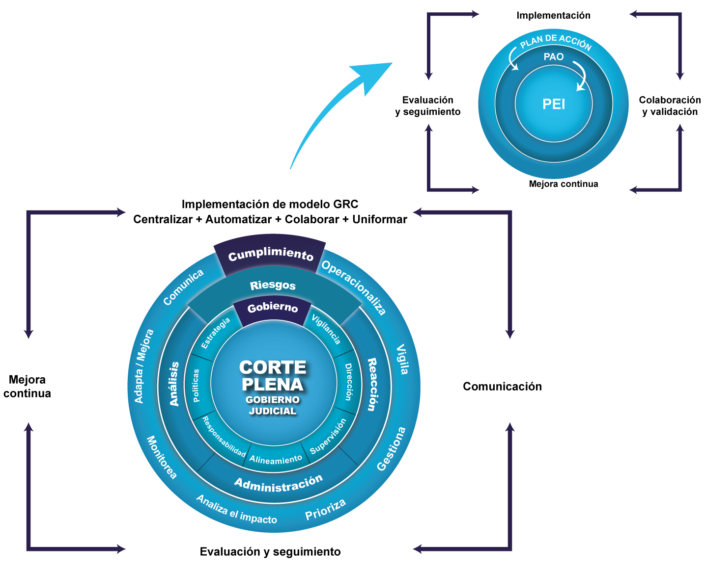

Alineamiento

Ilustración 32. Propuesta de implementación del modelo GRC en el Poder Judicial. Fuente: Elaboración propia.

# 8. Implementación de la Política Institucional Anticorrupción.

Una vez aprobada la Política Institucional por parte de Corte Plena, cada componente planteado dentro del plan de acción, se articulará e integrará dentro de los planes anuales operativos -PAO- de las partes técnicas responsables de desarrollar y ejecutar las actividades aquí planteadas.

Estos compromisos se verán reflejados en el Sistema de Formulación y Seguimiento de los Planes Operativos, denominado ´Sistema PAO´, asimismo, le corresponderá a la Comisión de Transparencia como entidad rectora de la Política Anticorrupción, a través de la Oficina de Cumplimiento, así como a la Dirección de Planificación, hacer la consulta directa a las instancias responsables e involucradas en el desarrollo, implementación y ejecución del plan de acción, para validar y consensuar las actividades, más aún, si las acciones son actualizadas o modificadas. Este ejercicio de validación deberá realizarse en forma sistemática, anualmente, y de previo a la formulación de los PAOs.

Posteriormente a su integración en el Sistema PAO, la Comisión de Transparencia solicitará en forma expresa a la Dirección de Planificación, la incorporación de las acciones contempladas en esta Política Anticorrupción, dentro del Plan Estratégico del Poder Judicial.

“Proceso de implementación de la política anticorrupción”

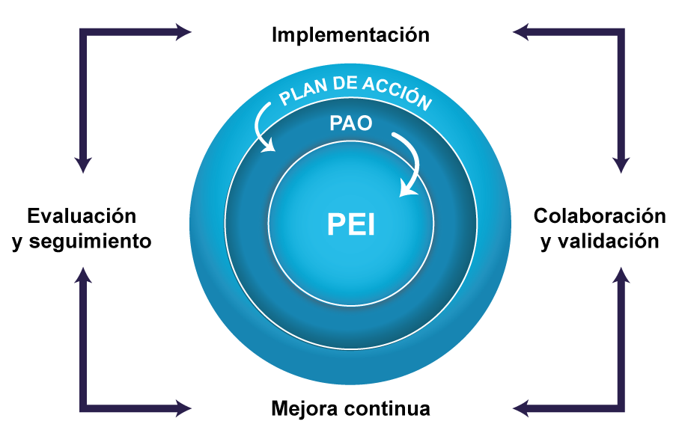

Ilustración 33. Proceso de implementación de la Política Anticorrupción del Poder Judicial. Fuente: “*Modelo de formulación de Política Pública del Poder Judicial*”

# 9. Seguimiento y Evaluación de la Política Institucional Anticorrupción.

El seguimiento y evaluación del cumplimiento de los compromisos establecidos en el plan de acción, estará a cargo de las instancias responsables de dichas actividades, así como por la Dirección de Planificación del Poder Judicial. Este, se llevará a cabo de manera periódica por medio los sistemas PAO (sistema de los planes anuales operativos) y PEI (Sistema del plan estratégico institucional), y serán los responsables de las iniciativas o actividades, quienes determinarán el nivel de avance de las acciones establecidas en la Política Anticorrupción, su porcentaje de cumplimiento con relación a las metas asociadas con otras instancias responsables de su desarrollo, implementación y puesta en ejecución; con el objetivo de promover su cumplimiento con eficiencia, calidad y atendiendo las necesidades de mejora, en aseguramiento de la continuidad del proyecto y los procesos involucrados.

A partir de la información que genere los resultados de avance, la Comisión de Transparencia; a través de la Oficina de Cumplimiento, determinará las medidas necesarias para garantizar la implementación efectiva de la Política Anticorrupción.

Con lo anterior, la Comisión de Transparencia debe establecer los criterios de medición de resultados e impacto de la implementación de la Política Anticorrupción, pautas que incluyen la periodicidad y frecuencia de dichas evaluaciones, verificación de cumplimiento de metas, acciones u objetivos de la Política, eficiencia de las acciones y su sostenibilidad; así como el proceso de rendición de cuentas ante la Dirección de Planificación.

De conformidad con el acuerdo de Corte Plena N° 47-18 del 8 de octubre de 2018, artículo XXXII, el enfoque de los informes que deberá rendir la Comisión de Transparencia sobre el cumplimiento de los objetivos de la Política Anticorrupción, así como las recomendaciones que esta instancia emita - resultado del seguimiento y evaluación de su proceso de implementación-, se basará en la observación, medición, análisis y conclusiones del impacto de dicha implementación, debiendo traducirse en un insumo para la toma de decisiones del jerarca institucional, por lo que, dicho informe de evaluación y rendición de cuentas, de conformidad con el manual de formulación de política institucional del Poder Judicial, deberá considerar como mínimo:

1. Descripción del objetivo inicial
2. Descripción del cumplimiento de las acciones planificadas de los involucrados.
3. Totalidad de recursos (humanos y presupuestarios).
4. Resultados obtenidos a partir de los indicadores establecidos.
5. Riesgos y cambios materializados en el proceso de ejecución.
6. Percepción de los resultados alcanzados por la población meta.
7. Hallazgos.
8. Conclusiones.
9. Recomendaciones.

Por su parte, posterior a la presentación del informe de evaluación, la Dirección de Planificación emitirá un informe resumen de resultados de la gestión de las políticas institucionales, y remitirá sus observaciones al Comité de Planeación Estratégica, órgano que, a su vez, analizará la información suministrada, la validará, realizará recomendaciones y priorizará acciones para la buena gestión institucional. Dicho informe será remitido a Corte Plena para su conocimiento, observaciones y posterior aprobación de la línea estratégica a nivel de política institucional.

Cada componente o compromiso establecido en el Plan de Acción de la Política Anticorrupción, bajo un esquema GRC (Gobierno, Riesgo, Cumplimiento), se articulan e integran entre sí, dentro de los planes anuales operativos de las instancias responsables de su implementación, y se verán reflejados dentro del Plan Estratégico Institucional a través de acciones concretas dentro de los procesos de la organización. Es decir, la Política Anticorrupción del Poder Judicial, se verá transversalizado en todos los niveles de la institución, desde el Gobierno Judicial hasta el operativo, a través del PEI (Plan Estratégico Institucional) en todos los niveles de la institución, desde el Gobierno Judicial hasta el operativo.

## 10. Administración de riesgos del Plan de Acción de la Política Anticorrupción del Poder Judicial.

Del análisis de las observaciones recibidas por parte de las diferentes oficinas responsables de los objetivos operativos y metas definidas durante el proceso de consulta y consenso realizado, se detectó la necesidad de incorporar un apartado relacionado con los riesgos asociados a la ejecución del Plan de acción de la Política Anticorrupción.

En virtud de lo anterior, se indican los riesgos producto de las observaciones presentadas por la Dirección de Gestión Humana, las cuales son válidas desde el punto de vista operativo dado el impacto en la ejecución e implementación de los productos planteados en el **Área Temática 8. GESTIÓN DEL RECURSO HUMANO COMO COMPONENTE ORGÁNICO PARA EL ASEGURAMIETO DE LA ÉTICA PÚBLICA**, del cual esta Oficina es responsable operativo.

Sobre el particular es menester mencionar que las autoridades de los procesos de la gestión del talento humano plantearon, tanto en los talleres realizados como en el documento de observaciones al plan de acción, la preocupación y dificultad de cumplimiento de actividades del plan de acción por capacidad operativa y de personal, aunado a que algunas de esas acciones requieren de una respuesta tecnológica, lo que implica la necesaria colaboración del área de tecnología institucional. Pese a este planteamiento, es importante destacar la determinación de las autoridades de gestión humana respecto de la necesidad de ejecutar el plan de acción como parte de la política institucional para abordar el riesgo de corrupción y fraude organizacional.

En el siguiente cuadro se hace un análisis de los riesgos que inciden en la ejecución de los objetivos que comprenden el tema 8 del Plan de Acción.

|  |  |  |  |
| --- | --- | --- | --- |
| **Tipo de Riesgo** | **Riesgo/Fuente** | **Objetivo**  **Plan de Acción** | **Administración** |
| Riesgo de Gestión | **Riesgo**  Incumplimiento en la ejecución de los objetivos y metas del Plan de Acción  **Fuentes**   * Falta de recurso humano * Capacidad operativa limitada | 8.1.5. Realizar un diagnóstico del movimiento de personal por reingreso a la institución (puerta giratoria Interna) y los riesgos asociados.  8.3.1 Proponer acciones para fortalecer el proceso de análisis de antecedentes sociolaborales para el aseguramiento de la idoneidad del personal a lo largo de la relación laboral.  8.7.1. Realizar un diagnóstico de los instrumentos que sustentan las funciones que desempeña la Unidad de Investigación Sociolaboral y Antecedentes (UISA) y demás entes que participan en el proceso de análisis de antecedente y sociolaboral.  8.7.2. Fortalecer y actualizar el Reglamento de la Unidad de Investigación Sociolaboral y Antecedentes (UISA).  8.7.3. Desarrollar un modelo que incluya la perspectiva de riesgo como parte del criterio técnico producto del análisis antecedente y sociolaboral. | En cada actividad de las señaladas, analizar la necesidad de un estudio o informe previo sobre la posibilidad del responsable de ejecutar la actividad.  Gestionar colaboración a través de cooperación internacional. |

# 11. Referencias

Araya Montezuma, Andrés (2019, 21 de septiembre). Bribery in Costa Rica. Transparency International. Recuperado en: https://www.transparency.org/en/blog/bribery-in-costa-rica

Banco Mundial (2020, febrero 19). Anticorruption Fact Sheet. The World Bank. https://www.worldbank.org/en/news/factsheet/2020/02/19/anticorruption-fact-sheet#:~:text=Introduction,affected%20by%20fragility%20and%20conflict.

CCC – Corruption and Crime Commission of Western Australia. What is corruption? https://www.ccc.wa.gov.au/what-is-corruption

Krüger, H., Klüver, J., & Haag, F. (1975). Aktionsforschung in der Diskussion. Soziale Welt, 26(H. 1), 1-30.

ISO – International Organization for Standardization (2016). ISO 37001:2016(es), Sistemas de gestión antisoborno — Requisitos con orientación para su uso. Retrieved September 26, 2020, from https://www.iso.org/obp/ui#iso:std:iso:37001:ed-1:v1:es

Merlino, A. (2009). Investigación cualitativa en ciencias sociales. Cengage Learning.

MIDEPLAN - Ministerio de Planificación Nacional y Política Económica (2020, Julio). Segundo Informe Nacional Voluntario Objetivos de Desarrollo Sostenible Costa Rica 2020 - “Desarrollo sostenible en acción: la ruta hacia la sostenibilidad”. Gobierno de Costa Rica. Secretaría Técnica de ODS. Recuperado en: https://sustainabledevelopment.un.org/content/documents/26797VNR_2020_CostaRica_Report_Spanish.pdf

MIDEPLAN - Ministerio de Planificación Nacional y Política Económica (2016). Guía para la elaboración de políticas públicas. Recuperado en: https://www.inder.go.cr/acerca_del_inder/politicas_publicas/documentos/Guia-de-Elaboracion-de-PP.pdf

Moser, H. (1975). Aktionsforschung als kritische Theorie der Sozialwissenschaften. Kösel.

Obando-Salazar, O. L. (2006, September). La Investigación Acción Participativa (IAP) en los estudios de psicología política y de género. In Forum Qualitative Social Research Sozialforschung (Vol. 7, pp. 4-3).

ONU - Asamblea General de Naciones Unidas (2015a,18 de septiembre). Agenda 2030 para el Desarrollo Sostenible. A/70/L.1. Nueva York, Estados Unidos de América.

ONU - Asamblea General de Naciones Unidas (2015b, 18 de septiembre). Anexo. Marco de indicadores mundiales para los Objetivos de Desarrollo Sostenible y metas de la Agenda 2030 para el Desarrollo Sostenible. A/RES/71/313. Nueva York, Estados Unidos de América.

ONU - Organización de Naciones Unidas (2019, 2 de agosto). ODS de la Agenda Global 2030. Recuperado en: https://www.un.org/sustainabledevelopment/es/objetivos-de-desarrollo-sostenible/

ONU – Organización de Naciones Unidas (2020a). Foro Político de Alto Nivel. Agenda 2030 en Latinoamérica y el Caribe. Recuperado en: https://agenda2030lac.org/es/foro-politico-de-alto-nivel

ONU – Organización de Naciones Unidas (2020b). Pacto Nacional. Objetivos de Desarrollo Sostenible en Costa Rica. Recuperado en: http://ods.cr/pacto-nacional

PEN – Programa Estado de la Nación (2020). Tercer Informe Estado de la Justicia.

Poder Judicial (2019). Tercer Informe de Avances en la Implementación de la Agenda 2030 y Objetivos de Desarrollo Sostenible (ODS) en el Poder Judicial, julio de 2018 a julio de 2019. Recuperado en: https://ocri.poder-judicial.go.cr/documentos-de-interes/publicaciones

Sandoval Casilimas, Carlos A (2002). Investigación cualitativa. Instituto Colombiano de Fomento a la Educación Superior – ICFES.

Transparencia Internacional (2019a). Corruption Perception Index 2019. Recueprado en: https://images.transparencycdn.org/images/2019_CPI_Report_ES_200406_105829.pdf

Transparencia Internacional (2019b). Barómetro global de la corrupción: América Latina y el Caribe 201. Opiniones y experiencias de los ciudadanos en materia de corrupción. Recuperado en: <https://images.transparencycdn.org/images/GCB-LAC-2019-report-in-Spanish.pdf>

Transparencia Internacional (2020). What is corruption? Transparency International. https://www.transparency.org/en/what-is-corruption

Vigara García, J. (2012). Manual de criminología para la policía judicial. Dykinson.

# 12. Índice de tablas

*Tabla 1. Resultados pregunta 1 encuesta de percepción de la corrupción en el Poder Judicial. Fuente: Propia.*43

Tabla 2. Resultados pregunta 2 encuesta de percepción de la corrupción en el Poder Judicial. Fuente: Propia.44

Tabla 3. Resultados pregunta 5 encuesta de percepción de la corrupción en el Poder Judicial. Fuente: Propia.45

Tabla 4. Resultados pregunta 6 encuesta de percepción de la corrupción en el Poder Judicial. Fuente: Propia.46

Tabla 5. Resultados pregunta 3 encuesta de percepción de la corrupción en el Poder Judicial. Fuente: Propia.48

Tabla 6. Resultados pregunta 4 encuesta de percepción de la corrupción en el Poder Judicial. Fuente: Propia49

Tabla 7. Resultados pregunta 7 encuesta de percepción de la corrupción en el Poder Judicial. Fuente: Propia.51

Tabla 8. Resultados pregunta 8 encuesta de percepción de la corrupción en el Poder Judicial. Fuente: Propia.52

Tabla 9. Resultados pregunta 9 encuesta de percepción de la corrupción en el Poder Judicial. Fuente: Propia.54

Tabla 10. Cantidad total de personas servidoras judicialesdel Poder Judicial por año desde 2014 a 2019. Fuente: Poder Judicial de Costa Rica.57

Tabla 11. Cantidad de personas servidoras judicialespor circuito judicial. Fuente: Poder Judicial de Costa Rica58

Tabla 12. Cantidad total de personas servidoras judicialespor programa entre 2014 - 2019. Fuente: Poder Judicial de Costa Rica.59

Tabla 13. Cantidad total de investigaciones disciplinarias abiertas cada año entre 2014 y 2019. Fuente: Inspección Judicial.60

Tabla 14. Cantidad de investigaciones abiertas por tipo de funcionario por año entre 2014 y 2019. Fuente: Inspección Judicial.61

Tabla 15. Cantidad de investigaciones abiertas contra personas servidoras judicialesque cumplen función jurisdiccional, por cada 100 funcionarios, entre 2104 y 2019. Fuente: Propia.62

Tabla 16. Cantidad de investigaciones abiertas contra personas servidoras judicialesdel OIJ, por cada 100 funcionarios, entre 2104 y 2019. Fuente: Propia62

Tabla 17. Cantidad de procesos finalizados en relación con cantidad de fallos sancionatorios. Fuente: Inspección Judicial.64

Tabla 18. Cantidad de sanciones por tipo de sanciones. Fuente: Inspección Judicial.65

Tabla 19. Distribución de cantidad de sanciones por tipo de funcionario. Fuente: Inspección judicial.66

Tabla 20. Cantidad de sanciones disciplinarias contra personas servidoras judicialesdel Poder Judicial, por cada 100 funcionarios, en 2019, desagregado por tipo de funcionario. Fuente: Propia66

Tabla 21. Cantidad de casos penales entrados y circulantes al finalizar contra personas servidoras judicialesdel Poder Judicial entre 2014 y 2019. Fuente: Dirección de planificación del Poder Judicial.68

Tabla 22. Cantidad de casos nuevos penales entre 2014 y 2019 por cada 100 personas servidoras judicialesdel Poder Judicial. Fuente: Propia.69

Tabla 23. Cantidad de investigaciones penales por tipo de funcionario. Fuente: Dirección de Planificación del Poder Judicial.69

Tabla 24. Cantidad de investiaciones penales abiertas contra personas servidoras judicialesdel Poder Judicial entre 2014 y 2019 desagregadas por circuito judicial. Fuente: Dirección de Planificación del Poder Judicial.71

Tabla 25. Cantidad de sentencias condenatorias penales contra personas servidoras judicialesdel Poder Judicial desagregada por año entre 2014 y 2019. Fuente: Dirección de Planificación.72

Tabla 26. Cantidad de sentencias condenatorias penales discriminadas por tipo de funcionario para cada año desde 2014 a 2015. Fuente: Dirección de Planificación.75

# Anexo 1. Cuadros de análisis sistemático de la legislación vigente en Costa Rica contra la corrupción.

| **Número de ley** | **Características macro de la norma** | | | | | | |
| --- | --- | --- | --- | --- | --- | --- | --- |
| **Establece medidas preventivas.** | **Tipifica Delitos.** | **Establece sanciones o responsabilidad.** | **Regula funcionamiento de la A.P.** | **Regula las funciones del servidor público.** | **Reconoce derechos para los ciudadanos.** | **Situación particular que regule.** |
| **Ley 4573. Código Penal:** | No. | Sí. | Sí. | No. | Sí.  Establece prohibiciones en su actuar. | No. | Principal norma con rango penal en Costa Rica. |
| **Ley 8422: Ley Contra la Corrupción y el Enriquecimiento Ilícito en la Función Pública** | Sí. | Sí. | Sí. | No. | Sí. | Sí.  Protección a la persona denunciante. | Ley especial en temas de corrupción y enriquecimiento ilícito en la función pública. |
| **Ley 9699: Responsabilidad de las Personas Jurídicas sobre Cohechos Domésticos, Soborno Transnacional y otros Delitos** | Sí. | Sí. | Sí. | No. | No. | No. | Establece la responsabilidad penal de las personas jurídicas. |
| **Ley 8003: Reforma del artículo 11 de la Constitución Política.** | Sí. | No. | No. | Sí. | Sí. | No. | Reforma del artículo 11 de la Constitución Política. |
| **Ley 6815: Ley Orgánica de la Procuraduría General de la República** | Sí. | No. | No. | Sí. | Sí. | Sí.  Entre sus funciones está la defensa de los D.H[18] | Procuraduría General de la República, órgano superior de la A.P. |
| **Ley 8292. Ley General de Control Interno** | Sí. | No. | Sí. | Sí. | Sí. | No. | Sistemas de control interno.  Sistema específico de valoración del riesgo. |
| **Ley 7494. Ley de Contratación Administrativa** | Sí. | Sí.  “Prohibición de influencias” | Sí. | Sí. | Sí. | No. | Regula la actividad de contratación de la A.P. |
| **Ley 8242. Creación de la Procuraduría de la Ética Pública** | Sí. | No. | No. | Sí. | No. | No. | Creación de la Procuraduría de la Ética Pública. |
| **Ley 7428. Ley Orgánica de la Contraloría General de la República** | No. | No. | Sí. | Sí. | Sí. | No. | Fin: Garantizar legalidad, eficiencia de los controles internos y del manejo de fondos públicos. |
| **Ley 8275. Creación de la Jurisdicción Penal de Hacienda y de la Función Pública** | No. | No. | No. | Sí. | No. | No. | Se crea la Jurisdicción Penal de Hacienda y de la Función Pública. |
| **Ley 6227: Ley General de Administración Pública** | No. | No. | Sí. [19] | Sí. | Sí. | Sí. | Regula la actividad del Estado. |
| **Ley 9398: Ley para Perfeccionar la Rendición de Cuentas** | Sí. | No. | No. | Sí. | Sí. | No. | Se regula la obligación constitucional de las personas funcionarias públicos de rendir cuentas. |
| **Ley 8220: Ley de Protección al Ciudadano del exceso de requisitos y trámites administrativos**: | No. | No. | Sí. | Sí. | Sí. | Sí. | Regula lo referente a los requisitos y trámites administrativos. |

**Leyes**

**Reglamentos**

|  |  |  |  |  |  |  |  |
| --- | --- | --- | --- | --- | --- | --- | --- |
| **Nombre del Reglamento** | **Características macro de la norma** | | | | | | |
| **Establece Medidas Preventiva** | **Señala conductas contrarias al ordenamiento.** | **Establece sanciones o responsabilidades** | **Regula funcionamiento de A. P** | **Regula las funciones del Servidor Público.** | **Reconoce derechos para los ciudadanos** | **Situación particular que regule.** |
| **No. 32333: Reglamento a la Ley contra la Corrupción y el Enriquecimiento Ilícito en la Función Pública.** | Sí. | Sí. | No. | Sí.  -Técnicas de investigación  -Colaboración Interinstitucional | Sí. | Sí. | Poder ciudadano de denunciar.  Trámite de denuncias. |
| **No. 42399: Reglamento al Título II de la Ley de Responsabilidad de las Personas Jurídicas sobre Cohechos Domésticos, Soborno Transnacional y otros Delitos** | Sí. | No. | No. | No. | No. | No. | Brinda orientación para crear el: “Modelo facultativo de organización, prevención de delitos, gestión y control” |
| **No. 42599: Reglamento para la presentación y atención de denuncias ante la administración activa por hechos ilícitos acaecidos en el desarrollo de las funciones del Ministerio de Relaciones y Culto.** | No. | No. | No. | Sí. | No. | Sí.  Derecho a denunciar | Regula el proceso de tramitación de denuncias, presentadas ante la Auditoría General del Ministerio de Relaciones Exteriores y Culto. |

**Decretos**

|  |  |  |  |  |  |  |  |
| --- | --- | --- | --- | --- | --- | --- | --- |
| **Nombre del Decreto** | **Características macro de la norma** | | | | | | |
| **Establece Medidas Preventivas** | **Señala conductas contrarias al ordenamiento.** | **Establece sanciones o responsabilidades** | **Regula funcionamiento en la Admin.Pública** | **Regula las funciones del Servidor Público** | **Reconoce derechos para los ciudadanos** | **Situación particular que regule** |
| **Decreto Ejecutivo No. 42020: Política Nacional de Evaluación y su Plan Marco de Acción 2018-2030** | Sí.  Busca una rendición de cuentas en la institucionalidad pública. | No. | No. | Sí. | No. | Sí.  Derecho Fundamental del acceso a la información pública. | Establece como objetivo general, contribuir en la mejora de la gestión pública. |
| **Decreto Ejecutivo No. 40199: Establece la apertura de los datos públicos.** | No. | No. | No. | Sí. | No. | Sí. | Implementación de la Política Nacional, de Apertura de Datos de Carácter Público. |
| **Decreto Ejecutivo No. 41848: Emisión Plan Nacional de Desarrollo y de Inversión Pública (PNDIP) del Bicentenario 2019-2022** | Sí. | No. | No. | Sí. | No. | Sí. | Establece como principio ineludible la transparencia y el gobierno abierto, como precondición para el ejercicio de la rendición de cuentas. |
| **Decreto Ejecutivo No. 33146: Principios Éticos de las personas funcionarias Públicas** | Sí. | Sí. | No. | No. | Sí. | Sí.  Derecho de denuncia. | Establece los principios que rigen el actuar de las personas funcionarias públicas. |

**Normas de menor rango**

|  |  |  |  |  |  |  |  |
| --- | --- | --- | --- | --- | --- | --- | --- |
| **Nombre del instrumento** | **Características macro de la norma** | | | | | | |
| **Establece Medidas Preventivas** | **Señala conductas contrarias al ordenamiento.** | **Establece sanciones o responsabilidades** | **Regula funcionamiento en la Admin.Pública** | **Regulas las funciones del Servidor Público** | **Reconoce derechos para los ciudadanos** | **Situación particular que regule.** |
| **Plan de Acción Nacional de Gobierno Abierto 2019-2021** | Sí. | No. | No. | Sí. | No. | Sí. | Integridad y Anticorrupción, dirigido al Poder Ejecutivo. |
| **Directriz No. 073: Transparencia y Acceso a la Información Pública** | Sí. | No. | Sí. | Sí. | No. | Sí. | Regula la transparencia y el acceso a la información pública. |

# Anexo 2. Muestra de diseño de instrumento de cocreación de la Política Anticorrupción.



# Anexo 3. Informe ejecutivo de resultados del instrumento de consulta para la cocreación de la Política Anticorrupción.



# Anexo 4. Grupos de trabajo y metodología “*Taller de validación del plan de acción de la política anticorrupción del Poder Judicial*”.

|  |  |  |
| --- | --- | --- |
| ***GRUPO 1*** | ***Nombre*** | ***Oficina*** |
| ***TEMAS 1, 7*** | *Juan Carlos Pérez Murillo* | *Defensa Pública* |
| *Warner Molina Ruíz* | *Fiscal General* |
| *Damaris Vargas* | *Magistrada Comisión Transp.* |
| *Siria Carmona Castro* | *Inspección Judicial* |
| *Roberth García González* | *Auditoría Judicial* |
| *Nacira Valverde B* | *Dirección de Planificación* |
| *Walter Espinoza Espinoza* | *Director OIJ* |
| *Sandra Castro* | *Prensa y Comunicación* |
| *Irving Vargas R* | *Despacho de la Presidencia* |
| ***Facilitador: CATALINA BLANCO, Sala Servidor Judicial*** | | |

|  |  |  |
| --- | --- | --- |
| ***GRUPO 2*** | ***Nombre*** | ***Oficina*** |
| ***TEMAS 2, 10*** | *Maricruz Chacón Cubillo* | *CACMFJ* |
| *Hugo Hernández Alfaro* | *Control Interno* |
| *Jonnathan Carvajal* | *Auditoría Judicial* |
| *Jasón Alfaro* | *Inspección Judicial* |
| *Allan Pow Hing* | *Dirección de Planificación* |
| ***Facilitador: RANDALL ZUÑIGA, Sala Central*** | | |

|  |  |  |
| --- | --- | --- |
| ***GRUPO 3*** | ***Nombre*** | ***Oficina*** |
| ***TEMAS 5, 6*** | *Hugo Vega Castro* | *Prensa y comunicación* |
| *Erick Alfaro R.* | *Contraloría de Servicios* |
| *Laura Soley* | *Observatorio Judicial* |
| *Ingrid Bermúdez* | *CONAMAJ* |
| ***Facilitador: ZAHAIRA CHAVARRIA, Salón Sur*** | | |

|  |  |  |
| --- | --- | --- |
| ***GRUPO 4*** | ***Nombre*** | ***Oficina*** |
| ***TEMAS 3, 4*** | *Juan Carlos Sebiani Serrano* | *Ética y Valores* |
| *Karen Leiva Chavarría* | *OCRI* |
| *Mayela Pérez D.* | *Capacitación M.P.* |
| *Rebeca Guardia Morales* | *Escuela Judicial* |
| ***Facilitador: Miguel Mc Calla, Salón Norte*** | | |

|  |  |  |
| --- | --- | --- |
| ***GRUPO 5*** | ***Nombre*** | ***Oficina*** |
| ***TEMAS 3, 7*** | *Andrea Camacho* | *Inspección Judicial* |
| *Ericka Monge Quesada* | *Dirección Tecnología* |
| *Mariano Rodríguez* | *CACMFJ* |
| *Ivette Ruiz* | *Auditoría Judicial* |
| ***Facilitador: Esteban Ramírez, Salón Norte*** | | |

|  |  |  |
| --- | --- | --- |
| ***GRUPO 6*** | ***Nombre*** | ***Oficina*** |
| ***TEMAS 7,8*** | *Karla Chinchilla Araya* | *Unidad Disciplinaria del O.I.J.* |
| *José Marcos Campos V.* | *Inspección Fiscal* |
| *María Angélica Gutiérrez Sancho* | *Comunicación y Proyección del MP* |
| *Tatiana Vargas Vindas* | *Prensa Ministerio Publico* |
| ***Facilitador: Graciela Lugo, Salón Sur*** | | |

 

1. Entendiendo por **Política institucional de impacto social y/o institucional**, como “*una guía orientadora que se expresa en los objetivos, las líneas de acción y los resultados esperados sobre un tema y la atención o transformación de un problema de interés institucional y/o social; que se sustenta en los mandatos, acuerdos o compromisos nacionales e internacionales del Poder Judicial. Se caracterizan por ser políticas de tipo general, transversal, acorde al plan estratégico institucional y con incidencia sobre los objetivos de desarrollo sostenible*”. (Así definido en el documento “Modelo de gestión (formulación, implementación, seguimiento y evaluación) de las políticas institucionales en el poder judicial”, elaborado por la Dirección de Planificación y aprobado por Corte Plena).
2. En sesión de Corte Plena N° 9-2019, se acordó: “Declarar de interés institucional la formalización de la oficina de cumplimiento y seguimiento de los diagnósticos institucionales para ejecutar las recomendaciones de los diagnósticos en materia de corrupción y detección del fraude y fortalecimiento de las capacidades institucionales”.
3. Holístico. Concepto. “La holística es aquello perteneciente al holismo, una tendencia o corriente que analiza los eventos desde el punto de vista de las múltiples interacciones que los caracterizan. (…) supone que todas las propiedades de un sistema no pueden ser determinadas o explicadas como la suma de sus componentes. / Recuperado de: <https://definicion.de/holistica/> //Holismo/ Doctrina que propugna la concepción de cada realidad como un todo distinto de la suma de las partes que lo componen. Recuperado de: <https://dle.rae.es/holismo?__cf_chl_managed_tk__=pmd_ADWWVHWIrhd.VWG3ZXqxR_YDl_5sM1IwtAfC9IrN_rk-1629400725-0-gqNtZGzNAuWjcnBszQbR>
4. *Directriz N° D-2-2004-CO “Directrices generales sobre principios y enunciados éticos a observar por parte de los Jerarcas, Titulares subordinados, funcionarios de la Contraloría General de La República, Auditorías Internas y Servidores Públicos en General”, del 12 de noviembre del 2004. Recuperado de:* <http://www.pgrweb.go.cr/scij/Busqueda/Normativa/Normas/nrm_texto_completo.aspx?param1=NRTC&nValor1=1&nValor2=53925&nValor3=58925&strTipM=TC>
5. Compromiso de Lima*. “Gobernabilidad democrática frente a la corrupción”.* Octava Cumbre de Las Américas, realizada el 13 y 14 de abril de 2018. Recuperado de: <http://www.summit-americas.org/viii/compromiso_lima_es.pdf>
6. Corte Plena, sesión 029-2019 del 15 de julio de 2019, que conoce el producto “Mecanismos para consolidar el diálogo permanente del Poder Judicial con la sociedad civil”. Recuperado de: <https://nexuspj.poder-judicial.go.cr/document/act-1-0003-3818-12>, y sesión 033-2019 del 12 de agosto de 2019, que aprueba el producto “Mecanismos para consolidar el diálogo permanente del Poder Judicial con la sociedad civil”. Recuperado de: <https://nexuspj.poder-judicial.go.cr/document/act-1-0003-3816-26>
7. *Plan Estratégico Institucional 2019-2024.* Poder Judicial de Costa Rica. Recuperado de*:* <https://pei.poder-judicial.go.cr/index.php/planes>
8. Las metas 16.5 y 16.10, en color naranja, tienen relación directa con la política anticorrupción del Poder Judicial.
9. En la tabla de datos suministrada por la Inspección Judicial hay 21 registros en los que se indica el tipo de falta, pero no el tipo de sanción impuesta. Esa tabla indica que hubo 15 sanciones por falta gravísima; 4 por falta grave; y 2 por falta leve. Por esta razón, la tabla de datos señala que hubo 980 sanciones, pero se tiene claridad sobre el tipo de sanción impuesta en 959 casos. En 21 casos se sabe que hubo sanción, pero no se sabe de qué tipo.
10. En resolución R-DC-118-2009 (14:00 horas del 15 de diciembre de 2009), la Contraloría General de la República emitió su Política de Buen Gobierno Corporativo, señalando: “*El Buen Gobierno Corporativo procura la existencia y la puesta en práctica de mecanismos que permiten el balance entre la gestión y su control, con el fin de que las actuaciones y decisiones institucionales busquen el cumplimiento de sus objetivos y la satisfacción de los requerimientos de sus clientes. • Las mejores prácticas de Buen Gobierno Corporativo que se han identificado a nivel internacional, enfatizan la promoción de tres principios fundamentales: integridad, transparencia y responsabilidad*”.
11. OECD (2020), Manual de la OCDE sobre Integridad Pública, OECD Publishing, Paris, https://doi.org/10.1787/8a2fac21-es.
12. Ibidem
13. Según se define en el “Modelo de formulación de política pública del Poder Judicial”
14. En sesión de Corte Plena N° 9-2019, se acordó: “Declarar de interés institucional la formalización de la oficina de cumplimiento y seguimiento de los diagnósticos institucionales para ejecutar las recomendaciones de los diagnósticos en materia de corrupción y detección del fraude y fortalecimiento de las capacidades institucionales”.
15. Inventario de activos de información pública. Se refiere a la información que el Poder Judicial genera, recibe, adquiere, transforme o controle en el ejercicio de sus funciones y en calidad de tal, institución pública, que se organiza y jerarquiza para dar soporte a los sistemas de información de la organización para ser utilizados para su realimentación y mejora continua.
16. Véase: <https://transparencia.org.es/wp-content/uploads/2014/10/Gu%C3%ADa-de-lenguaje-claro-sobre-lucha-contra-la-corrupci%C3%B3n.pdf>
17. R-DC-118-2009. CONTRALORÍA GENERAL DE LA REPÚBLICA. DESPACHO CONTRALOR. San José, a las catorce horas del quince de diciembre de dos mil nueve.
18. Entiéndase “D.H”, como: “Derechos Humanos”.
19. Responsabilidad de la Administración y del Servidor Público.